НАО «Карагандинский технический университет
имени Абылкаса Сагинова»

УДК 629.3 На правах рукописи
С 20

САРСЕМБЕКОВ БАУЫРЖАН КОБЛАНОВИЧ

Теоретическое и экспериментальное исследование работы ультразвукового автомобильного глушителя

8D071 – Инженерия и инженерное дело
8D07102 - Транспорт, транспортная техника и технологии

Диссертация на соискание степени
доктора философии PhD

Научные консультанты:
д.т.н., профессор
НАО «КарТУ»
Кадыров А.С.,

к.т.н., профессор
ТашГТУ
Суюнбаев Ш.М.

д.т.н., профессор
ТашГТУ
Илесалиев Д.И.

Республика Казахстан
Караганда, 2022

СОДЕРЖАНИЕ

НОРМАТИВНЫЕ ССЫЛКИ………………………………......................  ОБОЗНАЧЕНИЯ И СОКРАЩЕНИЯ……………...…………….............  Введение ……………………………………………......................................  1. Состояния вопроса и задачи исследования………….........................  1.1 Анализ конструкций автомобильных глушителей…………………..  1.2 Анализ методов очистки выхлопных газов двигателей внутреннего сгорания……………………………………………………………………..  1.3 Анализ патентов и научных результатов, посвященных исследованию и разработке ультразвукового глушителя для очистки выхлопных газов автомобильного транспорта……………………………..  1.4 Анализ процессов ультразвукового воздействия на сред………………  1.5 Цель и задачи исследования …………………………………………..  2. Математическое моделирование работы ультразвуковых глушителей…………………………………………………………………..  2.1 Физика процесса работы ультразвукового глушителя………………...  2.2 Разработка математической модели……………………………………  2.3 Обоснование условия работы ультразвукового глушителя…………..  2.4 Анализ полученных решений…………...………………………………  3. Экспериментальное исследование ультразвукового автомобильного глушителя……………...................................................  3.1 Цель и задачи эксперимента. Описание стендов …..…………………  3.2 Методика эксперимента…………………………………………………  3.3 Планирование эксперимента и определение числа опытов………......  3.4 Анализ результатов эксперимента……………………………….…….  3.5 Сравнение полученных результатов с аналитическими данными……  4. Реализация результатов исследования……………….........................  4.1 Карты технического обслуживания ультразвуковых автомобильных глушителей……………………………………………....................................  4.2 Разработка методики расчета ………………………………………….  4.3 Расчет экономической эффективности…………………………………  ЗАКЛЮЧЕНИЕ………………………………………………………………  Список использованных источников……………………………………  Приложение А………………………………..………………………………  Приложение Б…………………………………..…………………………….  Приложение В…………………………………….…………………………  Приложение Г………………………………..………………………………  Приложение Д………………………………..………………………………  Приложение Е………………………………..……………………………… | 3  4  5  9  9  12  18  26  34  35  35  38  41  43  49  49  56  66  71  81  85  85  89  91  94  96  105  109  111  112  113  114
НОРМАТИВНЫЕ ССЫЛКИ

В настоящей диссертационной работе использованы ссылки на следующие стандарты:
1. ГОСТ 12.1.005-88 Система стандартов безопасности труда (ССБТ). Общие санитарно-гигиенические требования к воздуху рабочей зоны;
2. ГОСТ 12.1.012-2004 Система стандартов безопасности труда (ССБТ) Вибрационная безопасность Общие требования;
3. ГОСТ 12.1.003-2014 Система стандартов безопасности труда (ССБТ). Шум. Общие требования безопасности;
4. ГОСТ 12.1.001-89 «ССБТ. Ультразвук. Общие требования безопасности»;
5. СанПиН № 1.01.002-94 "Санитарные правила организации технологических процессов и гигиенические требования к производственному оборудованию";
6. Правила экономической оценки ущерба от загрязнения окружающей среды, утвержденные постановлением Правительства Республики Казахстан
от 27 июня 2007 года №535;
7. ГОСТ 21393-75 Межгосударственный стандарт «Дымность отработавших газов. Нормы и методы измерений. Требования безопасности»;
8. Решение XII сессии маслихата Карагандинской области № 465 от 29 ноября 2011 года «О ставах платы за эмиссии в окружающую среду»)

ОБОЗНАЧЕНИЯ И СОКРАЩЕНИЯ

ДВС - двигатель внутреннего сгорания;
ОГ - отработавшие газы;
ВВ - вредные вещества;
CH - углеводород;
CO – моно оксид азота;
ТЧ - твердые частицы;
УГ – ультразвуковой генератор;
УИ – ультразвуковой излучатель;
USB - Universal Serial Bus (универсальная последовательная шина)

Введение

Диссертация выполнена в рамках Государственной программы инфраструктурного развития Республики Казахстан «Нұрлы жол» на 2020-2025 годы, на соискание степени доктора философии PhD по направлению подготовки 8D071 – «Инженерия и инженерное дело», образовательная программа докторантуры PhD 8D07102 – «Транспорт, транспортная техника и технологии».
Развитие транспорта, научно-технический прогресс и прогрессивный рост производства влияют на состояние окружающей и природной среды на всей планете. Отработанные газы автомобилей попадают на нижний слой атмосферы и влияют на дыхательные пути человека. Каждый автомобиль использует 200 л кислорода для сжигания 1кг бензина. В среднем автомобиль сжигает 1,5-2 т горючего и 20-30 т кислорода при движении 15 тыс. км в год.
По причине неполного сгорания топлива в двигателе автомобилей, частицы углеводородов превращаются в состояние, содержащее смолистые вещества. Причиной большого количества вредных веществ в выхлопных газах автотранспорта является низкий технический уровень автотранспорта, старость, отсутствие средств обнаружения неисправностей в двигателях. В окружающей среде необходимо регулировать выбросы выхлопных газов автомобилей. Камера сгорания автомобильного двигателя – это химический реактор, который синтезирует токсичные вещества и выводит его в атмосферу в большом количестве.
Гипотезой исследования является предположение о возможности эффективной очистки выхлопных газов внутри глушителя за счет повышения коагуляции частиц при воздействии ультразвуковых волн.
Газ из двигателя внутреннего сгорания состоит из более 170 вредных компонентов, из них около 160 углеводородных производных, которые являются основными причинами неполного горения топлива в двигателе. Наличие вредных веществ в отходящих газах в конечном итоге обусловлено типом и состоянием топлива. Состав сгоревшего газа зависит от вида используемого топлива, типа масла, эксплуатируемых режимов работы двигателя внутреннего сгорания, а также от его технического состояния [1].
Существуют ряд способов очистки отработавших газов автомобилей от вредных примесей. Наиболее распространенные из них: сухой, влажный, электрический, каталитический, ультразвуковой. Сухой метод очистки работает с помощью фильтрующих труб разного диаметра и длины. Влажный способ газоочистки производится за счет взаимодействия отработавшего газа с водой и последующее осаждение вредных примесей в фильтрующих элементах. При электрической газоочистке используются электрофильтры, работа которых основана на ионизации молекул выхлопного газа. Каталитический метод основан на способности очищать выхлопной газ автомобилей за счет химических реакции. Основой каталитического нейтрализатора на современных автомобилях являются керамические или металлические соты. Ультразвуковой метод работает за счет ускорения процесса коагуляции сажевых частиц в ультразвуковом глушителе.
К недостаткам приведенных методов газоочистки относится: большой абразивный износ внутренних частей аппарата при сухом методе очистки; пыль с малой электрической проводимостью не фильтруется, необходимо производить чистоту осадительных и коронирующих электродов, сложность и высокая стоимость аппаратов, большой расход энергии при электрическом методе очистки; небольшой срок службы каталитических нейтрализаторов при каталитическом методе очистке выхлопных газов автомобилей. Кардинальное решение заключается в применении электромобилей. Однако автомобили с ДВС будут эксплуатироваться еще долгое время.
Известен эффективный способ очистки газов ультразвуковыми колебаниями. Этот способ обладает рядом достоинств: простота оборудования, дешевизна в сравнении с катализаторами. Его возможно приминать для модернизации уже существующих глушителей. Сущность его заключается в воздействии на выхлопной газ ультразвуковых волн от 28 кГц до 40 кГц.
Отсутствие исследований процесса ультразвуковой очистки выхлопных газов в глушителе ДВС автомобиля и предложений по их конструкциям определяет актуальность исследования.
В связи с этим вопросы в области очистки отработавших газов автотранспорта является актуальными, и требуют разработки и исследования систем ультразвуковой очистки.
Целью исследования является установление зависимостей описывающих процесс работы ультразвукового автомобильного глушителя.
Для достижения цели решены следующие задачи:
- произведен анализ методов очистки выхлопных газов двигателей внутреннего сгорания автомобилей;
- выполнен сравнительный анализ конструкции автомобильных глушителей;
- выбран вариант метода очистки выхлопных газов автомобилей;
- разработана и исследована математическая модель работы ультразвукового автомобильного глушителя;
- разработаны экспериментальные автомобильные глушители и подтверждены полученные аналитическим путем результаты;
- предложена конструкция ультразвукового автомобильного глушителя с оптимальными параметрами и максимальной эффективностью системы очистки выхлопных газов автомобильного транспорта от вредных примесей, а также метод технического обслуживания глушителя.
Методы исследования. В диссертации использованы методы математической статистики, математического анализа планирования и обработки эксперимента.
Научная новизна исследования заключается в следующем:
- экспериментальным путем подтверждена гипотеза о возможности очистки выхлопных газов ДВС ультразвуком, доказана, что физическая сущность процесса очистки газа заключается в возникновении кроме ортокинетической коагуляции частиц, также гидродинамической коагуляции, что увеличивает массу осаживаемых частиц в глушителе;
- теоретическим путем установлены зависимости между амплитудно-частотными характеристиками ультразвукового излучателя, длиной и диаметром глушителя, плотностью и динамической вязкостью газа;
- получено граничное условие осаждения сажи в глушителе автомобиля в зависимости от скоростей движения газа и геометрических параметров конструкции;
- описан закон изменения коэффициента коагуляции частиц сажи в зависимости от ее начальной и текущей массы и времени воздействия в ультразвуком глушителе, подтвержденный экспериментально;
- установлено, что дымность газа и масса осаживаемой сажи возрастает при увеличении числа оборотов двигателя автомобиля и расстояния проходимого частицей;
Научные положения, выносимые на защиту:
- сущность процесса очистки газа заключается в возникновении гидродинамической коагуляции газов в глушителе автомобиля под действием ультразвука;
- закономерности изменения коэффициента коагуляции и массы коагулируемых частиц от расстояния осаживания, концентрации вредных веществ от числа оборотов коленчатого вала ДВС автомобиля;
- ультразвуковое воздействие на выхлопные газы в проточном ультразвуковом автомобильном глушителе позволяет уменьшить степень токсичности выхлопных газов автомобилей более чем в 2 раза и увеличить гидродинамическую коагуляцию в 1,5 раза;
- зависимости уменьшения токсичности и увеличения массы сажи от расстояния осаживания при различных оборотах ДВС под воздействием ультразвука в экспериментальном полноразмерном стенде;
- формулу критического отношения скоростей движения газа, длины и диаметра глушителя.
Автор защищает:
1. Метод очистки выхлопных газов от вредных примесей ультразвуковым автомобильным глушителем;
2. Математическую модель, которая позволяет рассчитать оптимальные параметры ультразвукового автомобильного глушителя для получения максимальной эффективности ультразвуковой очистки отработавших газов автомобилей;
3. Результаты экспериментальных исследований;
4. Предложенную конструкцию устройства для очистки отработавших газов автомобилей;
5. Методику расчета и техническое задание на проектирование опытной конструкции ультразвукового автомобильного глушителя для очистки отработавших газов двигателей внутреннего сгорания автомобильного транспорта.
Объектом исследования является ультразвуковой автомобильный глушитель для очистки выхлопных газов автомобилей.
Предметом исследования является процесс уменьшения токсичности выхлопных газов ДВС.
Практическая значимость заключается в разработке методики расчета и технического задания на проектирование ультразвукового автомобильного глушителя для проведения модернизации существующих автомобилей. В частности:
Разработаны несколько вариантов конструкции экспериментальных полноразмерных ультразвуковых автомобильных глушителей при оптимальных параметрах, позволившие получить экспериментальные зависимости изменения массы сажи от расстояния осаживания без ультразвука и с ультразвуковым воздействием при различных режимах работы ДВС;
Результаты исследований переданы в ТОО «ИНСТИТУТ ГРАДИЕНТ ПРОЕКТ».
Получено грантовое финансирование молодых ученых по проекту «Жас ғалым» по теме «Разработка и исследование ультразвукового метода очистки выхлопного газа двигателей внутреннего сгорания транспортной техники» на 2022-2024 годы.
Публикации. Основные положения диссертации опубликованы в 11-ти научных работах, в том числе в 2-х статьях, входящей в базу данных Scopus, 3-х статьях, рекомендованных КОКСОН, 1-ой статье, входящей в реферативную базу РИНЦ, 5-ти тезисах международных научно - практических конференций.
Отправлены две заявки на получения Евразийских патентов на изобретение: «Способ очистки выхлопных газов двигателя внутреннего сгорания» и «Устройство для очистки выхлопных газов двигателя внутреннего сгорания».
1 Состояние вопроса и задачи исследования

1.1 Анализ конструкций автомобильных глушителей

В начале возникновения первых автомобилей в конце XIX начале XX вв., глушитель стал тем средством, которое позволило популяризовать их среди городских жителей. Рев двигателя и в нынешнее время остается значимой проблемой, когда речь идет о транспортных средствах. В настоящее время применяются новейшие способы подавления шума, которые довольно результативны. Современный глушитель – это устройство, предназначенное для уменьшения шума, а помимо того, еще температуры и токсичности выхлопных газов.
У каждого автомобиля подобные характеристики должны отвечать определенным стандартам. Трудность заключается в том, что для выполнения поставленных задач нужны довольно сложные системы. По этой причине приспособление глушителя состоит из ряда основных компонентов. Каждый из них осуществляет конкретную функцию.
Прежде всего, глушитель, необходим для снижения звука работающего двигателя внутреннего сгорания автомобиля. Однако он служит не только для этого. Вторая важная по значимости функция глушителя – отведение и нейтрализация токсичных отработавших газов.
От эффективности работы глушителя зависят мощность и экономичность самого двигателя, степень содержания токсических элементов в выхлопных газах.
Современная автомобильная выхлопная система состоит из нескольких частей, в отличие от первых устройств, имеющих вид механического клапана, который принудительно открывался водителем автомобиля вручную [1-6] . Все элементы выхлопной системы, которые соединяются между собой с помощью крепёжных болтов через расположенные на их концах фланцы, предназначены для:
- отвода из камеры сгорания двигателя выхлопных газов и прочих не сгоревших остатков топливной смеси;
- уменьшения шума, выделяемого ДВС во время работы;
- уменьшения количества токсичных веществ находящихся в отработавшем газе автомобиля;
- предотвращения попадания в салон транспортного средства токсичных газов.
Устройство выхлопной системы автомобиля обладает довольно простым принципом работы, которая подразумевает отвод отработанных газов из камеры сгорания, проводя их через трубы к задней части транспортного средства, понижая при этом, за счёт герметичности всей конструкции и соединений через фланцы с термоустойчивыми уплотнителями, выделяемый мотором шум.
Уменьшение количества токсичных веществ в выхлопных газах достигается за счёт применения в конструкции выхлопной системы каталитических нейтрализаторов (катализаторов), работоспособность которых контролирует специальный датчик, называемый лямбда-зонд. В современных дизельных автомобилях, для повышения показателя экологичности выхлопа, производители используют сажевый фильтр, которым также оснащается выхлопная система дизеля.
В конструкции дизельного двигателя, а также современного бензинового агрегата, довольно часто используется турбо нагнетатель, который применяется для подачи в камеру сгорания воздушную смесь из кислорода и отработавших газов, забираемых из выпускного коллектора. Количество попадающих в турбину выхлопных газов, регулирует датчик, расположенный на корпусе выпускного коллектора [7-13].
В системе выпуска отработавших газов двигателя глушитель устанавливается после катализатора (Рис.1.1) (для автомобиля, работающего на бензине) или сажевого фильтра (для дизельных моторов). В большинстве случаев их предусматривается два:
- предварительный (резонатор глушителя) – предназначен для грубого подавления шума и стабилизации колебаний потока выхлопных газов, выходящих из двигателя. Он устанавливается первым, поэтому его часто называют «передним». Одной из его главных функций является распределение отработавших газов в системе.
- основной глушитель – предназначен для окончательного подавления шума.
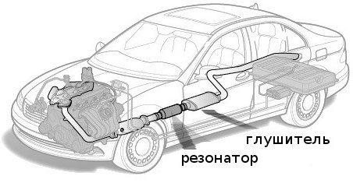
Рисунок 1.1 - Расположение глушителя в системе выпуска

В современных автомобилях используются два вида глушителей: резонансные и прямоточные. Оба могут устанавливаться в комплексе с резонатором (предварительным глушителем). В некоторых случаях прямоточная конструкция может заменять передний глушитель [14, 15].
Устройство резонатора. Конструктивно резонатор глушителя, который также называют пламегасителем, представляет собой перфорированную трубу, находящуюся в герметичном корпусе, разделенном на несколько камер. Он состоит из следующих элементов:
- корпус (имеет цилиндрическую форму);
- теплоизоляционная прослойка (выхлопные газы имеют очень высокую температуру);
- глухая перегородка (для поворота потока газов);
- перфорированная труба;
- дроссель (позволяет изменять сечение потока отработавших газов).
Конструкция резонансного глушителя показана на рисунке 1.2.
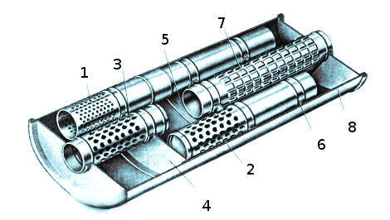
1 - передняя труба с перфорацией; 2 - задняя труба с перфорацией;
3 - впускная труба; 4 - передняя перегородка; 5 - средняя перегородка; 6 - задняя перегородка; 7 - выпускная труба; 8 - корпус (овального сечения).
Рисунок 1.2 – Резонатор глушителя в разрезе

В отличие от предварительного, главный резонансный глушитель устроен сложнее. Он состоит из нескольких перфорированных труб, установленных в общем корпусе, которые разделены перегородками и находятся на разных осях. Таким образом, резонансный глушитель использует все виды преобразования звуковых волн различных частот.
Особенности прямоточного глушителя. Основным недостатком резонансного глушителя является эффект создания противодавления, который возникает в результате перенаправления потока отработавших газов (при его столкновении с перегородками). В связи с этим многие выполняют совершенствование системы выхлопа, устанавливая прямоточный глушитель (рис. 1.3).
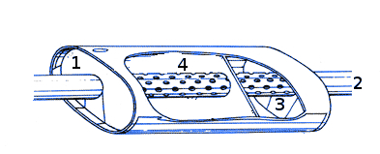
1 - герметичный корпус; 2 - выпускная и впускная труба; 3- труба с перфорацией; 4 - шумоизоляционный материал
Рисунок 1.3 - Прямоточный глушитель

Для шумоизоляционного материала чаще всего используется стекловолокно, которое отличается устойчивостью к высоким температурам и хорошими звукопоглощающими свойствами. На практике глушитель-прямоток имеет следующий принцип работы: через все камеры проходит одна перфорированная труба. Таким образом, гашение шума путем изменения направления и сечения потока газов отсутствует, а подавление шумов реализуется исключительно благодаря интерференции и поглощению.
За счет беспрепятственного прохождения выхлопа через прямоточный глушитель возникающее противодавление очень мало. Однако на практике большого прироста мощности это не обеспечивает (от 3% до 7%). С другой стороны, у автомобиля появляется характерное для спортивных автомобилей звучание, поскольку присутствующие в нем шумопоглощающие технологии устраняют только высокие частоты.
От того, как работает глушитель, зависит комфорт водителя, пассажиров и пешеходов. Так при длительной эксплуатации повышенный шум может причинять серьезные неудобства. На сегодняшний день установка в конструкции прямоточного глушителя для автомобиля, перемещающегося в городской черте, является административным нарушением, которое грозит штрафами и предписанием о демонтаже устройства. Связано это с превышением норм шума, заданных стандартами.
В процессе езды коленчатый вал ДВС совершает от 1,5 до 7 тыс. оборотов в минуту. Соответственно, в цилиндрах происходит 25–130 вспышек и микровзрывов топлива ежесекундно. В результате выделяется толкающая поршни энергия, отработавшие газы и мощные звуковые волны. С целью уменьшения громкого звука из выхлопной трубы, доставляющий неудобства водителю и окружающим, было изобретено звукопоглощающее устройство – глушитель. Также современные конструкции глушителей обладает функцией очистки выхлопного газа ДВС. Один из распространенных методов является использование каталитического нейтрализатора. Данный способ очистки широко распространен и используется большинством производителей автомобилей.

1.2 Анализ методов очистки выхлопных газов двигателей внутреннего сгорания

На сегодняшний день существует ряд способов очистки выхлопных газов от вредных примесей [14, 15]. Наиболее распространенные из них:
- Сухой
- Влажный
- Электрический
- Каталитический метод
- Ультразвуковой метод
Механическая очистка выхлопного газа предназначена для улавливания твердых и пылеватых частиц разного размера. Сухой метод очистки работает с помощью фильтрующих труб разного диаметра и длины [14, 15].
При сухом методе очистки используются циклоны центробежного действия, которые показаны на рисунке 1.4. Такая конструкция наиболее распространена и имеет ряд прогрессивных установок для улавливания частиц крупной и средней фракции. При отсутствии движущихся частей, простоты обслуживания и возможности обработки потоков с высокой температурой делает циклоны отличным решением для эффективной очистки газовоздушных сред на перерабатывающих и добывающих предприятиях.

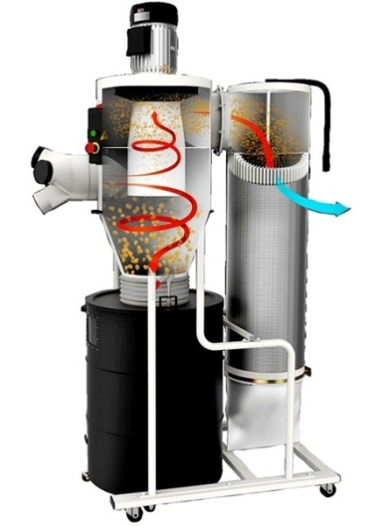

Рисунок 1.4 – Конструкция циклона центробежно-вихревого действия

При таком способе очистки воздуха потоки газа проходят через фильтрующие элементы, пропускающие газ, но при этом улавливающие твердые частицы. Установленные фильтры необходимы для удержания более тонких фракций пыли (менее 1 мкм) и показывают высокую эффективность при очистке газов, однако со временем требуют частичной замены или очистки фильтрующих материалов. [14,15]
Мокрый способ газоочистки производится за счет взаимодействия отработавшего газа с водой и последующее осаждение вредных примесей в фильтрующих элементах. Широкое распространение получило для улавливания и дальнейшего извлечения тонкодисперсных компонентов.

К эффективным методам мокрой очистки отработавших газов можно отнести:
- Скруббер «Вентури» изображен на рисунке 1.5 [15].
Основной принцип действия водяного скруббера является осаждение частиц разного размера на поверхности жидкости образованный интенсивным расслоением газовых потоков в аппарате.
Основная идея скруббера «Вентури» заключена в работе сопла, которое имеют необходимое сужение на входе и расширение на выходе. Изображение представлено на рисунке 1.2.

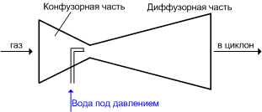
Рисунок 1.5 – Конструкция скруббера «Вентури»
При работе выходной поток газов от автотранспорта направляется в конфузорную часть сопла, далее необходимое количество воды подается для орошения и создания эффекта тумана в устройстве. Происходит ускорение выхлопного газа с турбулентным характером потока в конфузорной части и достаточно сильное торможение в диффузорной части данного аппарата.
Производительность и эффективность очистки воздуха и различных газов с помощью скруббера «Вентури» зависит от количества и равномерной распределенности капель воды в устройстве.
Достоинства скруббера:
- достаточно высокая степень очистки от твердых частиц, как пыль, сажа и.т.д.
- эффективность очистки от пыли, частиц сажи, дыма (до 98%).
Недостатки скруббера:
- большой расход электрической энергии при подаче воды.
2. Центробежный скруббер (Рис.1.6).
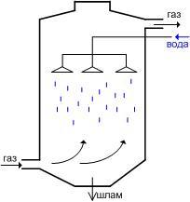
Рисунок 1.6 – Конструкция центробежного скруббера
Производительность очистки центробежным скрубберам будет зависеть от размера частиц находящихся в воздухе или отработавшем газе.
Под процессом очистки газа электрическими силами твердые частицы очищаются и удаляются от газовых сред под воздействием электроэнергии. В данном методе сила осаждения влияет только на частицы. Движение таких прямых и чрезвычайных сил является одним из характерных признаков электростатического метода.
Электрофильтр относится к наиболее эффективным пылеулавливающим аппаратам. С минимальными расходами электрическую энергию очищают с эффективностью до 98 % предельной концентрации и дисперсности частиц. Электрофильтр может очищать пыль во влажной и коррозионно-активной газовой среде с температурой до 450-500 С° [15].
Электрическая очистка газов использует электрофильтры (Рис.1.7), работа которых основана на ионизации молекул.
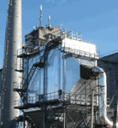
Рисунок 1.7 - Трубчатый электрофильтр

Существует несколько ограничений в использовании электрофильтров. Не допускается производить фильтрацию в электрофильтрах взрывоопасные газовые выбросы, которые имеют повышенную опасность при переработке.
Электрофильтры труднодоступные и дорогостоящие устройства, размещают их в первичном ряду очистки и укомплектовывают другими пылеулавливающими устройствами и обеспечивают тонкую очистку воздуха.
Очистка газов от твердых и пылеватых примесей в электрофильтре производится под воздействием электрической энергии большой мощности.
Широкое распространение электрофильтров получило в черной и цветной металлургии, химической и топливной промышленности разных стран [14,15].
Основные элементы электрофильтра это - коронирующий и осадительный электроды. Коронирующий электрод производится из проволоки, натянутой в трубке, а осадительный электрод необходим для окружения поверхности трубки. Первый электрод имеет отрицательную полярность, а второй заземлен.
Процесс очистки от твердых и пылеватых частиц в электрофильтрах состоит из следующих этапов:
1. Твердые частицы проходя с потоком газа через электрическое поле большой мощности получают необходимый заряд;
2. Заряженные частицы направляются к электродам с противоположным знаком и притягиваются;
3. Производится удаление пыли с электродов.
По данной схеме заряженные частицы от воздействия электрического поля большой мощности осаждаются на противоположно заряженном электроде, далее теряя свой заряд направляется к фильтру.
Для электрической очистки газов используется коронный разряд. Он возникает в электрическом поле большой мощности и обеспечивает пропускание тока между коронирующим и осадительным электродами.
Электрофильтры, состоящие из нескольких последовательно соединенных секций осадительных электродов, имеют более высокую степень очистки. Очистка отработавшего газа от влажной тонкодисперсной пыли осуществляется в мокрых трубчатых или пластинчатых электрофильтрах.
Каталитический метод газоочистки основан на глубокой очистке технологических газов. Суть способа состоит во вступлении в реакцию катализатора. Для очистки газов в современной индустрии получили широкое распространение следующие катализаторы: оксид хрома, оксид железа, оксид меди, оксид кобальта и т. д.
Катализаторы в процессе газоочистки наносятся на поверхность носителя, помещенного внутри реактора. Требования к оборудованию для производства очистки газов каталитическим методом жесткие.
Наиболее крупные размеры выбросов в атмосферу твердых частиц, таких как сажа, зола и газовых примесей, такие как оксид серы SO₂, SO₃ - является энергетическая сфера.
Катализаторы как оксиды Fe, Cr, Cu, Zn добавляются в специальном реакторе для прохождения химических процессов в ускоренном состоянии.
Во избежание дезактивации катализаторов содержание инертных примесей в отработавшем газе не должно превышать 1,5 мг/м³.
Каталитический метод очистки выхлопных газов основывается на ускоренных реакциях как показано на рисунке 1.8, т. е. на законах гетерогенного катализа. От действия катализаторов вредные примеси, находящиеся в отработавшем газе превращаются в другие соединения. [15]
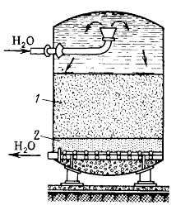
Рисунок 1.8 - Конструкция катионитового фильтра
где, 1 – катионит; 2 – песок

Адсорбционными и каталитический методы газоочистки используют активированный уголь, который служит катализатором для многих химических реакций.
Очистку выхлопных газов проводящих в присутствии адсорбентах–катализаторах называют - адсорбционно-каталитической. Такой метод очистки выхлопных газов популярен и перспективен ввиду достаточной эффективности очистки от вредных примесей, а также способности очищать большие объемы отработавших газов. [15]
Адсорбционно-каталитический метод применяется для очистки промышленных вредных выбросов, такие как диоксид серы. Химическая реакция каталитического метода окисления H₂S во взвешенном слое активного угля показана на рисунке 2. Окисление H₂S происходит по реакции.[16]
H₂S + 1/2 О₂ = Н₂О + S (1.1)
Каждый из показанных методов газоочистки имеет свои преимущества и недостатки, которые указаны в анализе (Таблица 1.1). Один из прогрессивных методов считается ультразвуковая очистка отработавших газов. Физическая сущность процесса ультразвуковой очистки газов основана на коагуляции твердых частиц выхлопных газов автотранспорта с оседанием их в виде нагара при работе ультразвукового глушителя. Коагуляция достаточно ускоряется при воздействии ультразвука сильной интенсивности, при этом оказывает на аэрозоли как пыль, дым, коагулирующее действие, а на эмульсии и жидкие золи диспергирующее действие. В результате появляется сажа и возможность ее экстракции из корпуса глушителя [15].

Таблица 1.1 – Анализ применяемых методов очистки отработавщих газов
Методы очистки отработавших газов | Конструкции | Преимущества | Недостатки
Сухой | Циклон, пылеосадительные камеры | Отсутствие каких-либо движущихся частей, надежное функционирование при температуре газа до 500°С, простота в изготовлении и эксплуатации  рост запыленности газа не приводит к снижению фракционной эффективности очистки | Большой абразивный износ внутренних частей аппарата, плохо улавливаются частицы диаметром меньше 5 мкм
Влажный | Скруббер | Удается удалить до | Необходимо
Продолжение Таблицы 1.1
 |  | 99% тонкодисперсной пыли. | периодическое очищение стенки циклонов
Электрический | Электрофильтры | Эффективность — 99%. Наиболее эффективно удаляются мелкие примеси (1 — 100 мкм). | Пыль с малой электрической проводимостью не фильтруется, необходимо производить чистоту осадительных и коронирующих электродов.  сложность и высокая стоимость аппаратов, высокий расход электроэнергии.
Каталитический | Каталитические и  термокаталитические  реакторы | Степень очистки до 99% | Большой расход электро и теплоэнергии
Ультразвуковой | Ультразвуковой глушитель | Эффективность до 90% | Необходимо периодическое очищение стенки глушителя

Анализ показал возможность использования ультразвукового глушителя, однако необходимо рассмотреть существующие конструкции.

1.3 Анализ патентов и научных результатов, посвященных исследованию и разработке ультразвукового глушителя для очистки выхлопных газов автомобильного транспорта

Ультразвуковая коагуляция имеет преимущество по сравнению с другими методами очистки. Это способность коагулировать аэрозоли разного происхождения и применимость их к отработавшим газам, и возможности работать при высоких температурах и давлениях.
Рассмотрим полезную модель «Устройство для ультразвуковой очистки
выхлопных газов», авторы: Ибатов М.К., Кадыров А.С., Балабаев О.Т., Аскаров Б.Ш., Пак И.А., относится к областям машиностроения и эксплуатации транспортных средств и предназначено для снижения вредного воздействия выхлопных газов двигателей внутреннего сгорания на окружающую природную среду [16].
Техническим результатом предлагаемой полезной модели является повышение экологической безопасности транспортных средств, при работе двигателей внутреннего сгорания. Этот технический результат достигается тем, что в устройство для очистки выхлопных газов транспортных средств внесены следующие изменения: коагуляционные камеры установлены последовательно друг за другом и на выходе с камер вмонтированы фильтрационные сетки; под коагуляционными камерами установлены накопительные емкости с отверстиями с пробкой для слива [16].
На рисунке 1.9 изображено устройство для ультразвуковой очистки выхлопных газов.
Устройство для ультразвуковой очистки выхлопных газов содержит следующее оборудование: впускной патрубок 1, выпускной патрубок 2, корпус 3, первая коагуляционная камера 4, вторая коагуляционная камера 5, излучатели ультразвуковых колебаний 6, ультразвуковые преобразователи 7, верхние отражатели 8, нижние отражатели 9, отверстия 10, первая накопительная емкость 11, вторая накопительная емкость 12, отверстия с пробкой 13, фильтрационные сетки 14.
Работа устройства для ультразвуковой очистки выхлопных газов осуществляется следующим образом: устройство устанавливается в транспортное средство путем монтажа в систему выпуска выхлопных газов; при работе двигателя внутреннего сгорания транспортного средства, продукты сгорания (выхлопные газы) попадают в систему выпуска выхлопных газов, где они через впускной патрубок 1 проходят через первую 4 и вторую 5 коагуляционные камеры предлагаемого устройства; в верхних частях коагуляционных камер установлены излучатели ультразвуковых колебаний 6, которые механически и акустически связанны с ультразвуковыми преобразователями 7; в коагуляционных камерах установлены также верхние 8 и нижние отражатели 9 ультразвуковых колебаний, позволяющие создать в камерах ультразвуковые поля с резонансным распространением ультразвуковых колебаний; очистка выхлопных газов от твердых частиц происходит за счет созданных ультразвуковых полей в коагуляционных камерах; колебания в ультразвуковых полях влияют на твердые частицы, которые начинают активно двигаться, соударяются и слипаются (происходит ультразвуковая коагуляция); для сдерживания скоагулированных частиц на выходах с камер установлены фильтрационные сетки 14, которые также очищаются при помощи ультразвуковых полей; удаление скоагулировавших частиц осуществляется через отверстия 10 в нижних отражателях; частицы оседают в накопительных емкостях 11 и 12, где часть газов конденсируется и сливается через отверстия с пробкой 13; очищенные газы выпускаются с патрубка 2. Таким образом, это устройство повышает экологическую безопасность транспортных средств при работе двигателей внутреннего сгорания [16].
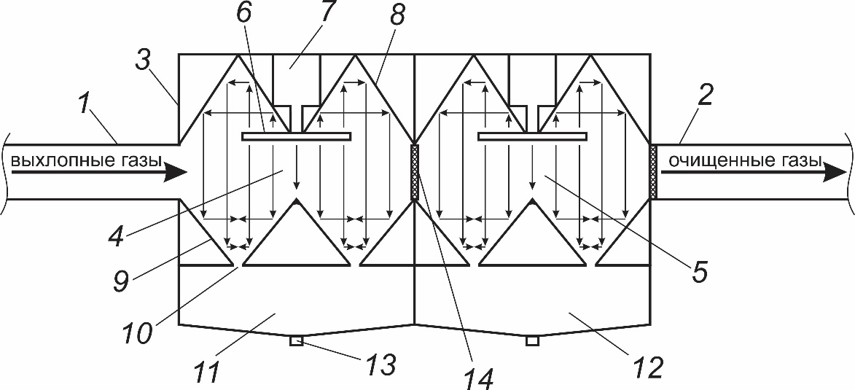

Рисунок 1.9 - Устройство для ультразвуковой очистки выхлопных газов

Существуют конструкций глушителя с жидкостной очисткой сажи [17]. Известно «Устройство для очистки отработавших газов двигателей внутреннего сгорания» (Рис.1.10). Полезная модель относится к области машиностроения, а именно к системам очистки отработавших газов двигателей внутреннего сгорания, и может быть использована в выпускной системе дизельных двигателей, для снижения выбросов сажи и вредных веществ. Устройство состоит из датчика положения коленчатого вала 1, двух времязадающих цепей 2, 17 интегрального блок-таймера 3, выхлопного коллектора 4, впускного патрубка 5 аэрозольной камеры, ионизирующего контура 21, трубок 6 для подачи раствора (водяного аэрозоля), форсунок 7, бака с нейтрализующим раствором 8, жидкостного насоса 9, центробежного каплеуловителя 10, жидкостного нейтрализатора, выпускного патрубка 12, блока измерителя температуры 13, формирователя тока заряда 14, электронного блока управления 15, операционного усилителя 16, ключа 18, источника тока 19, блока питания ионизатора (блока зарядки) 20 и положительного электрода 22 бака 6 нейтрализующего раствора. Использование предлагаемой полезной модели позволит повысить эффективность работы устройства для очистки отработавших газов, что в свою очередь позволит улучшить экологические показатели дизельного двигателя, снизив выбросы сажи и вредных веществ в атмосферу [17].

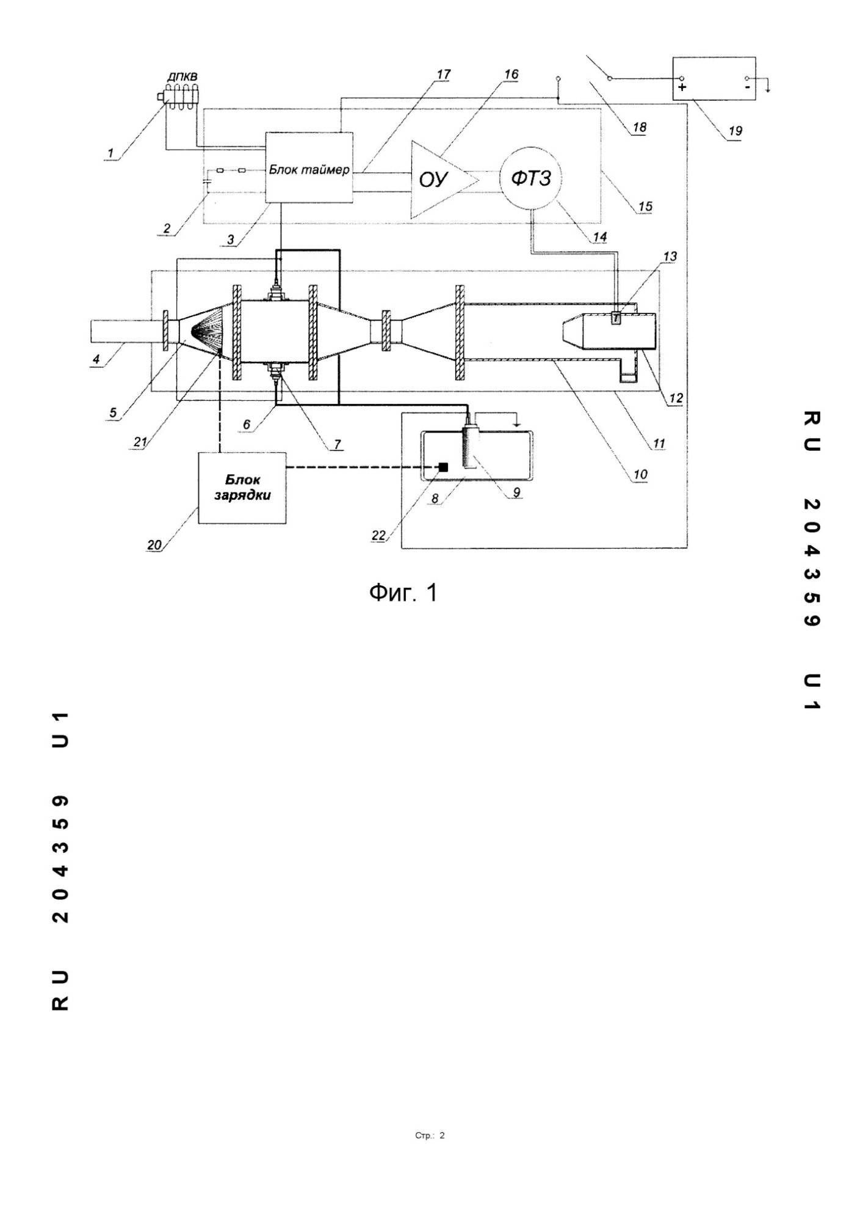
Рисунок 1.10- Устройство для очистки отработавших газов двигателей внутреннего сгорания

Существуют конструкции глушителя с коагулированием сажи. Коагуляционный процесс проходит в природе как естественным путем (ортокинетическая коагуляция), так и под действием ультразвука (гидродинамическая коагуляция). Понятие «ультразвук» получило в настоящее время больше распространение. С этим понятием связаны много областей современной науки. В начале 20 века были заложены основы ультразвукового исследования и нашли широкое применение в 21 веке. Ультразвук в настоящее время применяется как в медицине, в технических сферах, биологии.
Благодаря короткой ультразвуковой длине волны они обладают свойствами геометрического отражения, преломления и фокусировки. Эти свойства используются для изучения макроскопической неоднородности среды. Одной из важных особенностей ультразвука является способность собирать огромную плотность потока энергии в пучках даже с небольшой амплитудой вибрации. Исследования показали, что такие волны способны убивать живые клетки и ткани [16].
Для получения ультразвука достаточной интенсивности необходимо применять специальные ультразвуковые излучатели. Существуют два типа излучателей. Пьезоэлектрические и магнитострикционные излучатели наиболее популярные в науке и технике.
Известно изобретение для очистки выхлопных газов, которое используется для очистки выхлопных газов от тяжелых примесей автомобильного транспорта. Авторы: Кадыров А.С., Ибатов М. К., Аскаров Б.Ш., Кабаев Д.Д., Грузин В. В. Патент (19) KZ (13)A4 (11) 26102 [18].
Изобретение создано для очистки выхлопных газов от тяжелых примесей. Устройство для очистки отработавших газов отличается тем, что корпус является целым, в котором установлены две перфорированные трубы. В корпусе устройства установлены ультразвуковая аппаратура и на дне корпуса имеется отверстие с пробкой.
Технический результат данного устройств - улучшение срока службы двигателя, увеличение его мощности и уменьшение влияния на окружающею среду. Изобретение относится к области автомобильного транспорта и используется для очистки выхлопных газов от тяжелых примесей.
Известна диссертационная работа Нестерова В. А. по теме «Повышение эффективности инерционного газоочистного оборудования наложением ультразвуковых полей высокой интенсивности» [19-23].
Известна диссертационная работа Шалуновой К. В.
«Повышение эффективности процесса коагуляции газодисперсных систем наложением ультразвуковых полей». В лаборатории акустических процессов и аппаратов Бийского технологического института был разработан специализированный дисковый пьезоэлектрический излучатель (ультразвуковая колебательная система) и коагуляционная камера резонансного типа [24].

Устройство и внешний вид разработанного излучателя показаны на рис.
1.11.

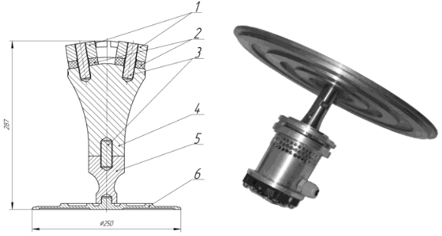

а) б)
Рисунок 1.11 - Ультразвуковая колебательная система с дисковым излучателем и двухполуволновым преобразователем

1 – накладки отражающие, 2 – УЗ элементы, 3 – шпильки,
4 – преобразователь, 5 – концентратор, 6 –излучатель
а – чертеж; б – внешний вид

Особенностью этой разработанной ультразвуковой колебательной системы является - излучатель (6). Он соединен с диском и позволяет излучать колебания в две стороны, что дает хорошую возможность создавать УЗ колебания большой мощности и интенсивности, улучшая производительность коагуляции.
Превосходство дисковых ультразвуковых излучателей является высокий коэффициент полезного действия при сравнительно малых энергозатратах. На рисунке 1.12 показана схема и трехмерная модель коагуляционной камеры [24].

Известна полезная модель RU (11) 102 197(13) U1 «Ультразвуковая коагуляционная камера». Авторы: Хмелев В. Н., Шалунов А. В., Шалунова К. В. Формула полезной модели ультразвуковой коагуляционной камеры, включает вертикально установленный технологический объем цилиндрической формы. В верхней части устройства размещен излучатель ультразвуковых колебаний. Излучателем выступает изгибно-колеблющийся диск, механически связанный с пьезоэлектрическим преобразователем. В верхней и нижней частях технологического объема установлены отражатели ультразвуковых колебаний, выполненные в виде центральных конусов с углом раскрытия в 90° и диаметрами основания, равными диаметру излучателя, встречно направленные вершинами от торцевых поверхностей цилиндрического объема, дополненные усеченными расходящимися конусами с внутренними диаметрами, соответствующими диаметрам основания центральных конусов, внешними диаметрами, соответствующими диаметру технологического объема и углом раскрытия в 90°. Излучатель ультразвуковых колебаний размещен перед верхним центральным отражающим конусом. [25-28]
Устройство состоит из корпуса, главными элементами которого являются верхний (1) и нижний (6) отражатели, которые позволяют формировать коагуляционной камере (3) равномерное акустическое поле.

Отражатели находятся в непосредственной близости от дискового излучателя. За счет двукратного отражения от стенок отражателя УЗ колебания равномерно распределяются по всему объему коагуляционной камеры. В середине верхнего отражателя коагуляционной камеры расположен излучатель ультразвуковых колебаний 5 [28-38].
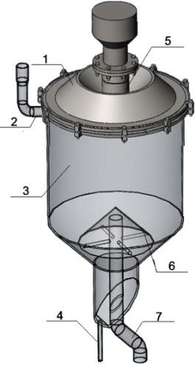
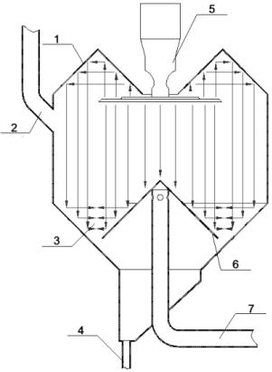
а) б)

Рисунок 1.12 – Конструкция УЗ коагуляционной камеры
а – схема коагуляционной камеры;
б – 3D-модель камеры;

1 – верхний отражатель; 2 – входной патрубок;
3 – коагуляционная камера; 4 – отвод к бункеру; 5 – ультразвуковая колебательная система; 6 – нижний отражатель; 7 – выходной патрубок.

По созданию эффективной коагуляционной камеры были немаловажные критерии: факторы, при которых обеспечивается появление стоячей ультразвуковой волны и время пребывания частиц в УЗ камере. Устанавливание в камере режима стоячих волн позволит создать давление и сконцентрироваться частицы в пучки. Данный эффект будет способствовать значительному увеличению действия коагуляции, вследствие увеличения вероятности столкновения и соударения частиц газа.
Аэрозоль подводится во входной патрубок 2, а очищенный газ выводиться через выходной патрубок 7.
Под воздействием ультразвукового воздействия и коагуляционного процесса частицы газа увеличиваются в весе и под влиянием центробежной силы смещаются по стенке, отводясь к бункеру через патрубок №4.
При изучении патентной и профессиональной литературы не было найдено решений, обеспечивающих эффективную очистку выхлопных газов за счет воздействия на них ультразвуковой волной в камере глушителя.
В решении GB 2 362 115 A, F01N 3/02, опубликованное 14.11.2001 г. удаление частиц из выхлопных газов двигателя с помощью звука предложена следующая конструкция и способ - удаление частиц из выхлопных газов двигателя с помощью звука. Выхлопная система двигателя внутреннего сгорания содержит разделительную камеру, через которую направляются выхлопные газы вместе с любыми взвешенными в ней мелкими частицами. Предусмотрены средства для генерации стоячих акустических волн внутри разделительной камеры, чтобы улавливать и способствовать агломерации мелких частиц. Средством для генерации стоячих волн может быть один или несколько генераторов акустических волн, предпочтительно поддерживаемых, как показано, пульсациями в выхлопной системе, которые генерируются работой двигателя. Датчик давления измеряет амплитуду и частоту импульсов давления, вызванных последовательным открытием различных цилиндров, и выдает сигнал для управления работой генератора. В качестве альтернативы в двигателе с двумя рядами цилиндров выпускной коллектор каждого ряда соединен с противоположными концами разделительной камеры, для создания мешающих волн без необходимости в отдельном генераторе. После удаления частиц газ выходит из камеры через выхлопную трубу, ведущую к каталитическому нейтрализатору и глушителю. Агломерированные частицы сжимаются и выгружаются в виде гранул или воспламеняются и сжигаются в потоке выхлопных газов [39].
К недостаткам данного изобретения относится:
- необходимость изготовления и монтажа в автомобиле сменного электромеханического устройства;
- способ направлен на удаление твердых частиц в газе, а не на глубокую очистку коагуляцией;
- как показали наши исследования для того чтобы происходило осаждение коагуляционных частиц [Kadyrov A., Sarsembekov B., Ganyukov A., Zhunusbekova Z., Alikarimov K. Experimental Research of the Coagulation Process of Exhaust Gases under the Influence of Ultrasound /Communications - Scientific Letters of the University of Zilina [online], 2021, 23(4), B288-B298. Available from: https://doi.org/10.26552/com.C.2021.4.B288-B298] необходимо время и некоторое расстояние по которому они двигаются к выхлопной трубе, то есть скорость осаживания частиц должна быть сравнима со скоростью ее выхода на поверхность [40]. В рассмотренной конструкции решения GB 2 362 115 A, F01N 3/02 это не предусмотрено;
- как следует из наших исследований, если стенки кожуха состоят из металла, то волна будет отражаться хаотически и стоячая волна не образуется;
- проблемы экологии требуют уменьшения вредности выхлопных газов ДВС не только новых, но и существующих автомобилей, а по предложенным патентам затруднительна модернизация автомобилей этим устройством [95].
- исследования направлены только для уменьшения шума автомобилей за счет применения глушителей, а не для очистки выхлопного газа ДВС.
Проведённый анализ позволяет сделать вывод о необходимости проведения исследований по работе ультразвуковых глушителей.

  - Анализ процессов ультразвукового воздействия на среду

Ультразвук - механические колебания, находящиеся выше области частот, слышимых человеческим ухом (обычно 20 кГц). Ультразвуковые колебания перемещаются в форме волны, подобно распространению света. Однако в отличие от световых волн, которые могут распространяться в вакууме, ультразвук требует упругую среду такую как газ, жидкость или твердое тело.
Основными параметрами волны (Рис.1.13) являются длина волны и период. Число циклов совершенных за одну секунду называется частотой и измеряется в Герцах (Гц). Время, требуемое чтобы совершить полный цикл, называется периодом и измеряется в секундах. Взаимосвязь между частотой и периодом волны приведено в формуле 1.1 [41].
(1.1)
где f – частота, Гц,
T – период, с.
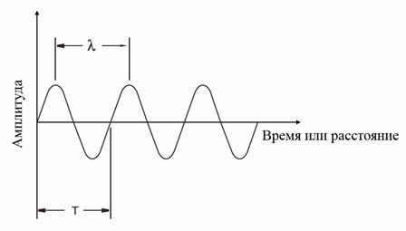
Рисунок 1.13 – Основные параметры ультразвуковой волны

Скорость звука в идеальном упругом материале при заданной температуре и давлении является постоянной. Связь между скоростью ультразвука и длиной волны следующая:

(1.2)

где λ – длина волны, м,
с – скорость звука в среде, м/с
В твердых веществах для продольных волн скорость звука.

(1.3)

где c_{l} – скорость звука для продольных волн, м/c,
E – модуль упругости, Па,
μ – коэффициент Пуассона,
ρ – плотность, кг/м³

Для поперечных волн она определяется по формуле

(1.4)
где c_{t} – скорость звука для поперечных волн, м/с,
G – модуль сдвига, Па

Большинство методов ультразвукового исследования использует либо продольные, либо поперечные волны. Также существуют и другие формы распространения ультразвука, включая поверхностные волны и волны Лэмба.
Продольные ультразвуковые волны – волны, направление распространения которых совпадает с направлением смещений и скоростей частиц среды [41].
Поперечные ультразвуковые волны – волны, распространяющиеся в направлении, перпендикулярном к плоскости, в которой лежат направления смещений и скоростей частиц тела, то же, что и сдвиговые волны (Рис.1.14) [51].

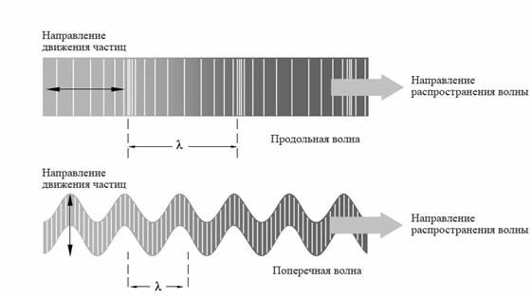

Рисунок 1.14 – Движение частиц в продольных и поперечных ультразвуковых волнах
Поверхностные (Рэлеевские) ультразвуковые волны имеют эллиптическое движение частиц и распространяются по поверхности материала. Их скорость приблизительно составляет 90% скорости распространения поперечной волны, а их проникновение вглубь материала равно примерно одной длине волны [42-45].
Волна Лэмба - упругая волна, распространяющиеся в твёрдой пластине (слое) со свободными границами, в которой колебательное смещение частиц происходит как в направлении распространения волны, так и перпендикулярно плоскости пластины. Лэмба волны представляют собой один из типов нормальных волн в упругом волноводе – в пластине со свободными границами. Так как эти волны должны удовлетворять не только уравнениям теории упругости, но и граничным условиям на поверхности пластины, картина движения в них и их свойства более сложны, чем у волн в неограниченных твёрдых телах.
Интенсивность звука (сила звука) — средняя по времени энергия, переносимая звуковой волной через единичную площадку, перпендикулярную к направлению распространения волны, в единицу времени. Для периодического звука усреднение производится либо за промежуток времени большой по сравнению с периодом, либо за целое число периодов. Интенсивность ультразвука – величина, которая выражает мощность акустического поля в точке [46-50].
Для плоской синусоидальной бегущей волны интенсивность ультразвука I определяется по формуле
(1.5)
где P- амплитуда звукового давления, Па
- амплитуда колебательной скорости частиц, м/c
ρ - плотность среды, кг/м³

В сферической бегущей волне интенсивность ультразвука обратно пропорциональна квадрату расстояния от источника. В стоячей волне I = 0,
т. е. потока звуковой энергии в среднем нет. Интенсивность ультразвука в гармонической плоской бегущей волне равна плотности энергии звуковой волны, умноженной на скорость звука. Поток звуковой энергии характеризуют так называемым вектором Умова — вектором плотности потока энергии звуковой волны, который можно представить как произведение интенсивности ультразвука на вектор волновой нормали, т. е. единичный вектор, перпендикулярный фронту волны. Если звуковое поле представляет собой суперпозицию гармонических волн различной частоты, то для вектора средней плотности потока звуковой энергии имеет место аддитивность составляющих.
Для излучателей, создающих плоскую волну, говорят об интенсивности излучения, понимая под этим удельную мощность излучателя, т. е. излучаемую мощность звука, отнесённую к единице площади излучающей поверхности [51-55].
Интенсивность звука измеряется в системе единиц СИ в Вт/м². В ультразвуковой технике интервал изменения интенсивности ультразвука очень велик — от пороговых значений ~ 10⁻¹² Вт/м² до сотен кВт/м² в фокусе ультразвуковых концентраторов.
Мощность звука — энергия, передаваемая звуковой волной через рассматриваемую поверхность в единицу времени. Различают мгновенное значение мощности ультразвука и среднее за период или за длительное время. Наибольший интерес представляет среднее значение мощности ультразвука, отнесённое к единице площади, т. н. средняя удельная мощность звука, или интенсивность звука. В таблице 1.2 представлены свойства некоторых распространенных материалов.

Таблица 1.2 - Свойства некоторых распространенных материалов
Материал | Плотность, кг/м³ | Скорость продольной волны, м/c | Скорость поперечной волны, м/c | Акустический импеданс, 10³ кг/(м²*с)
Акрил | 1180 | 2670 | - | 3,15
Воздух | 0,1 | 330 | - | 0,00033
Алюминий | 2700 | 6320 | 3130 | 17,064
Латунь | 8100 | 4430 | 2120 | 35,883
Медь | 8900 | 4700 | 2260 | 41,830
Стекло | 3600 | 4260 | 2560 | 15,336
Никель | 8800 | 5630 | 2960 | 49,544
Полиамид (нейлон) | 1100 | 2620 | 1080 | 2,882
Сталь (низколегированный сплав) | 7850 | 5940 | 3250 | 46,629
Титан | 4540 | 6230 | 3180 | 26,284
Вольфрам | 19100 | 5460 | 2620 | 104,286
Вода (293К) | 1000 | 1480 | - | 1,480

Одной из основных характеристик ультразвука является его затухание. Затухание ультразвука – это уменьшение амплитуды и, следовательно, интенсивности звуковой волны по мере ее распространения. Затухание ультразвука происходит из-за ряда причин. Основными из них являются:
- убывание амплитуды волны с расстоянием от источника, обусловленное формой и волновыми размерами источника;
- рассеяние ультразвука на неоднородностях среды, в результате чего уменьшается поток энергии в первоначальном направлении распространения;
- поглощение ультразвука, т.е. необратимый переход энергии звуковой волны в другие формы, в частности в тепло.
Первая из этих причин связана с тем, что по мере распространения волны от точечного или сферического источника энергия, излучаемая источником, распределяется на все увеличивающуюся поверхность волнового фронта и соответственно уменьшается поток энергии через единицу поверхности, т.е. интенсивность звука. Для сферической волны, волновая поверхность которой растёт с расстоянием r от источника как r², амплитуда волны убывает пропорционально r ⁻¹, а для цилиндрической волны — пропорционально r ^{-1/2}.
Рассеяние ультразвука происходит из-за резкого изменения свойств среды – её плотности и модулей упругости — на границе неоднородностей, размеры которых сравнимы с длиной волны. В газах это могут быть, например, жидкие капли, в водной среде — пузырьки воздуха, в твёрдых телах — различные инородные включения или отдельные кристаллиты в поликристаллах и т. п. Особый интерес представляет рассеяние на хаотически распределённых в пространстве неоднородностях.
Поглощение ультразвука может быть обусловлено различными механизмами. Большую роль играет вязкость и теплопроводность среды, взаимодействие волны с различными молекулярными процессами вещества, с тепловыми колебаниями кристаллической решётки и др.
3атухание звука, обусловленное рассеянием и поглощением, описывается экспоненциальным законом убывания амплитуды с расстоянием, т. е. амплитуда пропорциональна e^{-δr}, а интенсивность – e^{-2δr} в отличие от степенного закона убывания амплитуды при расхождении волны, где δ – коэффициент затухания звука. Коэффициент затухания выражают либо в децибелах на метр (дБ/м), либо в неперах на метр (Нп/м).

Отражение ультразвука от границы раздела сред происходит при падении звуковой волны на границу раздела сред, часть энергии будет отражаться в первую среду, а остальная энергия будет проходить во вторую среду. Соотношение между отраженной энергией и энергией, проходящей во вторую среду, определяется волновыми сопротивлениями первой и второй среды. При отсутствии дисперсии скорости звука волновое сопротивление не зависит от формы волны и выражается формулой:

(1.6)

где – волновое сопротивление, кг/(м²с),
– плотность, кг/м³,
Излучатели ультразвука - устройства, применяемые для возбуждения ультразвуковых колебаний и волн в газообразных, жидких и твердых средах. Излучатели ультразвука преобразуют в энергию звукового поля энергию какого-либо другого вида.
Наибольшее распространение в качестве излучателей ультразвука получили электроакустические преобразователи. В подавляющем большинстве излучателей ультразвука этого типа, а именно в пьезоэлектрических преобразователях, магнитострикционных преобразователях, электродинамических излучателях, электромагнитных и электростатических излучателях, электрическая энергия преобразуется в энергию колебаний какого-либо твердого тела (излучающей пластинки, стержня, диафрагмы и т.п.), которое и излучает в окружающую среду акустические волны. Все перечисленные преобразователи, как правило, линейны, и, следовательно, колебания излучающей системы воспроизводят по форме возбуждающий электрический сигнал; лишь при очень больших амплитудах колебаний вблизи верхней границы динамического диапазона излучателя ультразвука могут возникнуть нелинейные искажения.
В преобразователях, предназначенных для излучения монохроматической волны, используется явление резонанса: они работают на одном из собственных колебаний механической колебательной системы, на частоту которого настраивается генератор электрических колебаний, возбуждающий преобразователь. Электроакустические преобразователи, не обладающие твердотельной излучающей системой, применяются в качестве излучателей ультразвука сравнительно редко; к ним относятся, например, излучатели ультразвука, основанные на электрическом разряде в жидкости или на электрострикции жидкости [55, 56].
К основным характеристикам излучателей ультразвука относятся их частотный спектр, излучаемая мощность звука, направленность излучения. В случае моночастотного излучения основными характеристиками являются рабочая частота излучателя ультразвука и его частотная полоса, границы которой определяются падением излучаемой мощности в два раза по сравнению с её значением на частоте максимального излучения. Для резонансных электроакустических преобразователей рабочей частотой является собственная частота f₀ преобразователя, а ширина полосы Δf определяется его добротностью Q (1.7).

(1.7)

Излучатели ультразвука (электроакустические преобразователи) характеризуются чувствительностью, электроакустическим коэффициентом полезного действия и собственным электрическим импедансом.
Звуковое поле преобразователя делят на две зоны (Рис.1.15 и Рис.1.16): ближнюю зону и дальнюю зону. Ближняя зона это район прямо перед преобразователем, где амплитуда эха проходит через серию максимумов и минимумов. Ближняя зона заканчивается на последнем максимуме, который располагается на расстоянии N от преобразователя. Известно, что расположение последнего максимума является естественным фокусом преобразователя. Дальняя зона это район находящийся за N, где давление звукового поля постепенно уменьшается до нуля [55, 56].
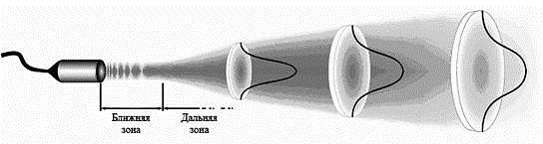
Рисунок 1.15 – Звуковое поле круглого излучателя

Положение последнего максимума N на акустической оси в свою очередь зависит от диаметра и длины волны и для дискового круглого излучателя выражается формулой (1.8)

(1.8)

где N – длина ближней зоны, м,
D – диаметр излучателя, м,
λ – длина волны, м
Однако поскольку D обычно значительно больше λ, уравнение можно упростить и привести к виду (1.9)

(1.9)

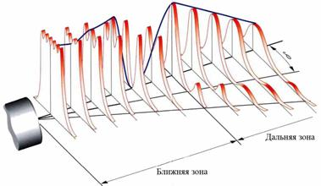
Рисунок 1.16 – Ближняя и дальняя зоны звукового поля

Характеристики звукового поля определяются конструкцией ультразвукового преобразователя. Следовательно, от его формы зависит распространение звука в исследуемой области и чувствительность датчика.
Многообразные применения ультразвука, при которых используются различные его особенности, можно условно разбить на три направления. Первое связано с получением информации посредством ультразвуковых волн, второе - с активным воздействием на вещество и третье - с обработкой и передачей сигналов (направления перечислены в порядке их исторического становления). При каждом конкретном применении используется ультразвук определённого частотного диапазона.
Получение информации с помощью ультразвуковых методов. Ультразвуковые методы широко используются в научных исследованиях для изучения свойств и строения веществ, для выяснения проходящих в них процессов на макро и микроуровнях. Эти методы основаны главным образом на зависимости скорости распространения и затухания акустических волн от свойств веществ и от процессов, в них происходящих.
Воздействие ультразвука на вещество. Активное воздействие ультразвука на вещество, приводящее к необратимым изменениям в нём, или воздействие ультразвука на физические процессы, влияющее на их ход, обусловлено в большинстве случаев нелинейными эффектами в звуковом поле. Такое воздействие широко используется в промышленной технологии; при этом решаемые с помощью ультразвуковой технологии задачи, а также и сам механизм ультразвукового воздействия различны для разных сред.
Обработка и передача сигналов. Ультразвуковые устройства применяются для преобразования и аналоговой обработки электрических сигналов в различных отраслях радиоэлектроники, например в радиолокации, связи, вычислительной технике, и для управления световыми сигналами в оптике и оптоэлектронике. В устройствах для управления электрическими сигналами используются следующие особенности ультразвука: малая по сравнению с электромагнитными волнами скорость распространения; малое поглощение в кристаллах и соответственно высокая добротность резонаторов.
Коагуляция выхлопных газов в глушителе происходит постоянно. Коагуляция ускоряется при воздействии ультразвука, который оказывает диспергирующее действие на эмульсии и жидкие золи, а на аэрозоли (дым, туман, пыль) оказывает коагулирующее действие. Это объясняется тем, что в газах возможны только продольные волны вызывающие сжатие. Поперечные волны вызывают деформационные сдвиги. В продольной волне частицы среды совершают колебания относительно своего среднего положения в направлении параллельном распространению волны [55, 56].
Эффективность процесса коагуляции увеличивается при возникновении стоячей волны. Стоячие волны являются частным случаем интерференции. При этом происходит распространение двух одинаковых волн в противоположных направлениях. Этот процесс происходит при низких частотах колебаний. При повышении частоты колебаний существует оптимальный отрезок частот, при котором частицы различной величины имеют разную амплитуду, сталкиваются друг с другом и коагулируют. Такого рода коагуляция называется ортокинетической. При повышении частоты коагуляция становится гидродинамической и осуществляется за счет трения. Этот процесс описывается уравнениями Бьеркнеса [55, 56].
1.5 Цель и задачи исследования

Отсутствие исследований процесса ультразвуковой очистки выхлопных газов в глушителе ДВС автомобиля и предложений по их конструкциям определяет актуальность исследования.
Как показал анализ, проведенный в разделах диссертации 1.1, 1.2, 1.3 глушители для очистки выхлопных газов ультразвуковыми излучателями, расположенными в корпусе глушителе автомобиля не существует. В связи с этим вопросы в области очистки отработавших газов автотранспорта является актуальными, и требуют разработки и исследования систем ультразвуковой очистки.
Проведённый анализ позволяет сделать вывод о необходимости проведения теоретического и экспериментального исследований по работе ультразвуковых автомобильных глушителей.
Целью исследования является установление зависимостей описывающих процесс работы ультразвукового автомобильного глушителя.
Для достижения цели решены следующие задачи:
- произведен анализ методов очистки выхлопных газов двигателей внутреннего сгорания автомобилей;
- выполнен сравнительный анализ конструкции автомобильных глушителей;
- выбран вариант метода очистки выхлопных газов автомобилей;
- разработана и исследована математическая модель работы ультразвукового автомобильного глушителя;
- разработаны экспериментальные автомобильные глушители и подтверждены полученные аналитическим путем результаты;
- предложена конструкция ультразвукового автомобильного глушителя с оптимальными параметрами и максимальной эффективностью системы очистки выхлопных газов автомобильного транспорта от вредных примесей, а также метод технического обслуживания глушителя.

2. Математическое моделирование работы ультразвуковых глушителей

2.1 Физика процесса работы ультразвукового глушителя

Коагуляция выхлопных газов в глушителе происходит постоянно. Коагуляция ускоряется при воздействии ультразвука, который оказывает диспергирующее действие на эмульсии и жидкие золи, а на аэрозоли (дым, туман, пыль) оказывает коагулирующее действие. Это объясняется тем, что в газах возможны только продольные волны вызывающие сжатие. Поперечные волны вызывают деформационные сдвиги. В продольной волне частицы среды совершают колебания относительно своего среднего положения в направлении параллельном распространению волны [55, 56].
Для частиц газа разного размера возникает определенная частота колебаний. Вначале частицы следуют за движением газа при этом слипаясь и увеличиваясь в размерах. После этого частицы увеличиваются за счет хаотических колебаний. Выхлопной газ состоит из частиц разных размеров. В зависимости от их величины и частоты колебаний частицы могут следовать за звуковыми колебаниями и коагулировать.
Этот процесс происходит при низких частотах колебаний. При повышении частоты колебаний существует оптимальный отрезок частот, при котором частицы различной величины имеют разную амплитуду, сталкиваются друг с другом и коагулируют. Такого рода коагуляция называется ортокинетической. При повышении частоты коагуляция становится гидродинамической и осуществляется за счет трения. Этот процесс описывается уравнениями Бьеркнеса [55, 56].
Гидродинамическая и ортокинетическая теории дополняют друг друга. Если ортокинетическая теория описывает коагуляцию колеблющихся частиц вследствие их непосредственного столкновения друг с другом, то гидродинамическая теория описывает коагуляцию, происходящую под действием гидродинамических сил притяжения между частицами.
Сложность внутреннего объема автомобильного глушителя создает зоны как коагуляции одноволновой, так и перед препятствиями, коагуляцию в стоячей волне.
Эффективность процесса коагуляции увеличивается при возникновении стоячей волны. Стоячие волны являются частным случаем интерференции. При этом происходит распространение двух одинаковых волн в противоположных направлениях. На рисунке 1 изображена схема возникновения стоячих волн [55, 56].
Колебания, действующие в двух направлениях, имеют следующие выражения перемещения частиц относительно состояния покоя [7]:

 | $$a_{1}=A \sin{2π\left(\frac{t}{T}-\frac{x}{λ}\right);}$$ | (2.1)
 | $$a_{2}=A \sin{2π\left(\frac{t}{T}+\frac{x}{λ}\right),}$$ | (2.2)
где $a_{1}$и $a_{2}$ – соответственно смещение частиц при действии правой и левой волны от состояния покоя;
$A$ – амплитуда колебаний;
$t$ – время;
$T$ – период колебаний;
$x$ – направление (координата) распространения колебаний;
$λ$ – длина волны.

Результирующие перемещения:

 | $$a_{Σ}=2A\cos{\frac{2πx}{λ}\sin{\frac{2πt}{T}}.}$$ | (2.3)

Зависимости 1, 2 и 3 меняют вид от вида распространения волны: плоской, сферической, цилиндрической.
Результирующее колебание (Рисунок 2.1) обладает той же длиной волны, но не перемещается в пространстве (стоячая волна) через каждую половину волны (λ/2) колебания отсутствуют (узлы); посередине располагаются точки пучности.
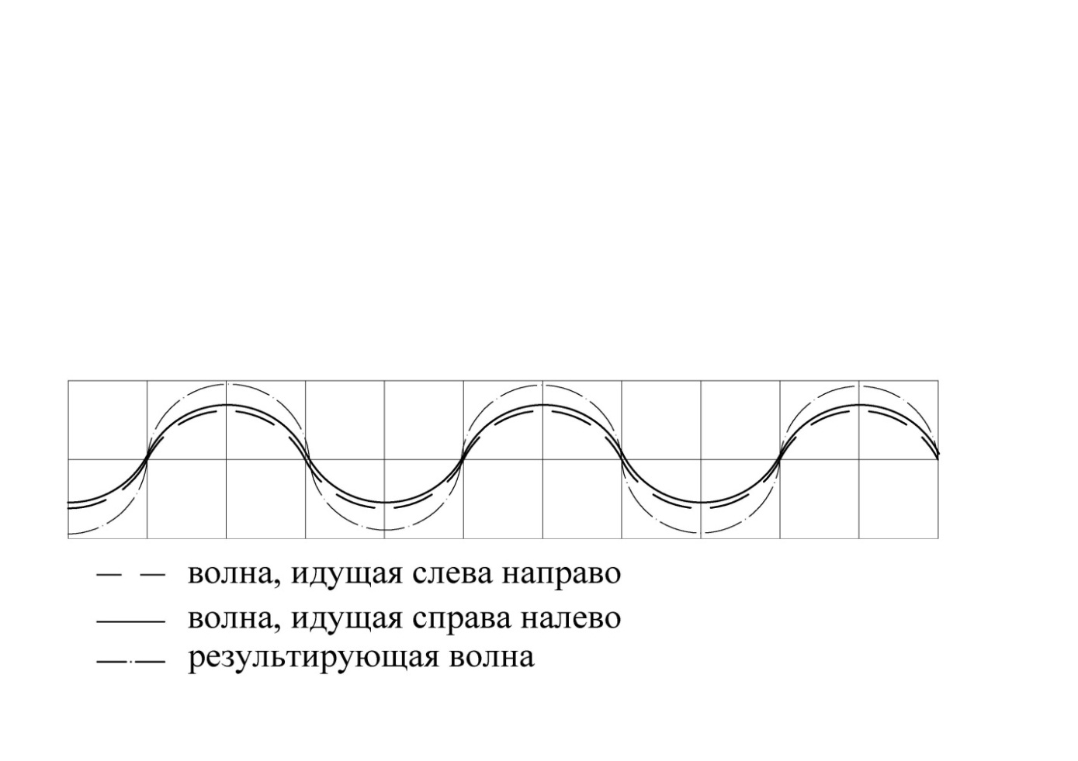
Рисунок 2.1- Образование стоячих волн

Давление P в стоячей волне пропорционально смещению и содержит узлы и пучности. При этом положение узлов давления совпадает с положением узлов пучности и наоборот (Рисунок 2.2).
Амплитуда давления вдвое превосходит эту величину для одиночной волны.
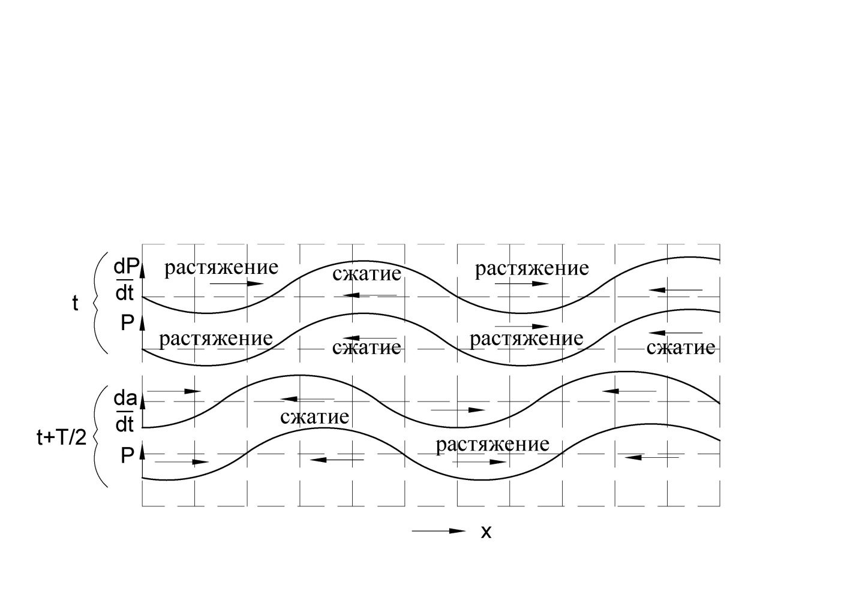
Рисунок 2.2 - Распределение скоростей da/dt и давлений P в
стоячей звуковой волне

Для частиц газа разного размера возникает определенная частота колебаний. Вначале частицы следуют за движением газа между пучностями и узлами, при этом слипаясь и увеличиваясь в размерах. После этого частицы увеличиваются за счет хаотических колебаний. Выхлопной газ состоит из частиц разных размеров. В зависимости от их величины и частоты колебаний частицы могут следовать за звуковыми колебаниями и коагулировать [55, 56].
Этот процесс происходит при низких частотах колебаний. При повышении частоты колебаний существует оптимальный отрезок частот, при котором частицы различной величины имеют разную амплитуду, сталкиваются друг с другом и коагулируют. Такого рода коагуляция называется ортокинетической. При повышении частоты коагуляция становится гидродинамической и осуществляется за счет трения. Этот процесс описывается уравнениями Бьеркнеса [57, 58].
Однако значение частоты ограничивается степенью участия частиц газа в колебаниях, и в случаи со стоячей волной связаны с радиусом частицы r и динамической вязкостью μ.
Степень участия частицы в звуковых колебаниях в случае стоячей звуковой волны связана с частотой колебаний, радиусом частицы и вязкости среды и описывается следующим соотношением между амплитудой колебаний частицы и газа [55, 56]:

 | $$\frac{U_{ч}}{U_{г}}=\frac{1}{{[{(4πρr^{2}f/9μ)}^{2}+1]}^{1/2}} ,$$ | (2.4)

где $U_{ч}$ , $U_{г}$ – соответственно амплитуды колебаний частицы и газа;
$ρ$ – плотность частицы;
$r$ – радиус частицы;
$f$ – частота колебаний газа под действием ультразвука;
$μ$ – динамическая вязкость.

Это соотношение получено из закона Стокса и отражает условие гидродинамической коагуляции:
Как указано (2.4) определяющей для степени участия частицы в колебании является величина:

(2.5)

где Z – коэффициент увеличения частицы; - плотность частицы;
- радиус частицы; - частота колебаний газа под действием ультразвука;
- динамическая вязкость.
Обозначив в зависимости (5) момент инерции частицы, как получим:
(2.6) (2)

То есть участие частицы в колебаниях тем больше, чем больше ее момент инерции и частота ультразвуковых колебании, и тем меньше при увеличении вязкости. Зависимость (6) в дальнейшем рассматривается как необходимое условие коагуляции [55, 56].

2.2 Разработка математической модели

Математическое моделирование такого сложного процесса как коагуляция частиц газа в глушителе под действием ультразвука не позволило получить детерминированные зависимости полноценно описывающих взаимосвязь параметров. В связи с этим результаты исследования математической модели должны быть приведены и дополнены данными экспериментов. Необходимо аналитическим, а затем экспериментальным путем определить коэффициент коагуляции К и длину L на которой происходит осаждение сажи (коагуляционных частиц) на дно глушителя [40].
Составление дифференциального уравнения движения по вертикали затруднительно, так как не возможно учесть рассеяние силы и . Это рассеяние происходит из за отражения волн о стенки глушителя.
По оси y на частицу действует сила тяжести mg, сила давления, которая создается ультразвуковым генератором сила давления со стороны работающего двигателя , сила трения частиц друг о друга , учитывается по зависимости Бьеркнеса и представляющая собой гидродинамическое сопротивление [55, 56].
Рассмотрим схему сил, действующих на частицу газа массой m движущеюся в ультразвуковом глушителе (Рис. 2.1).

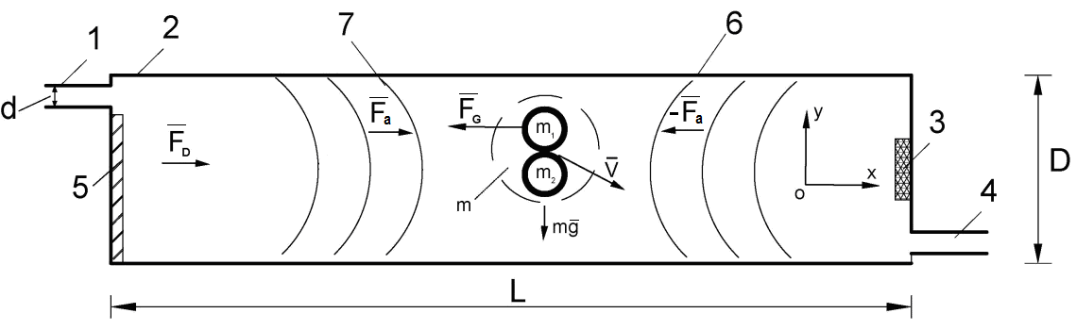
1 – впускной патрубок выхлопных газов; 2 – корпус глушителя;
3 – ультразвуковой излучатель; 4 – выпускной патрубок; 5 – отражатель волн;
6 и 7 – соответственно прямая и отраженная волна; L и D – длина и высота глушителя; d – диаметр впускного и выпускного патрубка.

Рисунок 2.1 – Схема сил, действующих на коагулируемые частицы газа

В глушитель 2 через патрубок 1 диаметром d подается выхлопной газ,
который выходит из емкости через трубу 4. На внутренних стенках глушителя размещены ультразвуковые излучатель 3 и отражатель волн 5. Излучатель формирует волну фронтом 6, а отражатель обратную волну фронтом 7.
В случае падения на отражатель (границу двух сред) плоскую границу двух сред возникают стоячие волны, так как отражающая среда и отражатель обладают разными акустическими сопротивлениями. В этом случае образуется зона стоячих волн, в которой интенсивно происходит коагуляция. Частицы газа массой m, в том числе и увеличенные в размерах, смещаются в сторону выхлопной трубы со скоростью $V$. Коагулирующиеся частицы осаживаются на дне глушителя, с наибольшей вероятностью ближе к выхлопному отверстию.
Сила определяется следующей зависимостью [94]:
(2.7)
где r – радиус частицы; - амплитуда ультразвуковых колебаний;
- плотность частицы газа; с – скорость звука в среде газа; t – время;
n - фазовая скорость; f – частота колебаний;
Сила определяется зависимостью определяющая давление для цилиндрического распределения звуковой волны.
Сила давления зависит от отношения диаметров впускного патрубка d, диаметра глушителя D и давления во входе в глушитель P:

(2.8)

Величина гидродинамического сопротивления определяется зависимостями от динамической вязкости и скорости движения частицы по оси X или Y [55, 56]:
(2.9)

В векторной форме общее уравнение движения имеет вид:

(2.10)

В проекции по оси х уравнение движения (2.11):

(2.11)

Обозначив:
(2.12)

С учетом (2.12) уравнение (2.11) получили:
(2.13)
Начальные условия при t=0:

 | $$\left\{\begin{aligned}x=x_{0}=0; \\ \dot{x}={\dot{x}}_{0}={v_{x}}_{0,}\end{aligned}\right.$$ | (2.14)

где ${v_{x}}_{0}$ – начальная скорость движения частицы по оси X [93-95].
Решение уравнения определится как сумма решений однородного уравнения и двух частных. Решение второго уравнения системы (2.14) аналогично.
Окончательное решение имеют вид:
(2.15)

Правильность полученного решения (2.15) была проверена их дифференцированием и подстановкой в исходную систему уравнений (2.13).
В полном виде решение приведено в приложении 1 диссертации

2.3 Обоснование условия работы ультразвукового глушителя

Анализ весомости слагаемых уравнении системы (2.15) проводился для определения их значимости.
Значение величины определяемое по формуле (2.12) подсчитали для следующих усредненных данных
Динамическая вязкость была взята для температуры 30°С для газа CH и равна 1200 пуаз.
После подставления значений и расчета получено, что величина равна примерно 0,0226 1/с.
Это следует из расчета

В связи с малостью этой величины показатель степени y числа e
e^{-θt} и незначительной величины t примерно равно 0 и следовательно значение e^{-θt} равно 1, а выражение в скобках:

(2.16)

Таким образом, первое слагаемое выражений (2.15) в практических расчетах можно не учитывать.
Также можно не учитывать третье слагаемое уравнение системы уравнений (2.15) вследствие малости произведения Еθ.
Таким образом, значение второго слагаемого уравнения (2.15):
(2.17)

Раскрывая значения B и θ выражения (2.17) получили

(2.18)

из анализа значимости (2.18) следует, что перемещение по оси х увеличивается при увеличении давления на коллекторе и размера частицы, но уменьшается при возрастании динамической вязкости µ.
Взяв производную по времени от выражения (2.17) и (2.18) и обозначив для удобства

(2.19)

Скорость движения частицы по глушителю линейно возрастает при увеличении давления со стороны коллектора и размера частицы. Последнее объясняется увеличением силы давления при возрастании силы сопротивления. Чем больше сопротивление трения частиц друг о друга, определяемое вязкостью µ, тем меньше скорость движения.
Для зависимости (2.13) произведен ориентировочный расчет, с целью определения порядка V_{y}. Расчет производился для P=2 атм.; d=0,04м; D=0.3м; µ=1200×10⁻⁸ .

Для осуществления коагуляции внутри глушителя время оседания сажи должно быть меньше времени выхода их в атмосферу. Это должно осуществляться хотя бы для чистки самых крупных частиц. С учетом известных в конкретных случаях диаметра глушителя D, его длины L, справедливо [40]:

(2.20)

или,
(2.21)
с учетом (2.19) получим:
где L- длина глушителя, t_{y} и t_{x} – время осаждения и выхода из глушителя.

(2.22)

Таким образом, время осаживания тем больше, чем больше динамическая вязкость и длина глушителя, и обратно пропорционально зависит от давления на коллектор [40].

2.4 Анализ полученных решений

По формуле произведен расчет скорости осаживания в зависимости от различных вариантов диаметра глушителя. Данные расчетов приведены в таблице 2.2 и на графике (Рис.2.2).

Таблица 2.2 - Зависимость изменения скорости осаждения от диаметра глушителя
№ | Диаметр ультразвукового глушителя D (м) | Скорость осаждения  частиц сажи V_{y} (м/с)
1 | 0,05 | 0,4375
2 | 0,1 | 0,875
3 | 0,15 | 1,3125
4 | 0,2 | 1,75
5 | 0,25 | 2,1875
6 | 0,3 | 2,625
7 | 0,35 | 3,0625
8 | 0,4 | 3,5
9 | 0,45 | 3,9375
10 | 0,5 | 4,375
11 | 0,55 | 4,8125
12 | 0,6 | 5,25
13 | 0,65 | 5,6875
14 | 0,7 | 6,125
15 | 0,75 | 6,5625
16 | 0,8 | 7
17 | 0,85 | 7,4375
18 | 0,9 | 7,875
19 | 0,95 | 8,3125
20 | 1 | 8,75

Рисунок 2.2 –Зависимость скорости осаждения частиц сажи от
диаметра ультразвукового глушителя

В соответствии с зависимостью изображенной на рисунке 2.2 наблюдается увеличение скорости осаживания частиц сажи с увеличенем диаметра ультразвукового глушетиля.
В соответствии с формулой 2.22 зависимость времени движения частицы газа по глушителю от длины ультразвукового глушителя были рассчитаны по различным вариантам, которые приведены в таблице 2.1.
В расчетах принималось, что скорость движения частицы в глушителе =3,5м/с. [40].

Таблица 2.1 - Зависимость времени движения частицы газа по глушителю от длины глушителя
№ варианта | Длина глушителя, L  (м) | Время движения частицы, t_{x}  (с)
1 | 0,5 | 0,14
2 | 1 | 0,29
3 | 1,5 | 0,43
4 | 2 | 0,57
5 | 2,5 | 0,71
6 | 3 | 0,86
7 | 3,5 | 1,00
8 | 4 | 1,14
9 | 4,5 | 1,29
10 | 5 | 1,43

На рисунке 2.3 показана зависимость времени движения частицы газа от длины ультразвукового автомобильного глушителя.

Рисунок 2.3 –Зависимость времени движения частицы газа от
длины ультразвукового автомобильного глушителя

Как видно из графика, время движения частицы газа увеличивается в линейней форме в зависимости от длины ультразвукового автомобильного глушителя.
Подставив значения в формулу (2.22) определим время осаждения частиц сажи внутри ультразвукового автомобильного глушителя (Таблица 2.2).

Таблица 2.2 – Время осаждения частиц газа
Диаметр ультразвукового автомобильного  глушителя, D (м) | Скорость осаживания частиц сажи V_{y} (м/с) | Время осаждения частиц сажи, t_{y} (с)
0,05 | 0,4375 | 0,11
0,1 | 0,875 | 0,11
0,15 | 1,3125 | 0,11
0,2 | 1,75 | 0,11
0,25 | 2,1875 | 0,11
0,3 | 2,625 | 0,11
0,35 | 3,0625 | 0,11
0,4 | 3,5 | 0,11
0,45 | 3,9375 | 0,11
0,5 | 4,375 | 0,11
0,55 | 4,8125 | 0,11
0,6 | 5,25 | 0,11
0,65 | 5,6875 | 0,11
0,7 | 6,125 | 0,11
0,75 | 6,5625 | 0,11
0,8 | 7 | 0,11
0,85 | 7,4375 | 0,11
0,9 | 7,875 | 0,11
0,95 | 8,3125 | 0,11
1 | 8,75 | 0,11

По данным расчетов время осаживания составила 0,1143 минуты.

Как описано в формуле 2.20, считая, что скорости движения частицы по осям равны $\dot{x}$ и $\dot{y}$, и частица проходит расстояние L и часть или полностью отрезок d, получим, что время оседания частицы (по оси OY) должно быть меньше времени выхода частицы из глушителя [40]:

$t_{y}<t_{x}$, (2.23)

В таблице 2.3 показаны результаты расчетов времени осаживания частицы и времени движения частицы внутри ультразвукового автомобильного глушителя.

Таблица 2.3 – Результаты расчетов времени осаживания частицы и времени движения частицы внутри ультразвукового автомобильного глушителя
№ | Время осаживания частицы внутри глушителя, t_{y} | Время движения частицы по глушителю, t_{x}
1 | 0,11 | 0,14
2 | 0,11 | 0,29
3 | 0,11 | 0,43
4 | 0,11 | 0,57
5 | 0,11 | 0,71
6 | 0,11 | 0,86
7 | 0,11 | 1,00
8 | 0,11 | 1,14
9 | 0,11 | 1,29
10 | 0,11 | 1,43

В соответствии с таблицей 2.5 условие 2.20 выполняется. Время оседания частицы (по оси OY) меньше времени выхода частицы из глушителя.
Проверим услование работы ультразвукового глушителя (2.20):
Подставив значения в формулу получили:

Условие эффективной работы ультразвукового автомобильного глушетиля выполняется [40].
Нам необходимо привязать коэффициент коагуляции к частоте вращения коленчатого вала двигателя, суммарной емкости камер сгорания и длине глушителя.
Считаем, что коэффициент коагуляции равен отношению сажи к общей массе газа.

(2.24)
где m_{c} - масса сажи;
m - масса газа.
Масса газа определяется по зависимости:

(2.25)
где Q –общая емкость камер сгорания двигателя;
ω – частота вращения коленчатого вала двигателя;
ρ – плотность газа.

Время t выражается через длину и скорость движения частиц

(2.26)
Следовательно:
(2.27)
Нам известен закон изменения массы сажи от величин ω. Следовательно, при проведении эксперимента необходимо получить зависимость массы сажи от значений ω.
Таким образом, в экспериментальном исследовании должны доказать полученные аналитических путем результаты.
Тогда коэффициент коагуляции определяется по зависимости

(2.28)

Величина коэффициента коагуляции прямо пропорциональна массе сажи и скорости движения частицы по глушителю, обратно пропорциональна объему камер сгорания, угловой скорости, плотности выхлопного газа и длине глушителя.

3 Экспериментальное исследование ультразвукового автомобильного глушителя

3.1 Цель и задачи эксперимента. Описание стендов

Эксперимент - процедура, выполняемая для поддержки, опровержения или подтверждения гипотезы или теории. Эксперименты могут значительно различаться по целям и масштабам. Как правило, полагаются на повторяемую процедуру и логический анализ результатов. Эксперимент является одним из источников опыта и эмпирических данных. В этой диссертационной работе была произведена проверка теоретических положений на соответствие реальности — верификация [40].
Цель эксперимента является - получение зависимостей определяющие параметры коагуляции: массу сажи, коэффициент коагуляции и его скорость.
Для достижения поставленных целей был проведен натурный эксперимент на разработанном лабораторном полноразмерном стенде.
Задачи эксперимента - на первом этапе определить степень очистки выхлопного газа от CO и CH. На втором этапе установить графики зависимости массы осаживаемой сажи от длины глушителя L. Далее при обработке вычислить коэффициент коагуляции [40].
Для проведения экспериментального исследования по очистке выхлопного газа двигателя внутреннего сгорания и технического обслуживанию ультразвуковых автомобильных глушителей были проведены несколько экспериментов. Было изготовлено несколько вариантов ультразвукового автомобильного глушителя проточного типа.
На всех стендах встраивались продольный (по направлению движения газа) и поперечный ультразвуковые излучатели. В стендах по направлению ультразвуковой волны от поперечного излучателя расположены пластины отражатели (Рисунки 3.2, 3.4, 3.5, 3.7)
На рисунке 3.1 изображён созданный экспериментальный двухсекционный ультразвуковой автомобильный глушитель №1 для экспериментального исследования [40].

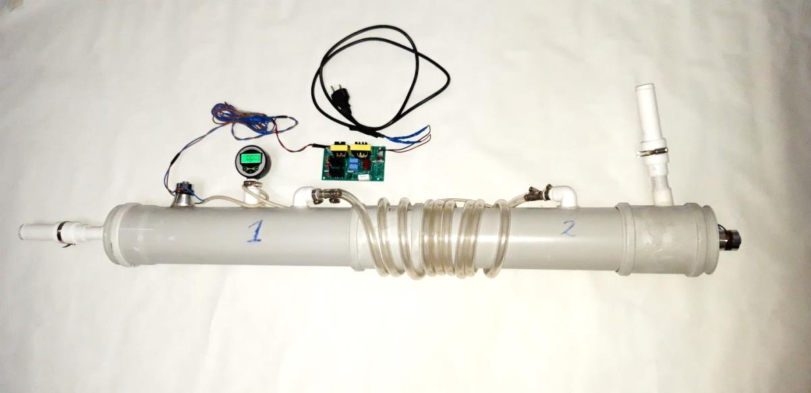
Рисунок 3.1- Двухсекционный экспериментальный ультразвуковой автомобильный глушитель №1

Схема двухсекционного экспериментального ультразвукового автомобильного глушителя представлена на рисунке 3.2.
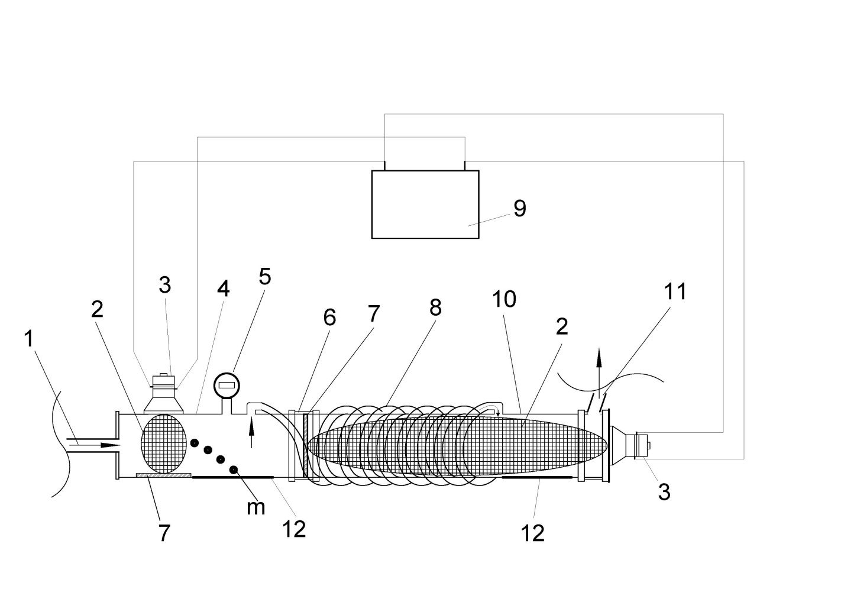
1 – входной патрубок; 2 – область воздействия ультразвуковых волн; 3 – ультразвуковой излучатель; 4 – секция №1; 5 – электронный манометр; 6 – муфта; 7 – отражатель; 8 – прозрачный шланг; 9 –ультразвуковой генератор; 10 – секция №2; 11 – выходной патрубок; 12 –место сбора сажи.
Рисунок 3.2- Схема двухсекционного экспериментального ультразвукового автомобильного глушителя №1

Экспериментальный ультразвуковой глушитель (рисунок 4.2) состоит из двух секций 4 и 10 диаметром 110 мм, соединенных между собой прозрачным шлангом 8 диаметром 14 мм. В каждой из секций установлено ультразвуковое оборудование, состоящее из ультразвукового генератора 9, ультразвуковых излучателей 3 и отражателей ультразвуковых волн 7.
Далее был разработан экспериментальный полипропиленовый ультразвуковой автомобильный глушителя №2, который представлен на рисунке 3.3-3.5. [48].
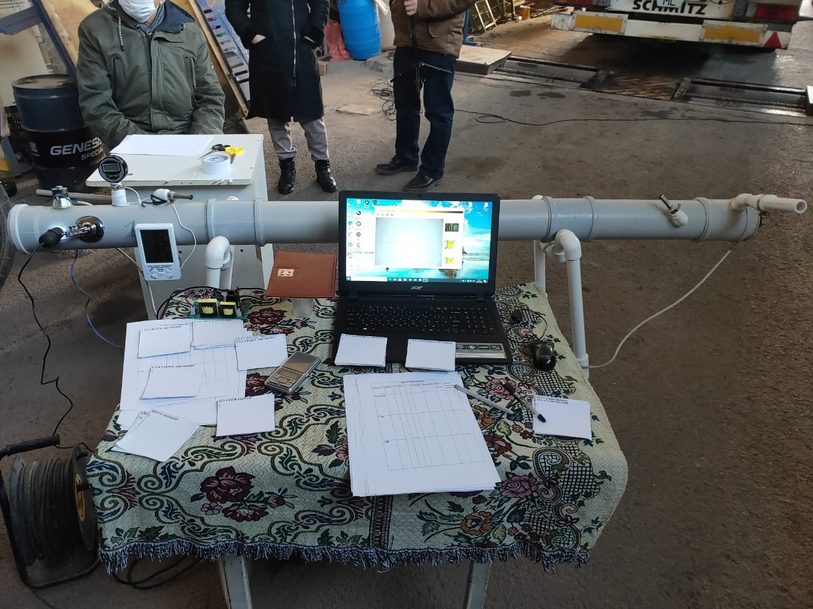
Рисунок 3.3 - Экспериментальный полипропиленовый ультразвуковой автомобильный глушитель №2

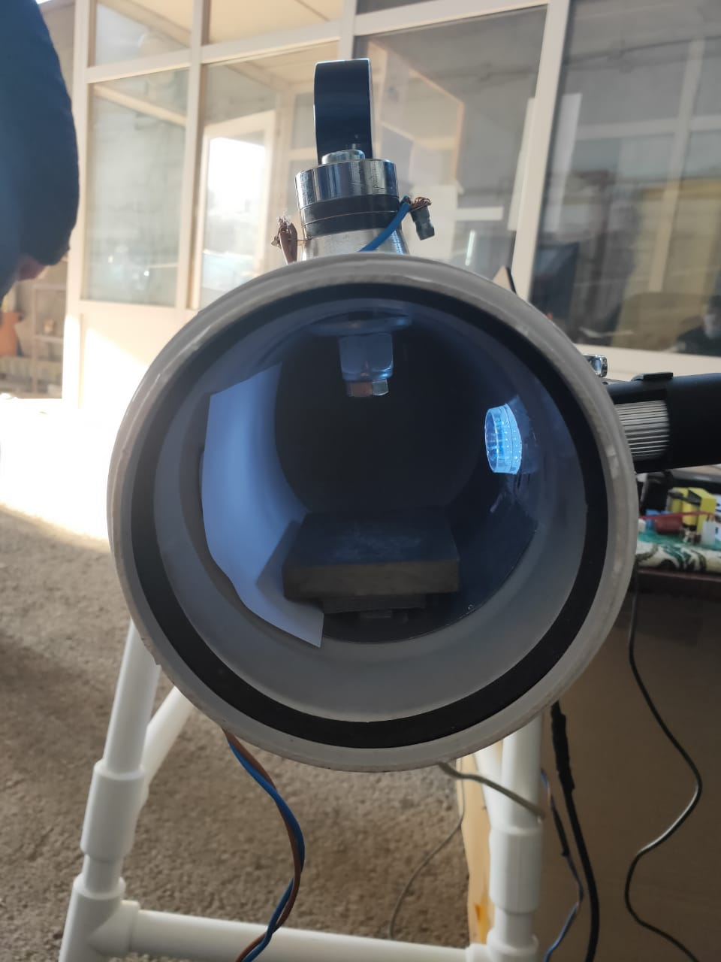
Рисунок 3.4 - Внутренняя конструкция экспериментального полипропиленового ультразвукового автомобильного глушителя №2

Схема экспериментального полипропиленового ультразвукового автомобильного глушителя №2 представлена на рисунке 3.5. [40].
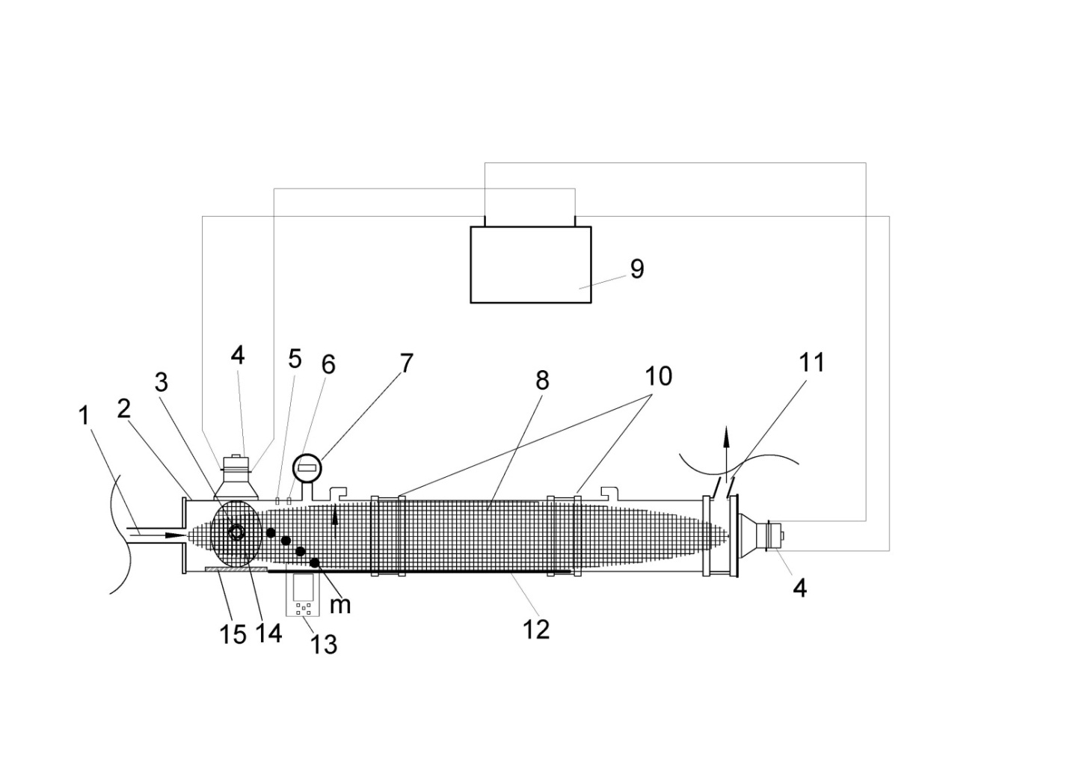
1- входной патрубок; 2 - корпус у/з глушителя; 3 - электронный микроскоп МИКМЕД 2.0; 4 - ультразвуковой излучатель;5 - датчик температуры; 6 - влагомер; 7 – электронный манометр; 8 - область воздействия продольных ультразвуковых волн; 9 - ультразвуковой генератор; 10 – муфта соединения труб; 11 – выходной патрубок; 12 –место сбора сажи; 13 – термометр-гигрометр; 14 – область воздействия поперечных у/з волн;15- отражатель.
Рисунок 3.5 - Схема экспериментального полипропиленового ультразвукового автомобильного глушителя №2

Также был изготовлен экспериментальный металлический ультразвуковой автомобильный глушитель №3, проточного типа, общей длиной 2 метра. Устройство предназначено для исследования ультразвуковой очистки отработавших газов двигателей внутреннего сгорания, проведения опытов по определению эффективности применения ультразвукового воздействия на выхлопной газ автомобильного транспорта, с целью уменьшения токсичности и сокращения транспортных выбросов в атмосферу. На рисунке 3.6 изображен металлический экспериментальный ультразвуковой глушитель и его конструкция [40].
После проведения второго эксперимента и получения положительных результатов по очистке выхлопного газа автомобилей был разработан металлический ультразвуковой автомобильный глушитель.
Цель создание ультразвукового автомобильного глушителя №3 – определение влияние материала изготовленного корпуса ультразвукового глушителя на коагуляционный процесс.

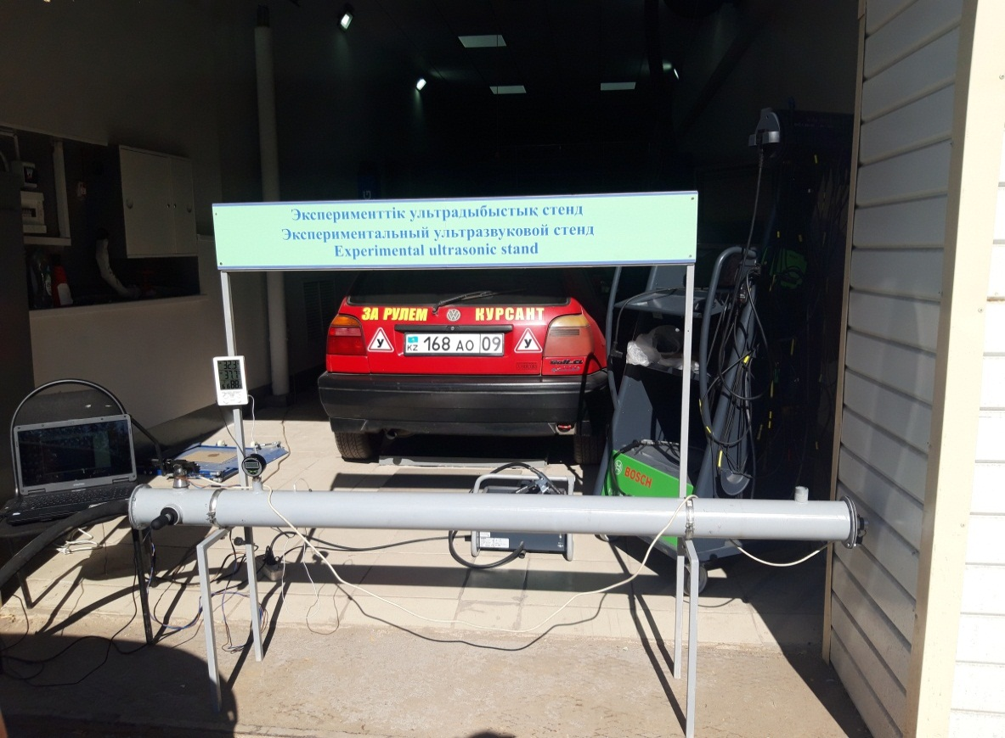
Рисунок 3.6 – Экспериментальный металлический ультразвуковой автомобильный глушитель №3

Схема металлического экспериментального ультразвукового глушителя представлена на рисунке 3.7.
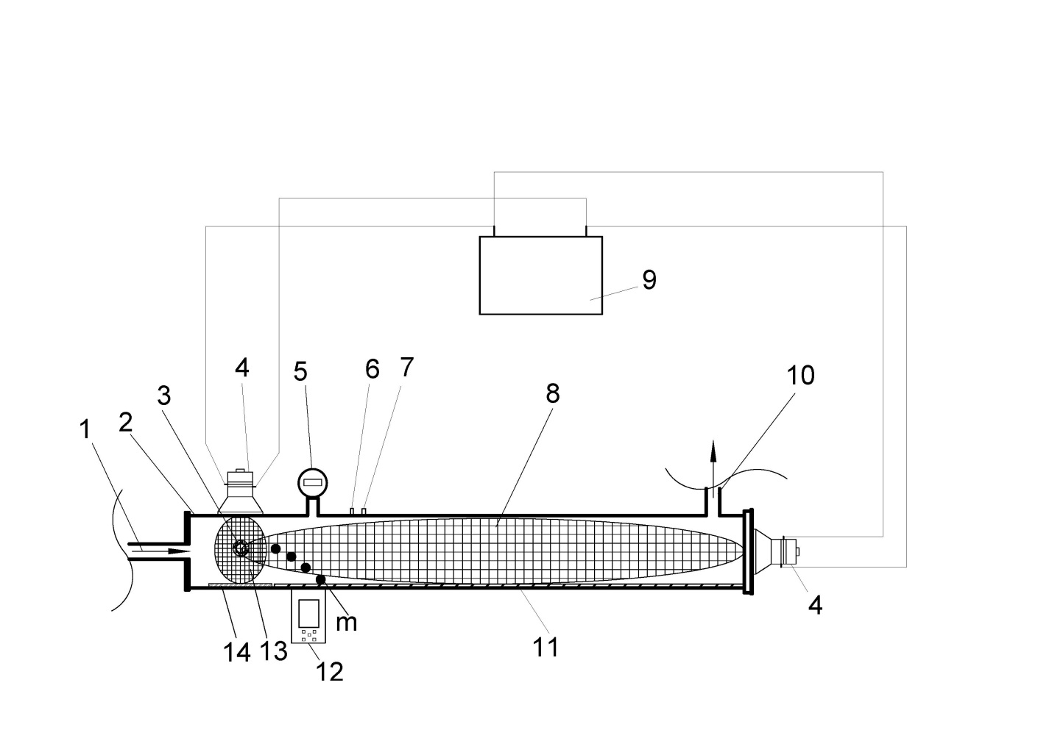
1- входной патрубок; 2 - корпус у/з глушителя; 3 - электронный микроскоп МИКМЕД 2.0; 4 - ультразвуковой излучатель;5 – электронный манометр; 6 – датчик температуры; 7 - влагомер; 8 - область воздействия продольных ультразвуковых волн; 9 - ультразвуковой генератор; 10 – выходной патрубок; 11 –место сбора сажи; 12 – термометр-гигрометр; 13 – область воздействия поперечных у/з волн;14- отражатель.
Рисунок 3.7 - Схема экспериментального металлического ультразвукового автомобильного глушителя №3

Экспериментальный металлический ультразвуковой автомобильный глушитель (Рис. 3.7) состоит из металлической трубы диаметром 108 мм, ультразвукового оборудования, состоящее из ультразвукового генератора 9, ультразвуковых излучателей 4 и отражателей ультразвуковых волн 14.
Для определения качественного и количественного состава смеси выхлопного газа использовались газоанализаторы «Мета Автотест 01.03» (Рис. 3.8) и «Bosch FSA 740» (Рис. 3.9).
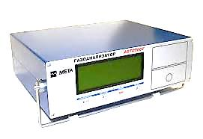
Рисунок 3.8 - Газоанализатор «Мета Автотест 01.03»

Автомобильный 4-х компонентный газоанализатор Автотест-01.03 с вычислением λ-параметра для работы в многопостовой ЛТК-МЕТА с автопередачей протокола измерений и вводом гос. номера АТС. 2 класс точности.
Функции газоанализатора «Мета Автотест 01.03»:
- Измерение 4-х компонентов: СО, СН.
- Автоматическая коррекция нуля без отключения пробозаборника
- Измерение частоты вращения коленчатого вала и рабочей температуры моторного масла
- Высокая точность и быстродействие
- Беспроводной пульт дистанционного управления и индикации
- Автоматический слив конденсата
- Помехозащитный датчик тахометра
- Программное обеспечение с графической интерпретацией результатов измерения токсичности

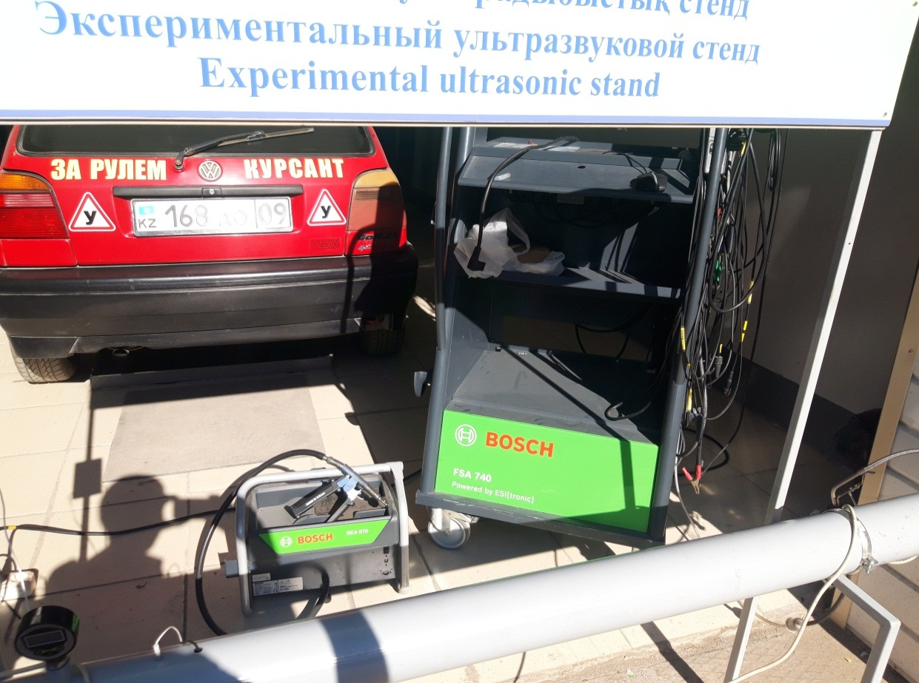
Рисунок 3.9 - Газоанализатор «Bosch FSA 740»

Применялся ультразвуковой генератор производителя «TOCOOL», страна производителя - Китай
(Рис. 3.10).Входное напряжение тока – 220 вольт, с мощностью излучателей – 50 ватт, частота генерирования ультразвуковых волн – 40 кГц.
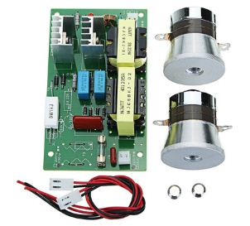
Рисунок 3.10 - Ультразвуковой генератор с излучателями
ультразвуковых волн

Для исследования внутренних процессов ультразвукового глушителя в корпус был вмонтирован USB микроскоп «Микмед 2.0» (Рис. 3.11), предназначенный для проверки качества и тестирования объектов промышленности.
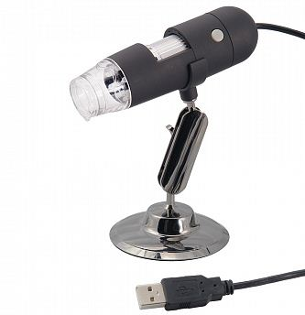
Рисунок 3.11 - Цифровой USB-микроскоп «Микмед 2.0»

В экспериментальный ультразвуковой автомобильный глушитель были вмонтированы ультразвуковые излучатели и цифровой USB-микроскоп «Микмед 2.0».

3.2 Методика эксперимента

В соответствии с подготовкой трех стендов были спланированы три плана эксперимента (Таблицы 3.1 – 3.3).

Таблица 3.1 – План и порядок эксперимента №1
№ операции | Подготовительный этап
 | Проводимые операции
1 | Произвести сборку ультразвукового автомобильного глушителя №1
2 | Произвести подключение электронного микроскопа к компьютеру
3 | Подготовить листы бумаги размером 10*10 см.
4 | Подсоединить экспериментальный ультразвуковой автомобильный глушитель №1 к выхлопному патрубку автомобиля
5 | Подсоединить ультразвуковой генератор к ультразвуковым излучателям установленных в ультразвуковом автомобильном глушителе
6 | Произвести нумерацию листов бумаги и замер начальной величины их массы
7 | Завести двигатель автомобиля и прогреть его до рабочей температуры
 | 1 этап
8 | Произвести укладку листов бумаги в соответствии с расположением в ультразвуковом автомобильном глушителе №1 в две секции
9 | Произвести эксперимент без воздействия ультразвука в течении 5 мин. при 1000 об./мин. коленчатого вала двигателя автомобиля
10 | Запись и обработка полученных результатов
 | 2 этап
11 | Произвести укладку листов бумаги в соответствии с расположением в ультразвуковом автомобильном глушителе №1 в две секции
12 | Произвести эксперимент с воздействием ультразвука в течении  5 мин. с двумя ультразвуковыми излучателями при 1000 об./мин. коленчатого вала двигателя автомобиля
13 | Запись и обработка полученных результатов

Затем, проводилось второе экспериментальное исследование. План и порядок эксперимента №2 показан в таблице 3.2.

Таблица 3.2 – План и порядок эксперимента №2
№ операции | Подготовительный этап
 | Проводимые операции
1 | Произвести сборку ультразвукового автомобильного глушителя №2
2 | Произвести подключение электронного микроскопа к компьютеру
3 | Подготовить листы бумаги размером 10*10 см.
4 | Подсоединить экспериментальное устройство ультразвуковой очистки к выхлопному патрубку автомобиля
5 | Подсоединить ультразвуковой генератор к ультразвуковым излучателям установленных в ультразвуковом автомобильном глушителе
6 | Произвести нумерацию листов бумаги и замер начальной величины их массы
7 | Подготовить газоанализатор «Мета Автотест»
8 | Завести двигатель автомобиля и прогреть его до рабочей температуры
 | 1 этап
9 | Произвести укладку листов бумаги в соответствии с расположением в ультразвуковом глушителе
10 | Произвести эксперимент без воздействия ультразвука в течении  5 мин. при 1000/1250 об./мин. коленчатого вала двигателя автомобиля
11 | Запись и обработка полученных результатов по массе сажи и по показаниям газоанализатора
 | 2 этап
12 | Произвести укладку листов бумаги в соответствии с расположением в ультразвуковом глушителе
13 | Произвести эксперимент с воздействием ультразвука в течении  5 мин. с 1 поперечным излучателем при 1000/1250 об./мин. коленчатого вала двигателя автомобиля
14 | Запись и обработка полученных результатов по массе сажи и по показаниям газоанализатора
 | 3 этап
15 | Произвести укладку листов бумаги в соответствии с расположением в ультразвуковом глушителе
16 | Произвести эксперимент с воздействием ультразвука в течении 5 мин. с 2 излучателями (1 поперечный и 1 продольный) при 1000/1250 об./мин. коленчатого вала двигателя автомобиля
17 | Запись и обработка полученных результатов по массе сажи и по показаниям газоанализатора
 | 4 этап
18 | Произвести укладку листов бумаги в соответствии с расположением в ультразвуковом глушителе
19 | Произвести эксперимент с воздействием ультразвука в течении  5 мин. с 1 продольным излучателем при 1000 об./мин. коленчатого вала двигателя автомобиля
20 | Запись и обработка полученных результатов по массе сажи и по показаниям газоанализатора

Затем, проводилось второе экспериментальное исследование. План и порядок эксперимента №3 показан в таблице 3.3.

Таблица 3.3 – План и порядок эксперимента №3
№ операции | Подготовительный этап
 | Проводимые операции
1 | Произвести сборку ультразвукового автомобильного  глушителя №3
2 | Произвести подключение электронного микроскопа к компьютеру
3 | Подсоединить экспериментальное устройство ультразвуковой очистки к выхлопному патрубку автомобиля
4 | Подсоединить ультразвуковой генератор к ультразвуковым излучателям установленных в ультразвуковом автомобильном глушителе
5 | Подготовить газоанализатор «Bosch FSA 740»
6 | Завести двигатель автомобиля и прогреть его  до рабочей температуры
 | 1 этап
7 | Произвести эксперимент без воздействия ультразвука в течении  5 мин. на 1000, 1200 и 1500 об./мин. коленчатого вала двигателя автомобиля
8 | Запись и обработка полученных результатов по показаниям газоанализатора «Bosch FSA 740»
 | 2 этап
9 | Произвести укладку листов бумаги в соответствии с расположением в ультразвуковом глушителе
10 | Произвести эксперимент с воздействием ультразвука в течении  5 мин. с 2 излучателями (1 поперечный и 1 продольный) на 1000, 1200 и 1500 об./мин. коленчатого вала двигателя автомобиля
11 | Запись и обработка полученных результатов по показаниям газоанализатора «Bosch FSA 740»

Экспериментальное исследование двухсекционного полипропиленового автомобильного глушителя №1 проводилось следующим образом:
- испытания проводились без включения и с включением ультразвукового оборудования в течение 5 минут каждое;
- нижняя часть устройства по полуокружности выстилалась бумагой, масса которой определялась до испытания;
- была установлена частота вращения коленчатого вала двигателя на холостом ходу – 1000 об/мин. Применялся автомобиль Volkswagen passat B3 1992 года выпуска, объем двигателя 1800 куб. см., впрыск топлава - мономотроник, мощность двигателя 90 кВт, тип топлива – бензин, марка АИ-92 [40].
- после каждого испытания бумага с осевшими сажевыми частицами аккуратно вынималась и вновь взвешивалась. По разнице показаний масс до и после испытания определялась масса осевших сажевых частиц.
Отработавший газ подавался в секцию №1 ультразвукового глушителя через входной патрубок 1 под давлением, зависящем от частоты вращения коленчатого вала и степени нагруженности двигателя. В секции №1 при включенном ультразвуковом оборудовании на отработавший газ воздействовали ультразвуковые волны в поперечном направлении. Затем, отработавший газ поступал через шланг 8 в секцию №2, где на него в продольном направлении против хода движения воздействовали ультразвуковые волны. В секциях происходила ультразвуковая интенсификация коагуляционных процессов и очистка отработавших газов за счет седиментации укрупнённых частиц выхлопного газа в месте сбора сажи 12. Очищенный отработавший газ выводился по выходному патрубку 11.
Процесс проведения эксперимента №1:
- Подготовка и проверка ультразвукового оборудования
- Подключение ультразвукового оборудования с ультразвуковым глушителем (рисунок 3.12)
- Подключение ультразвукового глушителя к выхлопной трубе автомобиля
- Проведение эксперимента с выключенным ультразвуковым оборудованием, запись полученных данных по двум секциям (Таблица 3.1)
Проведение эксперимента с включенным ультразвуковым оборудованием, запись полученных данных по двум секциям (Таблица 3.1)
- Расчет эффективности ультразвукового глушителя.

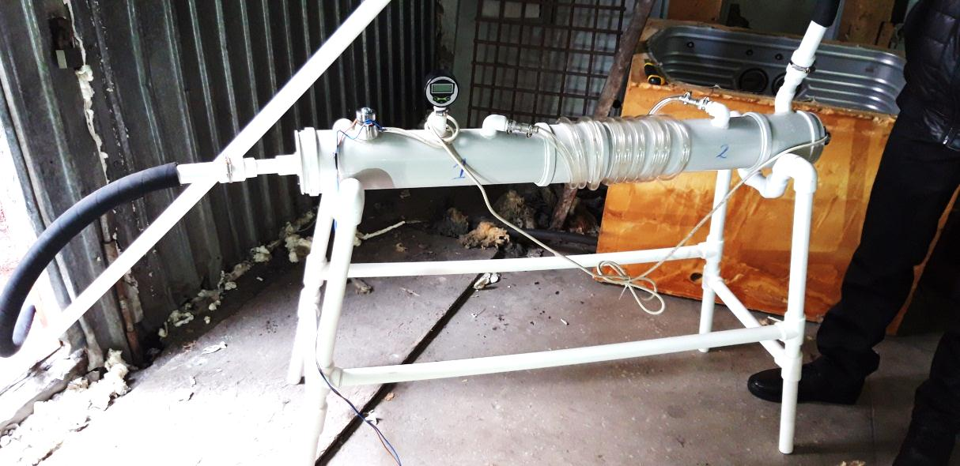
Рисунок 3.12- Подключение двухсекционного экспериментального ультразвукового автомобильного глушителя №1

Экспериментальное исследование полипропиленового ультразвукового автомобильного глушителя №2 проводилось следующим образом:
- испытания проводились без включения и с включением ультразвукового оборудования в течение 5 минут каждое;
- нижняя часть устройства по полуокружности выстилалась пятью пронумерованными листами бумаги размером 10×10 см, общей длиной 50 см, масса которой определялась до испытания высокоточными ювелирными весами «MH-500»;
- исследование проводилось при частоте вращения коленчатого вала двигателя при 1000 и 1250 оборотах коленчатого вала двигателя автомобиля в минуту. Применялся автомобиль Volkswagen Passat B3 1991 года выпуска, объем двигателя 1800 куб. см., впрыск топлава - моно мотроник, мощность двигателя 90 кВт, марка топлива – бензин АИ-92.
- отработавший выхлопной газ подавался в ультразвуковой глушитель через входной патрубок 1 под давлением, зависящем от частоты вращения коленчатого вала. В глушителе при включенном ультразвуковом оборудовании на отработавший газ воздействовали ультразвуковые волны в поперечном и продольном направлении. В секциях происходила ультразвуковая интенсификация коагуляционных процессов и очистка отработавших газов за счет седиментации укрупнённых частиц выхлопного газа в месте сбора сажи 12. Очищенный отработавший газ выводился по выходному патрубку 11 [95].
- при работе ультразукового глушителя снимались показания манометра, термотера-гигрометра и производилась фото и видео запись происходящих процессов внутри глушителя.
- после каждого испытания пронумерованная бумага с осевшими сажевыми частицами аккуратно вынималась и вновь взвешивалась. По разнице показаний масс до и после испытания определялась масса осевших сажевых частиц.
- по нумерации листов бумаги вычислялось расстояние осаживания сажевых частиц.
Фотофиксация этапов проведенного эксперимента продемонстрирована на рисунках 3.13 – 3.22. Процесс взвешивания листов бумаги для эксперимента без ультразвукового воздействия и с ультразвуковым воздействием.

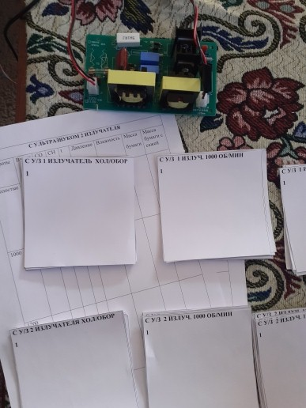
Рисунок 3.13 - Подготовка пронумерованных листов бумаги для определения массы сажи и расстояния осаживания сажевых частиц

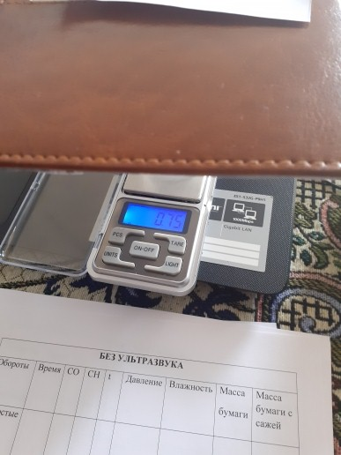
Рисунок 3.14 - Взвешивание пронумерованных листов

Далее в соответствии с планом и порядком экспериментального исследования происходила укладка предварительно взвешенных на весах пронумерованных листов бумаги (Рис. 3.15).

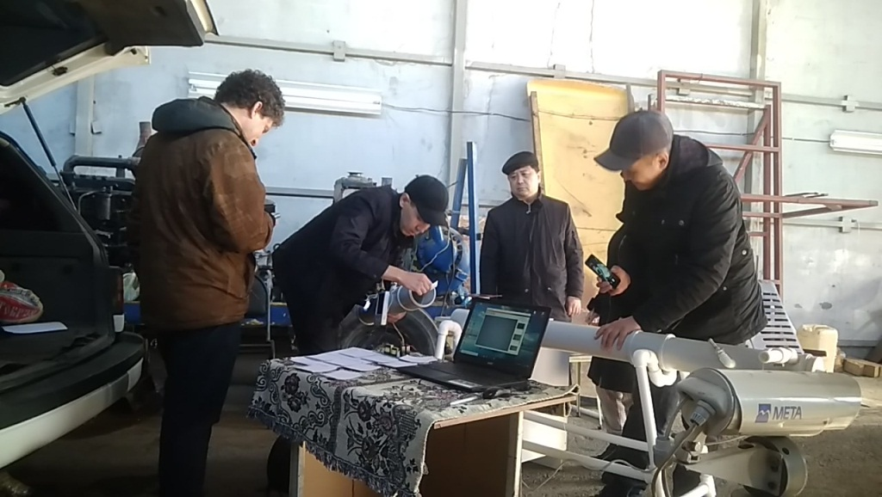
Рисунок 3.15 - Укладка пронумерованных листов бумаги в ультразвуковой автомобильный глушитель

Далее производился запуск экспериментального ультразвукового автомобильного глушителя без ультразвука и под воздействием ультразвука при 1000 и 1250 оборотах коленчатого вала двигателя автомобиля в минуту и фото и видеофиксация происходящих внутренних процессов внутри глушителя с помощью цифрового микроскопа «Микмед 2.0» (Рис.3.16-3.18).

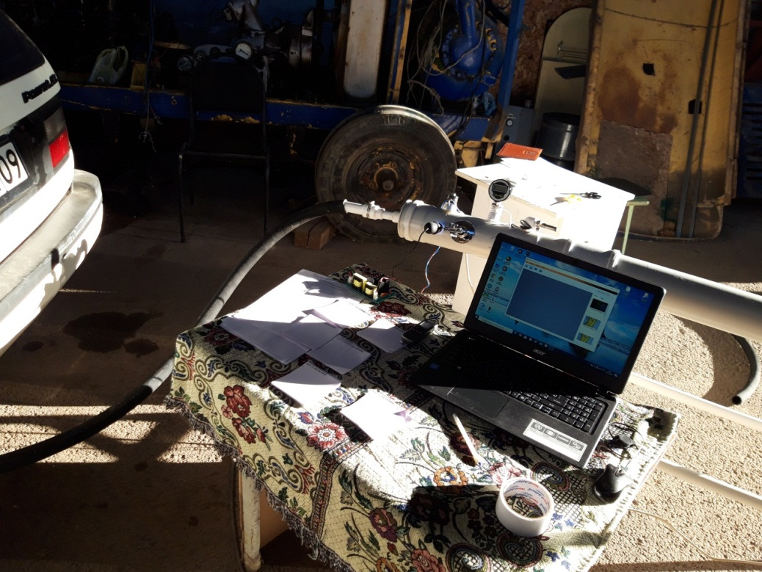
Рисунок 3.16 - Запуск экспериментального ультразвукового автомобильного глушителя №2

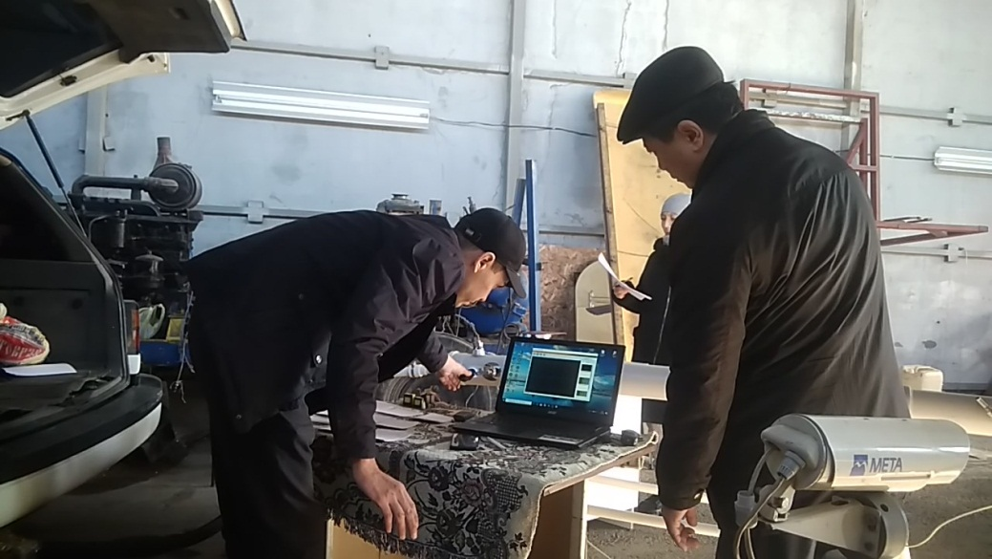
Рисунок 3.17 - Исследование процессов происходящих внутри ультразвукового глушителя цифровым микроскопом

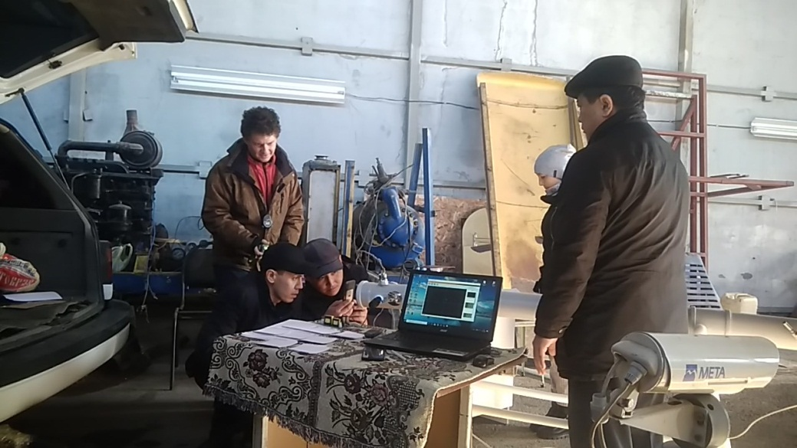
Рисунок 3.18 – Фото и видео фиксация внутренних процессов
цифровым микроскопом высокого разрешения

Снимались показания температуры и влажности с помощью термометра-гигрометра (Рис.3.19).
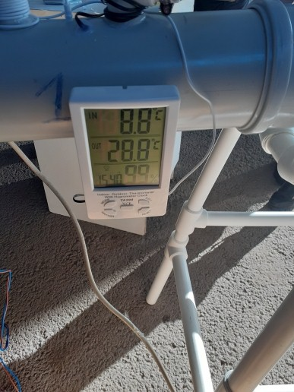
Рисунок 3.19 - Снятие показаний с термометра-гигрометра

На рисунках 3.20 и 3.21 показан процесс извлечения пронумерованных листов бумаги и взвешивание их после проведения эксперимента.

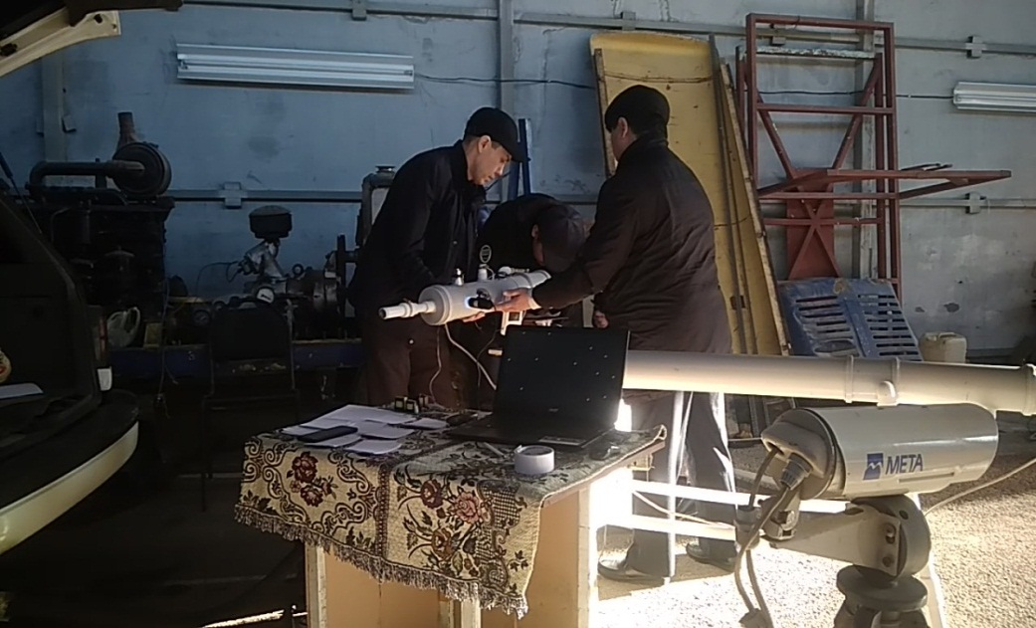
Рисунок 3.20 - Извлечение пронумерованных листов из экспериментального ультразвукового автомобильного глушителя №2

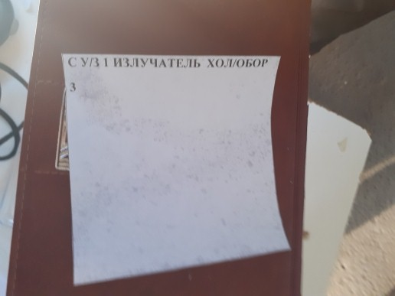
Рисунок 3.21 - Взвешивание пронумерованных листов бумаги
после проведения эксперимента

Далее происходил процесс сравнения и обработки полученных результатов без ультразвука и под воздействием ультразвука (Рис. 3.22)
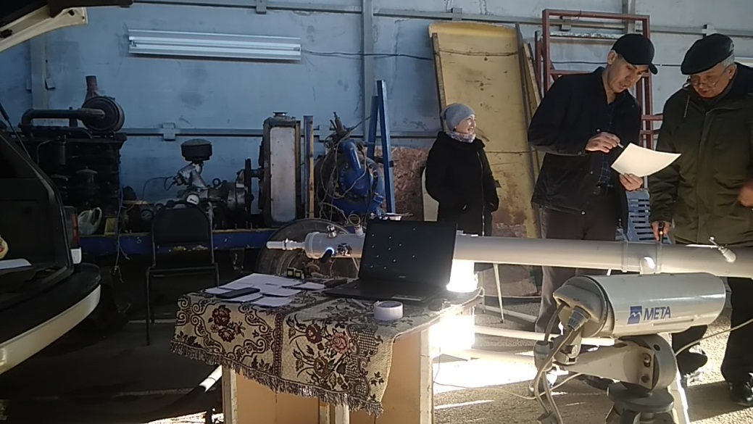
Рисунок 3.22 - Сравнение и обработка полученных результатов
по проведенному эксперименту

Экспериментальное исследование металлического ультразвукового автомобильного глушителя №3 проводилось следующим образом [40]:
- испытания проводились без включения и с включением ультразвукового оборудования в течение 1 минуты каждое;
- исследование проводилось при 1000, 1200, 1500 об/мин оборотах коленчатого вала в минуту. Применялся автомобиль VW Passat B3, объем двигателя 1800 куб. см., тип топлива – бензин.
- по истечении 60 секунд при работе глушителя без ультразвука и с ультразвуковым воздействием снимались показания газоанализатора.
Отработавший выхлопной газ подавался в ультразвуковой глушитель через входной патрубок 1 под давлением, зависящем от частоты вращения коленчатого вала. В глушителе при включенном ультразвуковом оборудовании на отработавший газ воздействовали ультразвуковые волны в поперечном и продольном направлении. В глушителе происходила ультразвуковая интенсификация коагуляционных процессов и очистка отработавших газов за счет седиментации укрупнённых частиц выхлопного газа в месте сбора сажи 11. Очищенный отработавший газ выводился по выходному патрубку 10 [40].

3.3 Планирование эксперимента и определение числа опытов

Планирование экспериментального исследования проводилось в соответствии с планами и порядками экспериментов (Таб.3.4 - 3.5)
Предварительно было проведено 10 повторяющихся опытов.
Результаты предварительного эксперимента показаны в таблице 3.5

Таблица 3.5 – Результаты предварительного эксперимента
№ опыта | Масса полученной сажи из секции №1 без ультразвука, г. | Масса полученной сажи из секции №1  с ультразвуком, г. | Масса полученной сажи из секции №2 без ультразвука, г. | Масса полученной сажи из секции №2  с ультразвуком, г.
1 | 0,28 | 1,21 | 0,08 | 0,23
2 | 0,24 | 1,55 | 0,08 | 0,27
3 | 0,26 | 1,3 | 0,09 | 0,25
4 | 0,25 | 1,51 | 0,08 | 0,31
5 | 0,29 | 1,6 | 0,07 | 0,28
6 | 0,22 | 1,25 | 0,07 | 0,25
7 | 0,27 | 1,39 | 0,06 | 0,28
8 | 0,22 | 1,25 | 0,08 | 0,23
9 | 0,23 | 1,55 | 0,09 | 0,31
10 | 0,29 | 1,29 | 0,08 | 0,32
 | 2,55 | 13,9 | 0,78 | 2,73
Среднее арифметическое значение выборки, | 0,255 | 1,39 | 0,078 | 0,273
Коэффициент Стьюдента, t | 1,383 | 1,383 | 1,383 | 1,383
Дисперсия, D | 0,000665 | 0,01994 | 0,000076 | 0,000981
Среднеквадратическое отклонение, | 0,025787594 | 0,141209065 | 0,008717798 | 0,03132092
Коэффициент вариации, W | 0,101127819 | 0,101589255 | 0,11176664 | 0,114728643
ЧИСЛО ЭКСПЕРИМЕНТОВ  n | 3,991991102  ≈4 | 4,02850432  ≈4 | 4,876100712  ≈5 | 5,137975079  ≈5

Определено минимально допустимое значение повторяющихся опытов с доверительной вероятностью 90% и предельной относительной ошибкой эксперимента 9% [59-63], а также коэффициент Стьюдента для секции 1 и 2. (Таб.3.6)

Таблица 3.6 - Коэффициент Стьюдента t
п | P
 | 0,80 | 0,90 | 0,95 | 0,99 | 0,995 | 0,999
2 | 3,080 | 6,31 | 12,71 | 63,70 | 127,30 | 637,20
3 | 1,886 | 2,92 | 4,30 | 9,92 | 14,10 | 31,20
4 | 1,638 | 2,35 | 3,188 | 5,84 | 7,50 | 12,94
5 | 1,533 | 2,13 | 2,77 | 4,60 | 5,60 | 8,61
6 | 1,476 | 2,02 | 2,57 | 4,03 | 4,77 | 6,86
7 | 1,440 | 1,94 | 2,45 | 3,71 | 4,32 | 9,96
8 | 1,415 | 1,90 | 2,36 | 3,50 | 4,03 | 5,40
9 | 1,397 | 1,86 | 2,31 | 3,36 | 3,83 | 5,04
10 | 1,383 | 1,83 | 2,26 | 3,25 | 3,69 | 4,78
12 | 1,363 | 1,80 | 2,20 | 3,11 | 3,50 | 4,49
14 | 1,350 | 1,77 | 2,16 | 3,01 | 3,37 | 4,22
16 | 1,341 | 1,75 | 2,13 | 2,95 | 3,29 | 4,07
18 | 1,333 | 1,74 | 2,11 | 2,90 | 3,22 | 3,96
20 | 1,328 | 1,73 | 2,09 | 2,86 | 3,17 | 3,88
30 | 1,316 | 1,70 | 2,04 | 2,75 | 3,20 | 3,65
40 | 1,306 | 1,68 | 2,02 | 2,70 | 3,12 | 3,55
50 | 1,298 | 1,68 | 2,01 | 2,68 | 3,09 | 3,50
60 | 1,290 | 1,67 | 2,00 | 2,66 | 3,06 | 3,46
∞ | 1,282 | 1,64 | 1,96 | 2,58 | 2,81 | 3,29

Обработка результатов измерений осуществлялось методами математической статистики.
Количество параллельных опытов определили по выражению 3.1:
(3.1)
где t - коэффициент Стьюдента, выбирается с учетом заданной доверительной вероятности P из таблицы 3.4;
- продольная относительная погрешность эксперимента;
W - коэффициент вариации.

Коэффициент вариации определили по выражению 3.2:
(3.2)

где - среднеквадратическое отклонение;
- арифметическое значение выборки.

- среднеквадратическое отклонение определим из выражения (3.3):

(3.3)

Дисперсию рассчитаем по выражению 3.8:

(3.8)

В данных исследованиях продольная относительная погрешность эксперимента имела значение =7%, а доверительная вероятность P=0,9
Определялось среднее арифметическое значение выборки (математическое ожидание) по формуле 3.1
(3.3)
где, - результат i-ого измерения;
- предварительно задаваемое число измерений.

Число повторяющихся опытов определили из выражения:

Для первой секции:$n={\left(\frac{t_{s}W}{ε}\right)}^{2}={\left(\frac{2.13×0.07}{0.075}\right)}^{2}=4,$ (3.2)

Для второй секции:$n={\left(\frac{t_{s}W}{ε}\right)}^{2}={\left(\frac{2.13×0.07}{0.065}\right)}^{2}=5,$

Получено, что число повторяющихся опытов для первой секции равно 4 для второй секции равно 5. Взяв максимальное значение 5, в экспериментальном исследовании мы проводили по пяти повторяющемся опытам.
Определили величины средней квадратичной погрешности косвенного измерения S_{k}:

(3.9)

где x – измеряемая величина;
A, B, C – систематические погрешности прямых измерений;
, , - среднее измерение непосредственно определяемых величин.

Конечным этапом обработки результатов измерений являлось установление доверительного интервала:

(3.10)

Так как значительная часть твердых частиц осаждается и задерживается в секции №1, из-за снижения концентрации сажевых частиц и общей массы выхлопного газа в секции №2 наблюдается уменьшенное количество осевшей сажи по сравнению с секцией №1.

Рисунок 3.23 - Диаграмма масс полученной сажи
в результате эксперимента

Рисунок 3.24 - Диаграмма суммы масс полученной сажи
по 10 экспериментам

Так как значительная часть твердых частиц осаждается и задерживается в секции №1, из-за снижения концентрации сажевых частиц и общей массы выхлопного газа в секции №2 наблюдается уменьшенное количество осевшей сажи по сравнению с секцией №1.
В целом результаты первого эксперимента свидетельствуют о возможности и эффективности использования процесса ультразвуковой коагуляции твердых частиц для очистки выхлопных газов [40].

3.4 Анализ результатов эксперимента

Проводился эксперимент №2 с полноразмерным вариантом ультразвукового автомобильного глушителя. Данные газоанализатора показывали концентрацию вредных веществ (углеводорода (CH) и моно оксид углерода (CO), содержащиеся в отработавшем газе представлены в таблицах 1, 2 и в диаграммах на рисунках 6 и 7. После каждого испытания пронумерованная бумага с осевшими сажевыми частицами аккуратно вынималась и вновь взвешивалась. Чистая масса осевшей сажи определялась путем вычитания массы бумаги от массы бумаги с сажей. По расположению листов бумаги в ультразвуковом глушителе вычислялось расстояние осаживания сажевых частиц.
На первом этапе эксперимента была доказана правомерность гипотезы о возможности очистки выхлопных газов ультразвуком в автомобильном глушителе. В таблице 3.6, 3.7 и диаграммах (Рисунки 3.25 и 3.26) указаны концентрации CH и CO в глушителе.
Таблица 3.6 - Концентрация CH и CO при 1000 оборотах в минуту
Работа ультразвукового глушителя | CH (ppm.) | CO (%)
Без ультразвука | 50 | 1,2
С ультразвуком (1 поперечный излучатель) | 31 | 1,2
С ультразвуком (2 излучателя) | 29 | 1,6
С ультразвуком (1 продольный излучатель) | 27 | 1,2

Рисунок 3.25 - Диаграмма содержания CH и CO в выхлопном газе при 1000 оборотах коленчатого вала в минуту.

Таблица 3.7 - Концентрация CH и CO при 1250 оборотах в минуту
Работа ультразвукового глушителя | CH (ppm) мин. | CO (%)
Без ультразвука | 27 | 0,62
С ультразвуком (1 поперечный излучатель) | 14 | 0,76
С ультразвуком (2 излучателя) | 12 | 0,9

Рисунок 3.26 - Диаграмма содержания CH и CO в выхлопном газе при 1250 оборотах коленчатого вала в минуту

Продольный излучатель эффективнее поперечного, так как давление газа из коллектора и давление звуковых волн направлены друг на друга, в связи с этим увеличивается трение частиц, зависящее от разницы скоростей ∆ V и динамической вязкости [40].
Увеличение числа оборотов увеличивает массу осаждаемой сажи, именно этим объясняется различие в диаграммах, изображённых на рисунках 6 и 7. Суть заключается в том, что при увеличении массы сажи, увеличивается пропорционально масса выхлопного газа, и та тем больше чем больше число оборотов двигателя. Гипотеза о возможности уменьшения токсичности выхлопных газов в ультразвуковом глушителе подтвердилась. Причем наиболее эффективна очистка выхлопного газа от углеводорода CH при работе излучателя в продольном направлении движения газа, так как при этом наиболее тяжелые частицы газа сразу начинают осаживаться.
На втором этапе эксперимента определены зависимости массы осевшей сажи от длины осаживания L. В таблицах 3.8 - 3.12 даны примеры регистрации экспериментальных результатов [40].

Таблица 3.8 - Масса осевшей сажи при 1000 об./мин. без ультразвука
Время |  | Показания термометра | Определение массы сажи
Время общее (мин.) | Минута | t (ºС) | Расстояние (см.) | Масса бумаги (г.) | Масса бумаги с сажей (г.) | Чистая масса осевшей сажи (г.)
5 | 1 | 10,5 | 10 | 0,75 | 1,00 | 0,25
 | 2 | 11,7 | 20 | 0,84 | 1,00 | 0,16
 | 3 | 12,3 | 30 | 0,84 | 0,95 | 0,11
 | 4 | 18,5 | 40 | 0,87 | 0,92 | 0,05
 | 5 | 20,3 | 50 | 0,84 | 0,94 | 0,10

Таблица 3.9 - Масса осевшей сажи при 1000 об./мин. с ультразвуком (2 излучателя)
Время |  | Показания термометра | Определение массы сажи
Время общее (мин.) | Минута | t (ºС) | Расстояние (см.) | Масса бумаги (г.) | Масса бумаги с сажей (г.) | Чистая масса осевшей сажи (г.)
5 | 1 | 16,1 | 10 | 0,74 | 1,08 | 0,34
 | 2 | 18,8 | 20 | 0,77 | 0,98 | 0,21
 | 3 | 23,0 | 30 | 0,74 | 0,88 | 0,14
 | 4 | 26,3 | 40 | 0,75 | 1,20 | 0,45
 | 5 | 29,2 | 50 | 0,72 | 1,10 | 0,38

Таблица 3.10 - Масса осевшей сажи при 1000 об./мин. с ультразвуком (1 поперечный излучатель)
Время |  | Показания термометра | Определение массы сажи
Время общее (мин.) | Минута | t (ºС) | Расстояние (см.) | Масса бумаги (г.) | Масса бумаги с сажей (г.) | Чистая масса осевшей сажи (г.)
5 | 1 | 15,8 | 10 | 0,88 | 1,21 | 0,33
 | 2 | 19,3 | 20 | 0,88 | 1,15 | 0,27
 | 3 | 25,4 | 30 | 0,87 | 1,07 | 0,20
 | 4 | 27,8 | 40 | 0,86 | 1,02 | 0,16
 | 5 | 30,7 | 50 | 0,88 | 1,01 | 0,13

Таблица 3.11 - Масса осевшей сажи при 1000 об./мин. с ультразвуком (1 продольный излучатель)
Время |  | Показания термометра | Определение массы сажи
Время общее (мин.) | Минута | t (ºС) | Расстояние (см.) | Масса бумаги (г.) | Масса бумаги с сажей (г.) | Чистая масса осевшей сажи (г.)
5 | 1 | 18,6 | 10 | 0,78 | 1,46 | 0,37
 | 2 | 20,6 | 20 | 0,76 | 0,95 | 0,19
 | 3 | 23,2 | 30 | 0,79 | 0,91 | 0,12
 | 4 | 25,3 | 40 | 0,80 | 1,15 | 0,35
 | 5 | 27,2 | 50 | 0,78 | 1,04 | 0,26

Таблица 3.12 - Сравнение массы осевшей сажи при 1000 об./мин.
Расстояние  (см.) | Без ультразвука | С ультразвуком (2 излучателя) | С ультразвуком (1 поперечный излучатель) | С ультразвуком (1 продольный излучатель)
10 | 0,25 | 0,34 | 0,33 | 0,37
20 | 0,16 | 0,21 | 0,27 | 0,19
30 | 0,11 | 0,14 | 0,2 | 0,12
40 | 0,05 | 0,45 | 0,16 | 0,35
50 | 0,1 | 0,38 | 0,13 | 0,26
∑ | 0,67 | 1,52 | 1,09 | 1,29

В таблицах 3.8-3.12 приведены массы осевшей сажи без ультразвука, с двумя излучателями, поперечным и продольным излучателями при 1000 оборотах в минуту. Определение чистой массы осевшей сажи производилось путем вычитания массы бумаги от массы бумаги с сажей. Результаты обобщены в таблице 7. Из нее следует, что наиболее эффективна работа двух излучателей, а продольный излучатель более способствует большой коагуляции газа. Таким образом, очистка газа от углеводорода CH наиболее эффективна при продольном излучателе, это объясняется большим путем частицы по глушителю, и следовательно большим временем воздействия ультразвука. Изменение показаний моно оксид углерода (CO) свидетельствует о повышении концентрации за счет воздействия ультразвуковых волн. При этом длина L, на которой должны были осаживаться молекулы CO недостаточно. Летучесть CO выше, чем CH [48].
В таблицах 3.13-3.16 приведены данные массы осевшей сажи без ультразвука, с двумя излучателями, поперечным излучателями при 1250 оборотах в минуту.

Таблица 3.13 - Масса осевшей сажи при 1250 об./мин. без ультразвука
Время |  |  |  | Показания термометра | Определение массы сажи
Время общее (мин.) |  | Минута |  | t (ºС) | Расстояние (см.) | Масса бумаги (г.) | Масса бумаги с сажей (г.) |  | Чистая масса осевшей сажи (г.)
5 |  | 1 |  | 23,9 | 10 | 0,8 | 1,50 |  | 0,70
 |  | 2 |  | 26,0 | 20 | 0,79 | 1,18 |  | 0,39
 |  | 3 |  | 29,2 | 30 | 0,76 | 0,88 |  | 0,12
 |  | 4 |  | 31,7 | 40 | 0,73 | 1,35 |  | 0,62
 |  | 5 |  | 33,0 | 50 | 0,74 | 1,05 |  | 0,31
Таблица 3.14 - Масса осевшей сажи при 1250 об./мин. с ультразвуком
(2 излучателя)
Время |  |  | Показания термометра |  | Определение массы сажи
Время общее (мин.) | Минута |  | t (ºС) |  | Расстояние (см.) | Масса бумаги (г.) |  | Масса бумаги с сажей (г.) | Чистая масса осевшей сажи (г.)
5 | 1 |  | 26,4 |  | 10 | 0,85 |  | 1,92 | 1,07
 | 2 |  | 28,8 |  | 20 | 0,77 |  | 1,86 | 1,09
 | 3 |  | 31,5 |  | 30 | 0,76 |  | 1,51 | 0,75
 | 4 |  | 33,3 |  | 40 | 0,78 |  | 1,62 | 0,84
 | 5 |  | 35,4 |  | 50 | 0,79 |  | 1,49 | 0,70

Таблица 3.15 - Масса осевшей сажи при 1250 об./мин. с ультразвуком
(1 поперечный излучатель)
Время |  | Показания термометра | Определение массы сажи
Время общее (мин.) | Минута | t (ºС) | Расстояние (см.) | Масса бумаги (г.) | Масса бумаги с сажей (г.) | Чистая масса осевшей сажи (г.)
5 | 1 | 24,7 | 10 | 0,92 | 2,28 | 0,85
 | 2 | 27,3 | 20 | 0,88 | 1,79 | 0,91
 | 3 | 29,4 | 30 | 0,86 | 1,78 | 0,92
 | 4 | 33,1 | 40 | 0,89 | 1,87 | 0,98
 | 5 | 38,0 | 50 | 0,96 | 1,63 | 0,67

Таблица 3.16- Сравнение массы осевшей сажи при 1250 об./мин.
Расстояние  (см.) | Без ультразвука | С ультразвуком  (2 излучателя) | С ультразвуком  (1 поперечный излучатель)
10 | 0,70 | 1,07 | 0,85
20 | 0,39 | 1,09 | 0,91
30 | 0,12 | 0,75 | 0,92
40 | 0,62 | 0,84 | 0,98
50 | 0,31 | 0,70 | 0,67
∑ | 2,14 | 4,45 | 4,33

В таблицах 3.13 – 3.15 приведены данные по коагуляции газа при 1250 оборотах в минуту, и в таблице 3.16 обобщены. Определение чистой массы осевшей сажи производилось путем вычитания массы бумаги от массы бумаги с сажей.
Выводы из таблицы те же, что и ранее. Однако установлено, что масса коагуляции значительно увеличивается (в 2-2,5 раза) при увеличении числа оборотов двигателя. На рисунках 3.27, 3.28 показаны экспериментальные графики зависимости массы осевшей сажи от длины L глушителя [95].

Рисунок 3.27 - График зависимости массы осевшей сажи от расстояния осаживания при 1000 оборотах коленчатого вала в минуту

Рисунок 3.28 - График зависимости массы осевшей сажи от расстояния осаживания при 1250 оборотах коленчатого вала в минуту

Как следует из графиков, существует локальный максимум осаждения сажи на расстоянии 40 см от выхлопной трубы. Это количественно верно для стенда, но качественная зависимость будет верна и для полипропиленовых глушителей. Причем наибольшее осаждение дает два излучателя, а продольный излучатель эффективнее поперечного [40].
При работе ультразукового глушителя производилась фото и видеофиксация внутри ультразвукового глушителя с помощью цифрового микроскопа «Микмед 2.0», с возможностью увеличения от 20 до 200х при максимальном разрешении 1920×1080 пикселей. На рисунках 3.29 и 3.30 показаны снимки, сделанные изнутри ультразвукового глушителя.


Рисунок 3.29 - Вид из цифрового микроскопа с 30х увеличением
без воздействия ультразвука


Рисунок 3.30 - Вид из цифрового микроскопа с 30х увеличением
под воздействием ультразвука

Проводилось экспериментальное исследование ультразвукового автомобильного глушителя №3.
При работе ультразукового глушителя снимались показания газоанализатора, гигрометра и производилась фото и видео запись происходящих процессов внутри глушителя. Производилась фото и видеофиксация внутри ультразвукового глушителя с помощью цифрового микроскопа «Микмед 2.0», с возможностью увеличения от 20 до 200х при максимальном разрешении 1920×1080 пикселей (фотографии не приведены из за не четкого изображения при переносе). В таблице 3.17 приведены данные замеров [40].

Таблица 3.17 – Показания газоанализатора «Bosch FSA 740»
Работа ультразвукового автомобильного глушителя | Частота вращения  об/мин. | Влажность (%) | О_{2, %vol} | СО^{2, %vol} | НС, ppmvol | СО, %vol | Время проведения замеров  сек.
Без ультразвука | 1000 | 48 | 9,11 | 7,78 | 67 | 0,3 | 60
С ультразвуком  (1 поперечный излучатель) | 1000 | 50 | 8,83 | 8,38 | 68 | 0,264 | 60
С ультразвуком  (2 излучателя) | 1000 | 51 | 9,41 | 8,05 | 68 | 0,285 | 60
Без ультразвука | 1200 | 51 | 8,75 | 7,54 | 68 | 0,302 | 60
С ультразвуком  (1 поперечный излучатель) | 1200 | 51 | 8,73 | 7,62 | 70 | 0,297 | 60
С ультразвуком  (2 излучателя) | 1200 | 52 | 8,97 | 7,63 | 70 | 0,295 | 60
Без ультразвука | 1500 | 57 | 8,23 | 6,69 | 69 | 0,326 | 60
С ультразвуком  (1 поперечный излучатель) | 1500 | 58 | 7,98 | 6,72 | 71 | 0,324 | 60
С ультразвуком  (2 излучателя) | 1500 | 58 | 8,25 | 6,73 | 70 | 0,325 | 60

График изменения значении О₂, СО₂, НС, СО изображен на рисунке 3.31 и 3.32.

Рисунок 3.31 – График процентного содержания кислорода и углекислого газа в выхлопных газах

Рисунок 3.32 – График процентного содержания угарного газа и миллионные доли по объему углеводорода в выхлопных газах

Как видно из графиков концентрация HC, и концентрация CO наоборот уменьшается при воздействии ультразвуком. Этот факт свидетельствует менее эффективную работу ультразвукового автомобильного глушителя с металлическим корпусом.
Увеличение оборотов двигателя оказывает отрицательное воздействие на процесс гидродинамической коагуляции, так как металлический ультразвуковой глушитель способен отражать ультразвуковые волны.

3.5 Сравнение полученных результатов с аналитическими данными

В ходе проведенного теоретического и экспериментального исследования было проведено сравнение полученных аналитических и экспериментальных данных. В таблице 3.16 показаны экспериментальные данные по массе сажи при различных оборотах ДВС без ультразвука и под воздействием ультразвука

Таблица 3.18 – Экспериментальные данные по массе сажи при различных оборотах ДВС без ультразвука и под воздействием ультразвука
Обороты двигателя, об./мин | Масса сажи  (без ультразвука) (гр.) | Масса сажи  (без ультразвука,  по экспоненциальной регрессии)  (гр.) | Масса сажи с ультразвуком, 2 излучателя  (гр.) | Масса сажи с ультразвуком 2 излучателя, по экспоненциальной регрессии)  (гр.)
1000 | 0,67 | 0,74 | 1,52 | 1,65
1050 | 0,96 | 0,93 | 2,11 | 2,04
1100 | 1,26 | 1,17 | 2,69 | 2,52
1150 | 1,55 | 1,46 | 3,28 | 3,11
1200 | 1,85 | 1,84 | 3,86 | 3,84
1250 | 2,14 | 2,31 | 4,45 | 4,75

По данным таблицы 3.16 построен график зависимости массы осевшей сажи от оборотов коленчатого вала ДВС автомобиля (рис. 3.33).

Рисунок 3.33 - Экспериментальные кривые массы сажи

Из анализа произведенных расчетов по наибольшим значениям коэффициентов корреляции, детерминации и наименьшим значениям средней ошибки аппроксимации для процесса изменения коэффициента коагуляции использовались уравнения квадратичной и кубической регрессии.
Квадратичная регрессия y=x²−x+7.11. Коэффициент корреляции = 0.99.
Коэффициент детерминации = 0.99. Средняя ошибка аппроксимации =0.29 %.
Кубическая регрессия y=x³−x²+0.18x−67.72. Коэффициент корреляции =1.00. Коэффициент детерминации =0.99. Средняя ошибка аппроксимации =0.57 %.
Коэффициент гидродинамической коагуляции устанавливался по отношению к массе ортокинетической коагуляции, так как последняя проходит всегда:

(3.11)
где m_{c} - масса сажи c ультразвуком;
m₀ - масса сажи без воздействия ультразвука.

Рассчитанные значения коэффициента гидродинамической коагуляции приведены в таблице 3.19.
Полученные экспериментальные данные были интерполированы. Произведен регрессионный анализ массы полученной сажи и коэффициента коагуляции К, установлено уравнение регрессии.

Таблица 3.19 - Коэффициент гидродинамической коагуляции К
Обороты двигателя, об./мин | Масса сажи (без ультразвука) | Масса сажи с ультразвуком 2 излучателя | Масса сажи с ультразвуком 1 поперечный излучатель | Коэфф. Коагуляции К (2 излучателя) | Коэфф. Коагуляции К (1 излучатель) | Коэфф. Коагуляции К (2 излучателя)  по квадратичной регрессии | Коэфф. Коагуляции К (1 излучатель)  по кубической регрессии
1000 | 0,67 | 1,52 | 1,09 | 2,27 | 1,63 | 2,27 | 1,65
1050 | 0,96 | 2,11 | 1,76 | 2,20 | 1,83 | 2,20 | 1,84
1100 | 1,26 | 2,69 | 2,43 | 2,13 | 1,93 | 2,14 | 1,94
1150 | 1,55 | 3,28 | 3,09 | 2,12 | 1,99 | 2,11 | 1,99
1200 | 1,85 | 3,86 | 3,76 | 2,09 | 2,03 | 2,09 | 2,02
1250 | 2,14 | 4,45 | 4,43 | 2,08 | 2,07 | 2,08 | 2,05

По данным таблицы 3.17 построен график зависимости коэффициента коагуляции К для вариантов с одним и двумя излучателями (Рис.3.26).

Рисунок 3.34 – Зависимость коэффициента коагуляции К от оборотов коленчатого вала ДВС автомобиля

Как видно из графиков, коэффициент коагуляции К увеличивается с 1 излучателем, и уменьшается при воздействии двумя излучателями. Это объясняется тем, с увеличением оборотов ДВС автомобиля, при работе двух излучателей создается сопротивление продольных и поперечных ультразвуковых волн.

4 Реализация результатов исследования

4.1 Карты технического обслуживания ультразвуковых автомобильных глушителей

Одной из наиболее важных систем автомобиля называют выхлопную систему, которая требуется для отвода газов горения из двигателя в атмосферу. Со временем данный элемент значительно усовершенствовался и теперь кроме основной задачи, выхлопная система выполняет также преобразование выхлопов в соответствии установленным нормам, а также позволяет снизить или наоборот увеличить уровень звука. Чтобы все детали были исправны и как можно эффективнее выполняли свое предназначение, необходимо вовремя обнаруживать и устранять неполадки, так как правильная работа каждого составляющего выхлопной системы напрямую зависит от качества и своевременности обслуживания [64-70].
Техническое обслуживание выхлопной системы. Любая деталь, механизм или система требует внимания, особенно при интенсивном использовании. Выхлопная система транспортного средства подвергается огромным нагрузкам изнутри, что дополняется негативными внешними факторами. Даже самые лучшие глушители могут изнашиваться, что приводит к необходимости замены или ремонта.
О необходимости ремонта выхлопной системы, узнать будет несложно: в первую очередь, по изменению звука - автомобиль будет работать громче обычного. Основные причины неисправности, ведущие к ремонту или замене глушителя, или других составляющих выхлопной системы и их решение:
- коррозионные процессы – возникают после определенных механических повреждений, перепадов температур или увеличенного уровня влажности. В таком случае, чтобы предотвратить серьёзную поломку автомобиля, нужно иногда осматривать все детали выхлопной системы визуально чего вполне достаточно для определения серьезности ситуации и принятия решения про необходимость замены элементов, которые подверглись коррозии. Но для этого нужно будет каждый раз использовать эстакаду, подъёмник или смотровую яму.
- прогорание соединительных швов, которые располагаются между элементами выпускной системы, прогорание бачка глушителя, резонатора, выхлопных труб и т.д. Такие повреждения тоже можно заметить визуально, но и для этого, тоже будет нужен подъёмник, эстакада или обычная смотровая яма. Способ ремонта зависит от степени неисправности детали. Если поврежденная область небольшая, то для решения стоит воспользоваться сваркой, устраняя разрывы и отсутствие соединений. Но в случае огромных дыр, лучше купить новую деталь.
- неисправности катализатора - достаточно сложная поломка, для диагностирования в гаражных условиях. В большинстве случаев здесь не поможет простой визуальный осмотр. Основные симптомы такие - уменьшение тяги двигателя, изменение звука, авто может глохнуть, и т.д. Здесь следует безотлагательно обратиться на специализированные СТО.
- механические неполадки гофры или соединительных элементов – данные детали, как и катализатор, при повреждении не подвергаются ремонту, так как данный процесс обошелся бы в 2-3 раза дороже новой детали, которая к слову имеет не высокую стоимость. Диагностировать поломку или повреждение можно визуально [70-76].
Поломки автомобильного глушителя возникают чаще всего по причине неприспособленности изделий к экстремальным условиям эксплуатации. Детали выхлопа могут выходить из строя из-за некачественного топлива или неправильного обслуживания машины. Появление конденсата внутри выпускного тракта способствует быстрому разрушению металла отводящих каналов, катализаторов и прочих навесных систем, которые используются для снижения уровня шума и вредности выхлопных газов. По статистике сервиса ремонт выхлопной системы многих авто на внутреннем пространстве требуется уже спустя 50-60 тысяч километров пробега.
Распространенные неисправности выхлопной системы:
- Разрушение выхлопной трубы из-за коррозии.
- Прогорание катализаторов и резонаторов.
- Деформации соединительных гофр.
- Излишнее загрязнение катализатора.
- Нарушение герметичности соединений.
Комплексная замена гофр, катализаторов, глушителей должна производиться при наличии любых серьезных дефектов так, как в силу особенностей конструкции данные изделия не подвергаются сложному ремонту или восстановлению. Эксплуатация авто с поврежденным или неисправным глушителем может принести ряд неудобств, которые выражаются в виде посторонней вибрации, повышенного шума и неприятного запаха. При наличии значительных повреждений автолюбитель может получить штраф за превышение установленного уровня шумности выхлопа.
Проведение работ по ремонту и замене глушителей. Процедура обслуживания выполняется в несколько этапов:
- Диагностический осмотр.
- Составление плана работ.
- Проведение ремонта.
- Повторная диагностика.
В ходе выполнения ремонтных мероприятий проводится визуальный контроль качества. Для ремонта может использоваться сварка на базе полуавтомата со специальными электродами или аргоновая установка, что гарантирует прочность и долговечность соединений. Окончательным этапом обслуживания является повторная диагностика и настройка датчиков выхлопного тракта (Рис.4.1).

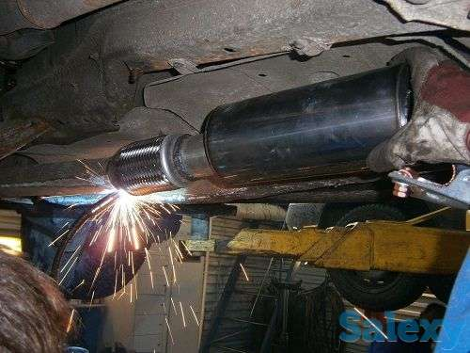
Рисунок 4.1 – Ремонтные работы автомобильного глушителя

Вывод. Необходимо предлагать не только систему очистки выхлопных газов автомобилей, но и систему технического обслуживания.
При проведении работ по техническому обслуживанию автотранспортных средств с модернизированными глушителями (ультразвуковые автомобильные глушители), необходимо выполнить следующие операции (Таб.4.1) [40]:

Таблица 4.1 – Техническое обслуживание ультразвукового автомобильного глушителя
№ | Наименование операции и содержание работы | Профессия  рабочего | Нормативное время на выполнение работы  (мин) | Механизмы, инструмент, приборы и приспособления | Наименование используемого материала
1 | Работы по подготовке ультразвукового автомобильного глушителя к работе
1.1 | Проверить:  - техническое состояние ультразвуковой установки под автомобилем;  - целостность корпуса, входного и выходного патрубка;  - предохранитель ультразвукового генератора;  - съемный кожух установленный внутри ультразвукового глушителя;  - уплотнительные прокладки торцевых фланцев;  - закрепление боковых съемных фланцев;  - питающие провода генератора и излучателя. | Слесарь | 10 | ключ торцевой или накидной на 7 мм
2 | Запуск ультразвукового автомобильного глушителя
2.1 | После выполнения всех операции по пункту 1 завести двигатель и включить тумблер в положение «Ультразвук» на панели приборов автомобиля. | Слесарь | 10
3 | Выполнение технического обслуживания ультразвукового автомобильного глушителя
3.1 | После эксплуатации автомобиля с применением ультразвукового автомобильного глушителя произвести очистку внутренней поверхности:  - заглушить двигатель автомобиля;  - отсоединить выходной патрубок;  - выкрутить крепежные болты съемного фланца;  - вынуть съемный поддон из глушителя  - после очистки поддона от сажевых частиц, установить съемный поддон внутрь глушителя и закрыть боковым фланец, затянуть болты. | Слесарь | 10 | ключ торцевой или накидной на 7 мм,  щетка металлическая

Примечание:
Выполнять все операции по техническому обслуживанию только с заглушенным двигателем автомобиля и выключенным ультразвуковым оборудованием. Соблюдать технику безопасности при проверке питающих электропроводов ультразвукового генератора и излучателя. Не включать ультразвуковое оборудование при снятом защитном кожухе ультразвукового автомобильного глушителя.

4.2 Разработка методики расчета

Вариант создания ультразвукового глушителя обладает значительным преимуществом: им могут оснащаться как новые, так и существующие автомобили.
Важность экологической проблемы очистки воздуха, уровень технических решений и патентов, результаты теоретических и экспериментальных исследований по ультразвуковому воздействию на среды позволяют считать задачу создания ультразвуковых глушителей актуальной
[77-111].
Экспериментальное исследование проводилось с тремя вариантами экспериментального ультразвукового автомобильного глушителя:
- Двухсекционный экспериментальный ультразвуковой автомобильный глушитель №1;
- Экспериментальный полипропиленовый ультразвуковой автомобильный глушитель №2;
- Экспериментальный металлический ультразвуковой автомобильный глушитель №3.
Проектирование ультразвуковых автомобильных глушителей для снижения токсичности двигателей внутреннего сгорания является сложной технической задачей, включающей разработку и исследование математической модели работы ультразвукового автомобильного глушителя для расчета глушителей с оптимальными конструкционными параметрами и
проведение натурных экспериментов на полноразмерных ультразвуковых
автомобильных глушителях [40].
Для осуществления коагуляции внутри глушителя время оседания сажи должно быть меньше времени выхода их в атмосферу. С учетом известных в конкретных случаях диаметра глушителя D, его длины L:

(4.1)

или,
(4.2)

Если для конкретного оборудования величины L, D, - известны, и величина легко расчитывается, то для проектных целей нужна зависимость связывающая скорости и - физическими параметрами газа. С целью их определения возьмем производные величин x и y (зависимость 4.2), получим выражения скорости и . Затем из вычтем (при условии начальные скорости равны 0), получим разницу :
(4.3)
раскрыв символы найдем:
(4.4)

(4.5)

То есть скорость падения частицы увеличивается при увеличении давления на входе в глушитель и уменьшается при увеличении вязкости газа [40].
Считаем, что коэффициент коагуляции равен отношению сажи к общей массе газа.

(4.6 )
где m_{c} - масса сажи;
m - масса газа.
Масса газа определяется по зависимости:

(4.7)
где Q –общая емкость камер сгорания двигателя;
ω – частота вращения коленчатого вала двигателя;
ρ – плотность газа.

Время t выражается через длину и скорость движения частиц

(4.8)
Следовательно:

(4.9)
Нам известен закон изменения массы сажи от величин ω. Следовательно, при проведении эксперимента необходимо получить зависимость массы сажи от значений ω.
Таким образом, в экспериментальном исследовании должны доказать полученные аналитических путем результаты.
Тогда коэффициент коагуляции определяется по зависимости

(4.10)
Вывод: как следует из графиков (3.26, 3.27), существует локальный максимум осаждения сажи на расстоянии 40 см от выхлопной трубы. Это количественно верно для стенда, но качественная зависимость будет верна и для полипропиленовых глушителей. Причем наибольшее осаждение дает два излучателя, а продольный излучатель эффективнее поперечного.
Ультразвуковой автомобильный глушителя необходимо изготавливать длиной не менее 0,4 м и диаметром 0,1 м.

4.3 Расчет экономической эффективности

Экономическую эффективность (Э) можно выразить через эколого-экономический ущерб (∆U), который определяется по формуле 4.11 [112-114]:

, тенге (4.11)

где – годовой экономический ущерб до проведения мероприятий, тенге;
– годовой экономический ущерб после проведения мероприятий, тенге.
Экономическая оценка ущерба от загрязнения атмосферного воздуха от передвижных источников сверх установленных нормативов по i-ому виду автомоторного топлива определяется по формуле 4.12:
(4.12)
где - экономическая оценка ущерба от загрязнения атмосферного воздуха от передвижных источников при сжигании i-oгo вида автомоторного топлива до проведения мероприятий, тенге;
- фактическая концентрация загрязняющего вещества либо показатель дымности в выхлопных газах, выявленные в ходе проведения экспериментального исследования, объемная доля или %;
- норматив концентрации загрязняющего вещества либо показатель дымности в выхлопных газах, объемная доля или % (в соответствии с ГОСТ 21393-75 Межгосударственный стандарт «Автомобили. Дымность отработавших газов. Нормы и методы измерений. Требования безопасности») предельно допускаемый коэффициент ослабления светового потока, %, для двигателей с наддувом не более 50%, без наддува 40%;
- расход i-oгo вида автомоторного топлива за период нанесения ущерба, тонна. По замерам эксперимента 0,0002 т;
- ставка платы за выбросы загрязняющих веществ в атмосферу при сжигании 1 тонны i-гo вида автомоторного топлива передвижными источниками, тенге/тонна. В соответствии с Решением XII сессии Маслихата Карагандинской области № 465 от 29 ноября 2011 года «О ставах платы за эмиссии в окружающую среду») ставка за 1 тонну использованного дизельного топлива составляет - 063 МРП. В 2022 году в Казахстане 1 МРП равен 3063 тенге. Составило 1929,69 тенге;
10 - повышающий коэффициент [112-114]
Далее рассчитываем в соответствии с проведенным экспериментом с применением автомобиля Volkswagen Passat B3, объем двигателя 1800 см³, 1991 года выпуска, марка топлива – бензин. В таблице 4.2 приведены данные замеров.

Таблица 4.2 – Показания автономного мобильного дымомера
Работа ультразвукового глушителя | Частота вращения  коленчатого вала,  об/мин. | Время работы,  мин. | Степень помутнения, %
Без ультразвука | 750 | 10 | 55,8
С ультразвуком | 750 |  | 51,1

Экономический ущерб для автомобиля, который работает в смену 8 часов и 365 дней в году:

0,03*48*365=525,6 тенге.

Экономический ущерб для автомобиля, который работает в смену 8 часов и 365 дней в году с применением ультразвуковой очистки:

0,005*48*365=87,6 тенге.

Экономическую эффективность (Э) равна:

525,6-87,6=438 тенге.

ЗАКЛЮЧЕНИЕ

Диссертация содержит новые научно-обоснованные результаты, использование которых обеспечивает решение важной прикладной задачи разработки методики расчета конструктивных параметров ультразвукового автомобильного глушителя для снижения токсичности выхлопного газа и вредных выбросов мелкодисперсных твердых частиц (сажи) в атмосферу в процессе работы двигателей внутреннего сгорания автомобильного транспорта.
В результате исследования получены следующие выводы:
- Теоретическим и экспериментальным путем подтверждена гипотеза о возможности очистки выхлопного газа ДВС автомобилей ультразвуковым генератором вмонтированным в глушитель;
- Произведенный сравнительный анализ автомобильных глушителей позволил сделать вывод об отсутствии эффективных устройств очистки выхлопных газов автомобильного транспорта;
- Анализ способов очистки выхлопных газов обосновывает необходимость уменьшение их токсичности за счет ультразвукового воздействия;
- Описана физическая сущность процесса коагуляции выхлопных газов под воздействием ультразвука в автомобильном глушителе, понимание которой необходимо для разработки математической модели процесса очистки выхлопных газов ДВС;
- Получено граничное условие осаждения сажи в глушителе автомобиля в зависимости от скоростей движения газа и геометрических параметров конструкции;
- Описан закон изменения коэффициента коагуляции частиц сажи в зависимости от ее начальной и текущей массы и времени воздействия в ультразвуком глушителе, подтвержденный экспериментально;
7. Экспериментальным путем подтверждена гипотеза о возможности очистки выхлопных газов ДВС ультразвуком, масса коагулированных частиц (сажи) под действием ультразвука увеличивается более чем в 2 раза, также увеличивается процентное содержание кислорода и уменьшается количество углекислого газа, значительно уменьшается степень помутнения выхлопного газа, более чем на 21%;
8. Дымность газа и масса осаживаемой сажи возрастает при увеличении числа оборотов двигателя автомобиля и расстояния проходимого частицей;
9. Доказана, что физическая сущность процесса очистки газа заключается в возникновении кроме ортокинетической коагуляции частиц, также гидродинамической коагуляции, что увеличивает массу сажи.
10. Предложены конструкции ультразвуковых автомобильных глушителей, произведенный экономический эффект составляет 438 тенге.
11. Перспективность исследований заключается в установлении оптимального режима работы системы двигатель-ультразвуковой глушитель.

Список использованных источников

- Кораблев Р.А., Белокуров В.П., Зеликов В.А., Лихачев Д.В., Разгоняева В.В., Бойко Н.И. Экологическая безопасность автотранспорта. – Воронеж, 2011. – 3 с.
- Графкина, М.В. Экология и экологическая безопасность автомобиля [Текст]: учебник / М.В. Графкина, В.А. Михайлов, К.С. Иванов. – М.: ФОРУМ, 2009. – 320 с.
- Луканин, В.Н. Промышленно-транспортная экология, учеб. для вузов / В.Н. Луканин, Ю.В. Трофименко. – М.: Высшая школа, 2001. – 273 с., с цв. ил.
- Салова, Т.Ю. Основы экологии. Аудит и экспертиза техники и техно-логии [Текст]: учеб. для вузов / Т.Ю. Салова, Н.Ю. Громова, В.С. Шкрабак, Г.А. Курмашев. – СПб.: Изд-во «Лань», 2004. – 336 с.
- Фролов, Ю.Н. Техническая эксплуатация и экологическая безопас-ность автомобильного транспорта [Текст]: учеб. пособие. – М.: МАДИ (ГТУ), 2001. –135 с.
- Патент РК №3194. Устройство для ультразвуковой очистки выхлопных газов / М.К. Ибатов, А.С. Кадыров, О.Т. Балабаев, Б.Ш. Аскаров, И.А. Пак; заявл. 20.12.2017; опубл. 02.10.2018 г.
- Бабиков О.И. Ультразвук и его применение в промышленности. – М. – Государственное издательство физико-математической литературы. – 1958. – 260 с.
- Красильников В. А. Звуковые и ультразвуковые волны в воздухе, воде и твердых телах. –М.–3-е изд. – 1960. – 324 с.
- Майер В.В. Простые опыты с ультразвуком. – М. – 1978. – 160 с.
- Путилов К.А. Курс физики. – Том II. – М. – Государственное издательство физико-математической литературы. – 1962. – 584 с.
- Воронков И.М. Курс теоретической механики. – М. – Уч.-изд.л. – 1962. – 596 с.
- Карьерный автотранспорт: состояние и перспективы/Мариев П. Л., Кулешов А. А., Егоров А. Н., Зырянов И. В. – СПб: Наука, 2004. – 429 с.
- А.Н. Егоров, В.Т. Войтов. Силовые агрегаты карьерных автосамосвалов // Горный журнал. - Специальный выпуск. - 2004.
- Варшавский М.Л., Малов Р.В. Как обезвредить отработавшие газы автомобиля. – Москва – 1968. -11с.
- Вольнов, А.С. О системном подходе к оценке влияния автотранспортных средств в процессе эксплуатации на экологию городов / А.С. Вольнов, Л.Н. Третьяк // Вестник Оренбургского государственного университета. – 2014. – №1. – С. 161166.
- Устройство для ультразвуковой очистки выхлопных газов / М.К. Ибатов, А.С. Кадыров, О.Т. Балабаев, Б.Ш. Аскаров, И.А. Пак. Пат. 3194 РК; заявл. 20.12.2017; опубл. 02.10.2018.
- Полезная модель RU (11) 204 359(13) U1 «Устройство для очистки отработавших газов двигателей внутреннего cгорания».
- Патент РК №26102. Устройство для очистки выхлопных газов Кадыров А.С., Аскаров Б.Ш., Кабаев Д.Д., Ибатов М.К., Грузин В.В.,14.09.2012.
- Khmelev, V.N., Shalunov, A.V., Golykh, R.N., Dorovskikh, R.S., Nesterov, V.A., Khmelev, S.S., Shalunova, K.V. Efficiency Increase of Wet Gas Cleaning from Dispersed Admixtures by the Application of Ultrasonic Fields (2016) Archives of Acoustics, 41 (4), pp. 757-771. https://www.degruyter.com/view/j/aoa DOI: 10.1515/aoa-2016-0073
- Khmelev, V.N., Shalunov, A.V., Nesterov, V.A., Galakhov, A.N., Golykh, R.N., Khmelev, M.V.The control of the ultrasonic coagulation of dispersed nanoscale particles (2013) International Conference of Young Specialists on Micro/Nanotechnologies and Electron Devices, EDM, art. no. 6641966, pp. 166-170. ISBN: 978-147990762-5 DOI: 10.1109/EDM.2013.6641966
- Khmelev, V.N., Shalunov, A.V., Golykh, R.N., Nesterov, V.A. The study of regularities of ultrasonic coagulation of two-phase aerosol in gas flow (2018) International Conference of Young Specialists on Micro/Nanotechnologies and Electron Devices, EDM, 2018-July, art. no. 8435083, pp. 327-332. ISBN: 978-153865021-9 DOI: 10.1109/EDM.2018.8435083
- Khmelev, V.N., Shalunov, A.V., Nesterov, V.A., Dorovskikh, R.S., Golykh, R.N. Ultrasonic radiators for the action on gaseous media at high temperatures (2015) International Conference of Young Specialists on Micro/Nanotechnologies and Electron Devices, EDM, 2015-August, art. no. 7184532, pp. 224-228. ISBN: 978-146736719-6 DOI: 10.1109/EDM.2015.7184532
- Автореферат диссертационной работы Нестеров В. А. «Повышение эффективности инерционного газоочистного оборудования наложением ультразвуковых полей высокой интенсивности»
- Автореферат диссертационной работы Шалунова К. В. «Повышение эффективности процесса коагуляции газодисперсных систем наложением ультразвуковых полей»
- Khmelev, V.N., Shalunov, A.V., Dorovskikh, R.S., Golykh, R.N., Nesterov, V.A. The measurements of acoustic power introduced into gas medium by the ultrasonic apparatuses with the disk-Type radiators (2016) International Conference of Young Specialists on Micro/Nanotechnologies and Electron Devices, EDM, 2016-August, art. no. 7538735, pp. 251-256. ISBN: 978-150900786-8DOI: 10.1109/EDM.2016.7538735
- Ультразвуковые многофункциональные и специализированные аппараты для интенсификации технологических процессов в промышленности / В.Н. Хмѐлев, А.В. Шалунов [и др.]. – Барнаул: АлтГТУ, 2007. – 416 с.
- Ультразвуковая коагуляция аэрозолей / В.Н. Хмелев, А.В. Шалунов, К.В. Шалунова и др. Бийск: Издательство АлтГТУ, 2010. 241 с.

- Патент РФ RU(11) 102 197(13) U1. Ультразвуковая коагуляционная камера/ 29.09.2010/ 659305, Алтайский край, г. Бийск.
- Третьяк, Л.Н. Стандартизация патентного поиска и оценки новизны признаков предполагаемого изобретения на примере нейтрализаторов отработавших газов ДВС / Л.Н. Третьяк, Д.И. Ялалетдинова, Д.Ю. Шипилов // Прогрессивные технологии в транспортных системах: сборник статей десятой международной научнопрактической конференции. – Оренбург: ООО «Руссервис», 2011. – C. 325–330.
- Блинников, В.И. Методика построения структурных матриц / В.И. Блинников [и др.]. – М.: ВНИИПИ, 1983. – 38 с.
- Орлик, С.Н. Структурнофункциональный дизайн катализаторов конверсии оксидов азота (I), (II) / С.Н Орлик, Т.В. Миронюк, Т.М. Бойчук // Теоретическая и экспериментальная химия. – 2012. – Т. 48, №2. – С. 67–87.
- Кедик, Л.М. Использование метода газовой хроматографии для определения СО в воздухе /Л.М. Кедик, И.С. Новиков //Гигиена и санитария. – 1984. – №4. – С. 45–46.
- Дмитриев, М.Г. О газохроматографическом определении СО в атмосферном воздухе / М.Г. Дмитриев, Г.М. Колесников //Гигиена и санитария. – 1980. – №3. – С. 53–54.
- Бусыгин, А.Н. Очистка выхлопных газов бензиновых двигателей внутреннего сгорания на железохромоксидном катализаторе / А.Н. Бусыгин: автореферат дис. на соиск. уч. ст. канд. техн. наук. Спец. 03.00.16 – Экология. – Казань, 2003. – 18 с.
- Другов, Ю.С. Методы анализа загрязнения воздуха / Ю.С. Другов . – М.: Химия, 1984. – 384 с.
- Физические основы ультразвуковой технологии [Текст] / под ред. Л.Д. Розенберга. – М.: Наука, 1969. – 689 c.
- Ульразвуковая колебательная система [Текст]: пат. №2141386 Российская Федерация: МПК6 B06B3/00 / Хмелев В.Н., Барсуков Р.В., Цыганок С.Н.; заявитель и патентообладатель ГОУ ВПО «Алтайский государственный технических университет им. И.И. Ползунова»». – №91720873/28; заявл. 15.12.97; опубл. 20.11.99, Бюл. № 20. – 5 с.: ил.
- Ультразвуковой преобразователь для газовых сред [Текст]: пат. №2059239 Российская Федерация: МПК6 G01N29/24 / Хмелев В.Н., Кицанов А.С., Митин А.Г., Ларионенко Г.Г.; заявитель и патентообладатель НПО «Алтай»». – №93028405/28; заявл. 14.05.93; опубл. 27.04.96, Бюл. № 21. – 5 с.: ил.
- Патент GB 2 362 115 A, F01N 3/02, опубликованное 14.11.2001 г.
- Kadyrov A., Sarsembekov B., Ganyukov A., Zhunusbekova Z., Alikarimov K. Experimental Research of the Coagulation Process of Exhaust Gases under the Influence of Ultrasound /Communications - Scientific Letters of the University of Zilina [online], 2021, 23(4), B288-B298. Available from: https://DOI.org/10.26552/com.C.2021.4.B288-B298
- Физика процесса ультразвуковой коагуляции выхлопных газов двигателей внутреннего сгорания автотранспортной техники / А.С. Кадыров, И.А. Пак, И.А. Кадырова, А.А. Ганюков // Вестник ПГУ. Энергетическая серия 2020. №1. С.219-230.
- Liu, J., Wang, J., Zhang, G., Zhou, J., Cen, K. Frequency comparative study of coal-fired fly ash acoustic agglomeration (2011) Journal of Environmental Sciences, 23 (11), pp. 1845-1851. DOI: 10.1016/S1001-0742(10)60652-3
- Mazyan, W.I., Ahmadi, A., Ahmed, H., Hoorfar, M. Increasing efficiency of natural gas cyclones through addition of tangential chambers (2017) Journal of Aerosol Science, 110, pp. 36-42. www.elsevier.com/locate/jaerosci DOI: 10.1016/j.jaerosci.2017.05.007
- Misiulia, D., Andersson, A.G., Lundström, T.S. Effects of the inlet angle on the collection efficiency of a cyclone with helical-roof inlet (2017) Powder Technology, 305, pp. 48-55. www.elsevier.com/locate/powtec DOI: 10.1016/j.powtec.2016.09.
- Nakane, T., Otsuka, T., Seya, K. Electrostatic precipitation with ultrasound field (1982) Japanese Journal of Applied Physics, 21 (S3), pp. 196-198. DOI: 10.7567/JJAPS.21S3.196
- Ng, B.F., Xiong, J.W., Wan, M.P. Application of acoustic agglomeration to enhance air filtration efficiency in air-conditioning and mechanical ventilation (ACMV) systems (2017) PLoS ONE, 12 (6), art. no. e0178851. DOI: 10.1371/journal.pone.0178851
- Oliveira, R.A.F., Guerra, V.G., Lopes, G.C. Improvement of collection efficiency in a cyclone separator using water nozzles: A numerical study (2019) Chemical Engineering and Processing - Process Intensification, 145, art. no. 107667. DOI: 10.1016/j.cep.2019.107667
- Riera, E., Cardoni, A., Gallego-Juárez, J.A., Acosta, V.M., Blanco, A., Rodríguez, G., Blasco, M., Herranz, L.E. Recent Advances in the Development and Application of Power Plate Transducers in Dense Gas Extraction and Aerosol Agglomeration Processes (2015) Physics Procedia, 63, pp. 67-72. DOI: 10.1016/j.phpro.2015.03.011
- Riera-Franco de Sarabia, E., Gallego-Juárez, J.A. Ultrasonic agglomeration of micron aerosols under standing wave conditions (1986) Journal of Sound and Vibration, 110 (3), pp. 413-427. DOI: 10.1016/S0022-460X(86)80144-4
- Rückerl, R., Phipps, R.P., Schneider, A., Frampton, M., Cyrys, J., Oberdörster, G., Wichmann, H.E., Peters, A. Ultrafine particles and platelet activation in patients with coronary heart disease - Results from a prospective panel study (2007) Particle and Fibre Toxicology, 4, art. no. 1. DOI: 10.1186/1743-8977-4-1
- Rückerl, R., Schneider, A., Breitner, S., Cyrys, J., Peters, A. Health effects of particulate air pollution: A review of epidemiological evidence (2011) Inhalation Toxicology, 23 (10), pp. 555-592. DOI: 10.3109/08958378.2011.593587
- Seya, Koichiro, Nakane, Tomoo, Otsuro, Tetsuro Agglomeration of aerosols by ultrasonically produced water mist. (1975) , pp. 583-584. DOI: 10.1109/ultsym.1975.196591
- Song, L., Koopmann, G.H., Hoffmann, T.L. An improved theoretical model of acoustic agglomeration (1994) Journal of Vibration and Acoustics, Transactions of the ASME, 116 (2), pp. 208-214. DOI: 10.1115/1.2930414
- Surmen, A., Avci, A., Karamangil, M.I. Prediction of the maximum-efficiency cyclone length for a cyclone with a tangential entry (2011) Powder Technology, 207 (1-3), pp. 1-8. DOI: 10.1016/j.powtec.2010.10.002
- Бергман Л. Ультразвук и его применение в науке и технике. – Москва – Издательство иностранной литературы. – 1957.– 23, 488-495 с.
- Радж Балдев, Раджендран В., Паланичами П. Применения ультразвука. М: Техносфера, 2006. 576 с.
- Устройство для изоляции отработавших газов / М.К. Ибатов, А.С. Кадыров, И.А. Пак, Б.Ш. Аскаров. Пат. 26623 РК; заявл. 27.04.2012; опубл. 25.12.2012, бюл. №12.
- Основные результаты экспериментальных исследований изоляции отработавших газов ДВС карьерных тепловозов / М.К. Ибатов, С.Б. Алиев, О.Т. Балабаев, Б.Ш. Аскаров // Уголь. 2019. №7. С. 28-30. DOI: 10.18796/0041-5790-2019-7-28-30.
- Dong, S., Lipkens, B., Cameron, T.V. The effects of orthokinetic collision, acoustic wake, and gravity on acoustic agglomeration of polydisperse aerosols/Journal of Aerosol ScienceVolume 37, Issue 4, April 2006, Pages 540-553.
- Dianov, D.V., Podolski, A.A., Turubarov, V.I. Calculation of the hydrodynamic interaction of aerosol particles in a sound field under Oseen flow conditions (1968) Soviet Physics Acoustics-USSR, 13, p. 314.
- González, I., Elvira, L., Hoffmann, T.L., Gallego, J.A. Numerical study of the hydrodynamic interaction between aerosol particles due to the acoustic wake effect (2001) Acta Acustica united with Acustica, 87 (4), pp. 454-460.
- González, I., Gallego-Juárez, J.A., Riera, E. The influence of entrainment on acoustically induced interactions between aerosol particles - An experimental study (2003) Journal of Aerosol Science, 34 (12), pp. 1611-1631. www.elsevier.com/locate/jaerosci DOI: 10.1016/S0021-8502(03)00190-3
- González-Gómez, I., Hoffmann, T.L., Gallego-Juárez, J.A. Theory and calculation of sound induced particle interactions of viscous origin (2000) Acustica, 86 (5), pp. 784-797.
- Titov, S.S., Pavlenko, A.A., Arkhipov, V.A., Bondarchuk, S.S., Akhmadeev, I.R. Optical methods and algorithms for determination of fine aerosol parameters (2014) Conference of the Proceedings 1St International Conference on Atmospheric dust—DUST2014, pp. 261-265.
- Bari – Italy Xie, B., Li, S., Jin, H., Hu, S., Wang, F., Zhou, F. Analysis of the performance of a novel dust collector combining cyclone separator and cartridge filter (2018) Powder Technology, 339, pp. 695-701. DOI: 10.1016/j.powtec.2018.07.103
- Xiong, Z., Ji, Z., Wu, X. Investigation on the separation performance of a multicyclone separator for natural gas purification (2014) Aerosol and Air Quality Research, 14 (3), pp. 1055-1065. DOI: 10.4209/aaqr.2013.09.0298
- Yang, J., Sun, G., Gao, C. Effect of the inlet dimensions on the maximum-efficiency cyclone height (2013) Separation and Purification Technology, 105, pp. 15-23. DOI: 10.1016/j.seppur.2012.12.020
- Riera-Franco de Sarabia, Elvira-Segura, González-Gómez, Rodríguez-Maroto, Muñoz-Bueno, Dorronsoro-Areal Investigation of the influence of humidity on the ultrasonic agglomeration of submicron particles in diesel exhausts - Ultrasonics Volume 41, Issue 4, June 2003, Pages 277-281.
- Gallego, J.A. Pilot scale acoustic preconditioning of coal combustion fumes to enhance electrostatic precipitator performance (1996) High Temperature Gas Cleaning, pp. 60-68. E. Schmidt (Ed.), Inst. für Mechanische Verfahrenstechnik und Mechanik, Karlsruhe, ISBN: 3-9805220-0-8
- Gallego-Juárez, J.A., Riera-Franco De Sarabia, E., Rodríguez-Corral, G., Hoffmann, T.L., Gálvez-Moraleda, J.C., Rodríguez-Maroto, J.J., Gómez-Moreno, F.J., Acha, M. Application of acoustic agglomeration to reduce fine particle emissions from coal combustion plants (1999) Environmental Science and Technology, 33 (21), pp. 3843-3849. DOI 10.1021/es990002n
- Mednikov, E.P. (1965) Acoustic Agglomeration and Precipitation of Aerosols. New York: Consultants Bureau
- Scott, D.S. A new approach to the acoustic conditioning of industrial aerosol emissions (1975) Journal of Sound and Vibration, 43 (4), pp. 607-
- DOI: 10.1016/0022-460X(75)90223-0
- Shaw, D.T., Tu, K.W. Acoustic particle agglomeration due to hydrodynamic interaction between monodisperse aerosols (1979) Journal of Aerosol Science, 10 (3), pp. 317-328. DOI: 10.1016/0021-8502(79)90047-8
- Riera-Franco de Sarabia, E., Gallego-Juárez, J.A. Ultrasonic agglomeration of micron aerosols under standing wave conditions (1986) Journal of Sound and Vibration, 110 (3), pp. 413-427. DOI: 10.1016/S0022-460X(86)80144-4
- Reethof, G. Acoustic agglomeration of power plant fly ash for environmental and hot gas clean-up (1988) Journal of Vibration and Acoustics, Transactions of the ASME, 110 (4), pp. 552-557. DOI: 10.1115/1.3269565
- Funcke, G., Frohn, A. Investigation of the influence of different parameters on the acoustic agglomeration process using a numerical simulation (1995) J. Aerosol Sci., 26 (SUPPL. 1), pp. S147-S148.
- Riera-Franco De Sarabia, E., Gallego-Juárez, J.A., Rodríguez-Corral, G., Acosta-Aparicio, V.M., Rodríguez-Maroto, J.J., Dorronsoro, J.L., Sanz-Rivera, D., (...), Martín-Espigares, M. Acoustic agglomeration of submicron particles in diesel exhausts: First results of the influence of humidity at two acoustic frequencies (2000) Journal of Aerosol Science, 31 (SUPPL.1), pp. S827-S828. www.elsevier.com/locate/jaerosci
- Song, L. (1990) Modeling of Acoustic Agglomeration of Aerosol Particles. Ph.D. Dissertation, The Pennsylvania State University
- Rodríguez, J.J. Design and testing of sampling station for measurement of particulate emissions from combustion sources (1995) J. Aerosol Sci., 26 (SUPPL. 1), pp. S685-S686. European Aerosol Conference, Helsinki (Finland), 23-27 September 1995
- González, I., Hoffmann, T.L., Gallego, J.A. Precise measurements of particle entrainment in a standing-wave acoustic field between 20 and 3500 Hz (2000) Journal of Aerosol Science, 31 (12), pp. 1461-1468. www.elsevier.com/locate/jaerosci DOI: 10.1016/S0021-8502(00)00046-X
- González, I., Hoffmann, T.L., Gallego, J.A. Visualization of hydrodynamic particle interactions: Validation of a numerical model (2002) Acta Acustica united with Acustica, 88 (1), pp. 19-26.
- Hoffmann, T.L. An extended kernel for acoustic agglomeration simulation based on the acoustic wake effect (1997) Journal of Aerosol Science, 28 (6), pp. 919-936. www.elsevier.com/locate/jaerosci DOI: 10.1016/S0021-8502(96)00489-2
- Hoffmann, T.L. Environmental implications of acoustic aerosol agglomeration (2000) Ultrasonics, 38 (1), pp. 353-357. DOI: 10.1016/S0041-624X(99)00184-5
- Hoffmann, T.L., Koopmann, G.H. Visualization of acoustic particle interaction and agglomeration: Theory and experiments (1996) Journal of the Acoustical Society of America, 99 (4 I), pp. 2130-2141. DOI: 10.1121/1.415400
- Hoffmann, T.L., Koopmann, G.H. Visualization of acoustic particle interaction and agglomeration: Theory evaluation (1997) Journal of the Acoustical Society of America, 101 (6), pp. 3421-3429.DOI: 10.1121/1.418352
- Nakajima, Y., Sato, T. Electrostatic collection of submicron particles with the aid of electrostatic agglomeration promoted by particle vibration (2003) Powder Technology, 135-136, pp. 266-284. www.elsevier.com/locate/powtec DOI: 10.1016/S0032-5910(03)00165-7
- Pshenai-Severin, S.V. Approach of aerosol particles in a sound field under the action of Oseen hydrodynamic forces (1959) Doklady Akademii Nauk SSSR, 125, p. 775.
- Shaw, D.T. (1976) Acoustic agglomeration of aerosols. Recent Developments in Aerosol Sciences. Wiley, New York
- Temkin, S., Leung, C.-M. On the velocity of a rigid sphere in a sound wave (1976) Journal of Sound and Vibration, 49 (1), pp. 75-92. DOI: 10.1016/0022-460X(76)90758-6
- В. Н. Ложкин, В. В. Шульгин, Максимов М. А. О моделировании систем очистки отработавших газов ДВС с использованием нейтрализаторов и тепловых аккумуляторов фазового перехода.//Технико-технологические проблемы сервиса, 2011, №2(16) c. 42 – 47 .
- T. Shamim. Effect of engine exhaust gas modulation on the cold start emissions // International Journal of Automotive Technology, Vol. 12, No. 4, pp. 475−487 (2011).
- Furuyama, A., Kanno, S., Kobayashi, T., Hirano, S. Extrapulmonary translocation of intratracheally instilled fine and ultrafine particles via direct and alveolar macrophage-associated routes (2009) Archives of Toxicology, 83 (5), pp. 429-437. DOI: 10.1007/s00204-008-0371-1
- Gallego-Juarez, J.A. High-power ultrasonic processing: Recent developments and prospective advances (2010) Physics Procedia, 3 (1), pp. 35-47. http://www.sciencedirect.com/science/journal/18753892/1DOI:10.1016/j.phpro.2010.01.006
- Gallego-Juárez, J.A., Riera-Franco De Sarabia, E., Rodríguez-Corral, G., Hoffmann, T.L., Gálvez-Moraleda, J.C., Rodríguez-Maroto, J.J., Gómez-Moreno, F.J., Acha, M. Application of acoustic agglomeration to reduce fine particle emissions from coal combustion plants (1999) Environmental Science and Technology, 33 (21), pp. 3843-3849. DOI: 10.1021/es990002n
- Kadyrova I.A., Mindubaeva F.A., Grjibovski A.M. Prediction of outcomes after stroke: A systematic review. - Human Ecology (Russian Federation), 2015, 2015(10), стр. 55–64
- González, I., Gallego-Juárez, J.A., Riera, E. The influence of entrainment on acoustically induced interactions between aerosol particles - An experimental study (2003) Journal of Aerosol Science, 34 (12), pp. 1611-1631. www.elsevier.com/locate/jaerosci DOI: 10.1016/S0021-8502(03)00190-3
- Hsiao, T.-C., Huang, S.-H., Hsu, C.-W., Chen, C.-C., Chang, P.-K. Effects of the geometric configuration on cyclone performance (2015) Journal of Aerosol Science, 86, pp. 1-12. www.elsevier.com/locate/jaerosci DOI: 10.1016/j.jaerosci.2015.03.005
- Kim, T.-S. (2006) Cyclone Dust-Separating Apparatus. Patent US7422615B2, B01D 45/12 Prior Publication Data 20.07.2006
- Kudryashova, O.B., Pavlenko, A.A., Vorozhtsov, B.I., Titov, S.S., Arkhipov, V.A., Bondarchuk, S.S., Maksimenko, E.V., Muravlev, E.V. Remote optical diagnostics of nonstationary aerosol media in a wide range of particle sizes (2012) Photodetectors, 15, pp. 341-364.
- Kudryashova, O.B., Akhmadeev, I.R., Pavlenko, A.A., Arkhipov, V.A., Bondarchuk, S.S. A method for laser measurement of disperse composition and concentration of aerosol particles (2010) Key Engineering Materials, 437, pp. 179-183. ISBN: 0878492739; 978-087849273-2 DOI: 10.4028/www.scientific.net/KEM.437.179
- Результаты экспериментальных исследований работы емкостного оборудования ультразвуковой очистки отработавших газов автотранспорта / М.К. Ибатов, А.С. Кадыров, И.А. Пак, И.А. Кадырова, Б.Ш. Аскаров // Уголь. 2020. № 2. С. 73-78. DOI: 10.18796/0041-5790-2020-2-73-78.
- Kalender S.S. (2019) Air Pollution Prevention Technologies. In: Hussain C. (eds) Handbook of Environmental Materials Management. Springer, Cham
- Bandyopadhyay A. Neurological Disorders from Ambient (Urban) Air Pollution Emphasizing UFPM and PM2.5 // Current Pollution Reports. 2016. Vol. 2. P. 203-211. DOI: 10.1007/s40726-016-0039-z.
- Kheirbek I., Haney J., Douglas S. et al. The contribution of motor vehicle emissions to ambient fine particulate matter public health impacts in New York City: a health burden assessment // Environmental Health, 2016, Vol. 15 (89). DOI: https://DOI.org/10.1186/s12940-016-0172-6.
- Shamim T. Effect of engine exhaust gas modulation on the cold start emissions // International Journal of Automotive Technology. 2011. Vol. 12. No. 4, Р. 475−487.
- Ложкин В.Н., Шульгин В.В., Максимов М.А. О моделировании систем очистки отработавших газов ДВС с использованием нейтрализаторов и тепловых аккумуляторов фазового перехода // Технико-технологические проблемы сервиса. 2011. №3.
- Ерохов В.И. Токсичность современных автомобилей (методы и средства снижения вредных выбросов в атмосферу): учебник. М.: ФОРУМ; ИНФРА-М, 2017. 448 с.
- Сергеев А. Ю., Баурова Н. И. Применение полимерных композиционных материалов для ремонта элементов систем выпуска отработавших газов дорожно-строительных машин //Интерстроймех-2015. — 2015. — С. 324—326.
- Juan A. Gallego-Juarez, Karl F. Graff. Power Ultrasonics: Applications of High-Intensity Ultrasound. Elsevier, 2014. 1166 p.
- Кардашев Г.А. Физические методы интенсификации процессов химической технологии. М.: Химия, 1990. 208 с.
- Правила экономической оценки ущерба от загрязнения окружающей среды, утвержденные постановлением Правительства Республики Казахстан от 27 июня 2007 года N 535
- ГОСТ 21393-75 Межгосударственный стандарт «Дымность отработавших газов. Нормы и методы измерений. Требования безопасности»
- Решение XII сессии маслихата Карагандинской области № 465 от 29 ноября 2011 года «О ставах платы за эмиссии в окружающую среду»)

Приложение А

ТЕХНИЧЕСКОЕ ЗАДАНИЕ
на проектирование опытной конструкции ультразвуков автомобильного глушителя
Дата разработки 18.03.2021
- Область применения
Опытная конструкция ультразвукового автомобильного глушителя предназначена для очистки выхлопного газа автомобилей от вредных примесей и мелкодисперсных твердых частиц (сажи).
2. Цель и назначение разработки
Целью создаваемой опытной конструкции является снижение токсичности выхлопного газа и вредных выбросов мелкодисперсных твердых частиц (сажи) в атмосферу в процессе работы двигателей внутреннего сгорания автомобильного транспорта.
3. Источники разработки:
- Отчет по научно-исследовательской работе «Теоретическое и экспериментальное исследование работы ультразвукового автомобильного глушителя» докторанта специальности 8D07102 – «Транспорт, транспортная техника и технологии» за 2021-2022 уч. год.
- Инновационный патент РК №26102 Устройство для очистки
выхлопных газов / Кадыров Адиль Суратович; Аскаров Бахтияр
Шарапиденович Грузии Владимир Васильевич Ибатов Марат Кенесович;
Кабаев Дидар Дауырович; заявл. 27.10.2011; опубл. 14.09.2012, бюл.№9
- Инновационный патент РК №26623 Устройство для изоляции
отработавших газов / Ибатов Марат Кснесович; Кадыров Адиль Суратович;
Пак Игорь Анатольевич; Аскаров Бахтияр Шарапиденович Кабаев Дидар
Дауырович; заявл. 27.04.2012; опубл. 25.12.2012, бюл.№12
- Патент на полезную модель РК №3194. Устройство для
ультразвуковой очистки выхлопных газов / Ибатов Марат Кенесович
Кадыров Адиль Суратович; Балабаев Оюм Темиргалиевич Аскаров Бахтияр Шарапиденович; Пак Игорь Анатольевич заявл. 20.10.2018, бюл.№38
5) Патент на полезную модель РК №6568. Накопительное устройство ультразвуковой очистки выхлопных газов двигателя внутреннего сгорания / Пак И.А., Ибатов М.К., Кадырова И.А.,Ганюков А.А.,Балабскова К.Г. заявл. 06.09.2021; опубл. 22.10.21
6) Свидетельство о государственной регистрации прав на объект авторского права №1814 от 07.06.2018 г. Ибатов М.К., Кадыров А.С., Аскаров Б.Ш., Ганюков А.А. «Методика расчета заполнения выхлопными газами ёмкости для изоляции отработавших газов тепловозного двигателя»
7) Свидетельство о внесении сведений в государственный реестр прав на объекты, охраняемые авторским правом №5749 от 11 октября 2019 г. Кадыров А.С., Пак И.А., Жунусбекова Ж.Ж., Ганюков А.А., Кызылбаева Э.Ж., Карсакова А.Ж. «Классификация конструкций и сравнительный анализ автомобильных глушителей. Достоинства и недостатки». Дата создания 06.09.2019 г.
8) Свидетельство о внесении сведений в государственный реестр прав на объекты, охраняемые авторским правом №8888 от 17.03.2020 г. Пак И.А., Ибатов М.К. «Экспериментальная установка ультразвуковой очистки выхлопных газов». Дата создания 15.03.2020 г.
9) Свидетельство о внесении сведений в государственный реестр прав на объекты, охраняемые авторским правом №17183 от 04.05.2021 г. Пак И.А., Ибатов М.К., Кадыров А.С. «Методика расчета ультразвукового оборудования системы утилизации отработавших газов ДВС». Дата создания 29.04.2021 г.
10) Ибатов М.К., Пак И.А. Устройство очистки выхлопных газов транспортной техники // Труды Международной научно-практической конференции «Интеграция науки, образования и производства - основа реализации Плана нации» (Сагиновские чтения № 11), 14-15 июня 2019 г. - Караганда: Изд-во КарГТУ, 2019. — 429 с.; стр. 335 — 336
11) Ибатов М.К., Баурова Н.И., Пак И. А. Экспериментальное исследование ультразвуковой очистки выхлопных газов двигателей внутреннего сгорания // Материалы XVI Международной научно¬практической конференции «Передовая наука - 2020», 30 апреля - 7 мая 2020 г. - Sheffield. Science and education LTD, 2019. — 116 с.; стр. 95-99 http://www.rusnauka.com/ pdf/281517.pdf
12) Свидетельство о внесении сведений в государственный реестр прав на объекты, охраняемые авторским правом №22922 от 19.01.2022 г. Кадыров А.С., Ганюков А.А., Сарсембеков Б.К., Суюнбаев Ш.М., Кукешева А.Б. «Математическая модель процесса коагуляции в ультразвуковом автомобильном глушителе». Дата создания 01.10.2019 г.

4.Технические требования

4.1 Состав и требование к конструктивному устройству
Ультразвуковой автомобильный глушитель является дополнительным оборудованием, предназначенным для очистки выхлопных газов от вредных примесей, подключаемым в систему выпуска отработавших газов автомобиля.
Ультразвуковой глушитель, изготовленный из полипропиленовой трубы диаметром 110 мм и длиной не менее 400 мм, в корпусе которого установлено ультразвуковое оборудование, состоящее из ультразвукового генератора, двух ультразвуковых излучателей и отражателя ультразвуковых волн, отражателя и съемного кожуха, предназначенного для производства технического обслуживания.
Ультразвуковой автомобильный глушитель должен монтироваться к существующей выхлопной системе автомобиля и без существенного изменения его конструкции, габаритных размеров и обеспечивать работу по очистке выхлопного газа и подавлению шума в различных эксплуатационных режимах работы автомобиля. Корпус ультразвукового глушителя должен быть изготовлен из полипропилена. Отражатель должен быть изготовлен из стали. Расстояние между отражателем и излучателем ультразвуковых волн должно обеспечивать создание стоячей ультразвуковой волны для наиболее эффективного протекания коагуляционных процессов внутри глушителя.

4.2 Показатели назначения
Показатели назначения представлены в виде таблицы 1-3

Таблица 1 - Технические характеристики эксплуатации
№ | Наименование параметра | Значение параметра
1 | Частота, кГц | 40
2 | Расстояние между излучателем и отражателем, мм | 90
3 | Длина ультразвукового автомобильного глушителя, мм | не менее 500
4 | Диаметр, мм | 110
5 | Мощность ультразвукового излучения, Вт | 50
6 | Режим работы ультразвукового оборудования, мин | непрерывно при заведенном ДВС

Таблица 2 - Рациональные параметры автомобиля
№ | Наименование параметра | Значение параметра
1 | Вид автомобиля | легковой, грузовой
2 | Тип двигателя | бензиновый
3 | Мощность, кВт | до 350

4.3 Требования к технологичности
Конструкция ультразвукового автомобильного глушителя должна обеспечивать стабильную работу по очистке выхлопных газов от вредных примесей и подавление шума, простоту подключения к штатной системе по отводу отработанных газов и простоту обслуживания в процессе эксплуатации автомобиля.

4.4 Требования к уровню унификации и стандартизации.
Конструкция ультразвуковой системы по очистке выхлопных газов должна предусматривать максимальное использование стандартных деталей и узлов автомобиля.

4.5 Требования к безопасности и влияния на окружающую среду
Конструкция системы должна соответствовать общим требованиям по следующим нормативным документам [102, 103, 104, 105, 106]:
ГОСТ 12.1.005-88 Система стандартов безопасности труда (ССБТ). Общие санитарно-гигиенические требования к воздуху рабочей зоны;
Параметры вибрации на рабочем месте и органах управления по ГОСТ
12.1.012-2004 Система стандартов безопасности труда (ССБТ) Вибрационная безопасность Общие требования.
Шумовые характеристики машин и оборудования - по ГОСТ 12.1.003-2014 Система стандартов безопасности труда (ССБТ). Шум. Общие требования безопасности.
ГОСТ 12.1.001-89 “ССБТ. Ультразвук. Общие требования безопасности”
СанПиН № 1.01.002-94 "Санитарные правила организации технологических процессов и гигиенические требования к производственному оборудованию"

Защита от ультразвукового воздействия предусматривает:
- использование полипропилена для корпуса ультразвукового автомобильного глушителя;
- отдельное управление питанием ультразвукового оборудования;
- установка предохранителей от чрезмерно высокого напряжения;

4.6 Требования к эстетичности и эргономичности
Ультразвуковое устройство должно отвечать требованиям проектирования и изготовления современных автомобилей, устанавливаться после штатной выхлопной системы и органы управления ультразвуковой системой должны быть выведены на рабочее место водителя.

4.7 Требования к патентной чистоте
Ультразвуковая система очистки выхлопных газов автомобилей должна обладать патентной чистотой по отношению к следующим странам Россия, Китай, Белоруссия.

4.8 Условия эксплуатации
Надежность и производительность ультразвукового автомобильного глушителя зависит от квалификации обслуживающего персонала и соблюдения правил эксплуатации транспортного средства. Обслуживание системы должно осуществляться операторами соответствующей квалификации.
Все элементы систем должны быть работоспособны при температуре окружающей среды от - 35° до +50° С, при влажности воздуха до 97%
Ультразвуковая система должна проходить периодическое техническое обслуживание не реже чем 50 тыс. км пробега легкового автомобиля и 25 тыс. км. грузового автомобиля.

Приложение Б
Свидетельство о внесении сведений в государственный реестр прав на объекты, охраняемые авторским правом

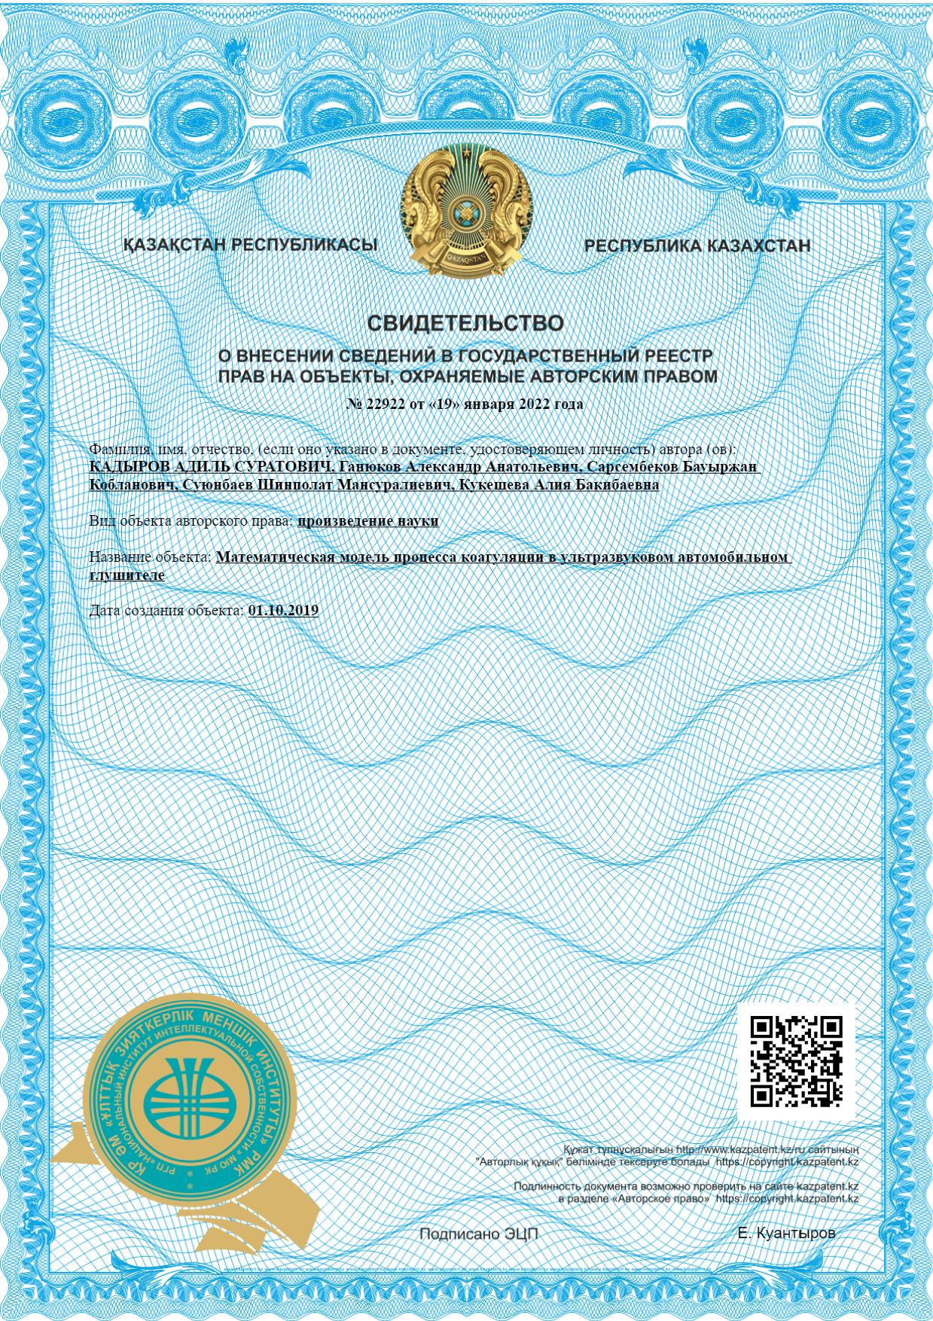
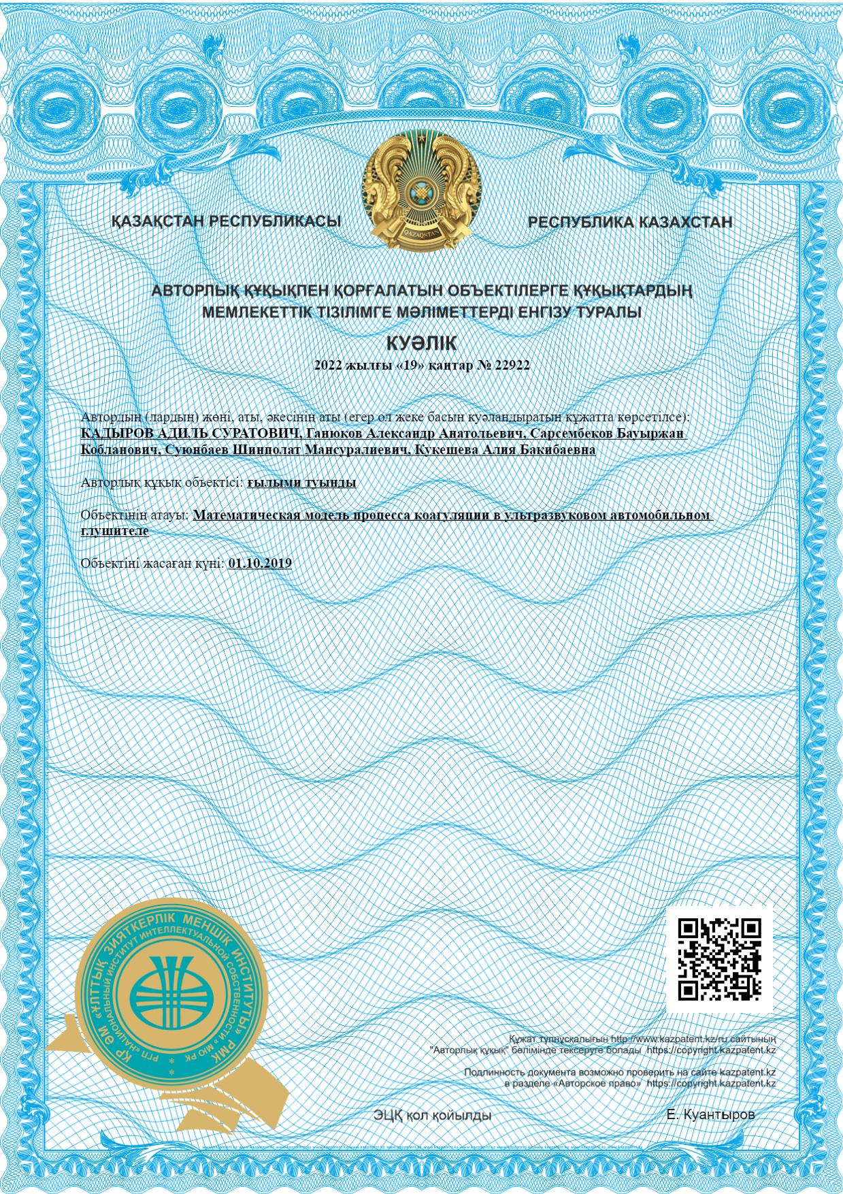

Приложение В
Экспертиза по существу заявки на получение Евразийского патента на изобретение «Способ очистки выхлопных газов двигателя внутреннего сгорания»

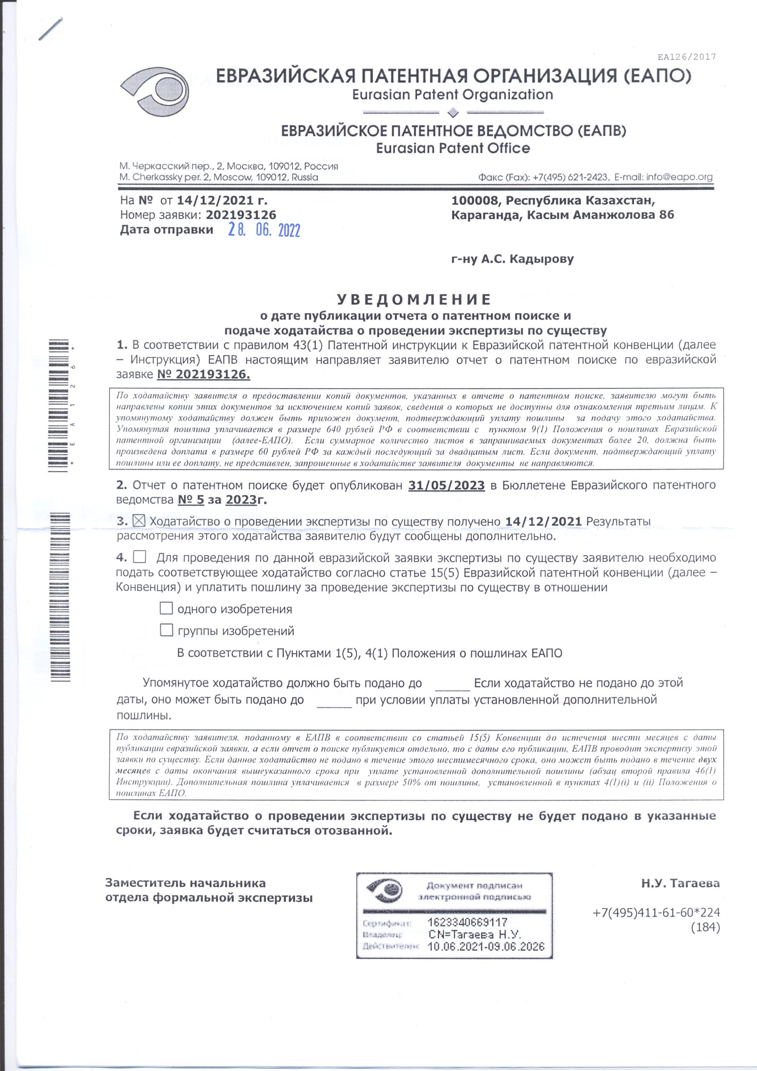
Приложение Г
Экспертиза по существу заявки на получение Евразийского патента на изобретение «Устройство для очистки выхлопных газов двигателя внутреннего сгорания»

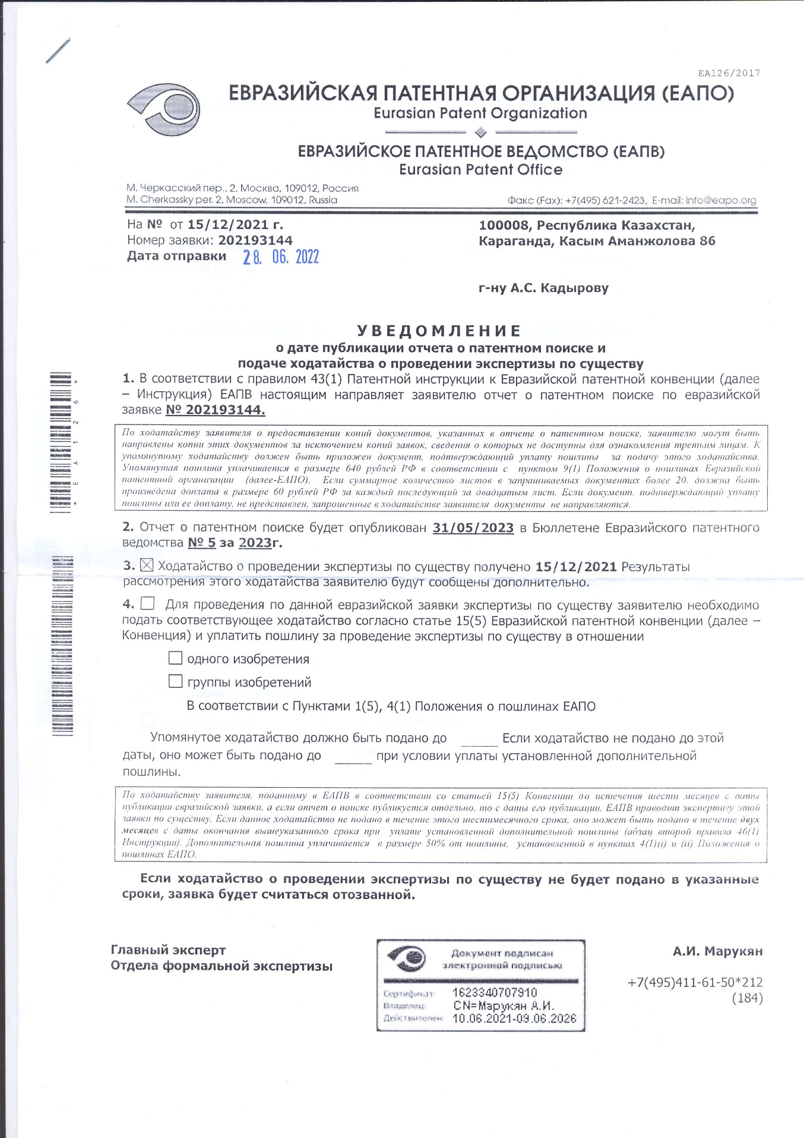

Приложение Д
Акт о внедрении результатов диссертационной работы в
ТОО «ИНСТИТУТ ГРАДИЕНТ ПРОЕКТ»

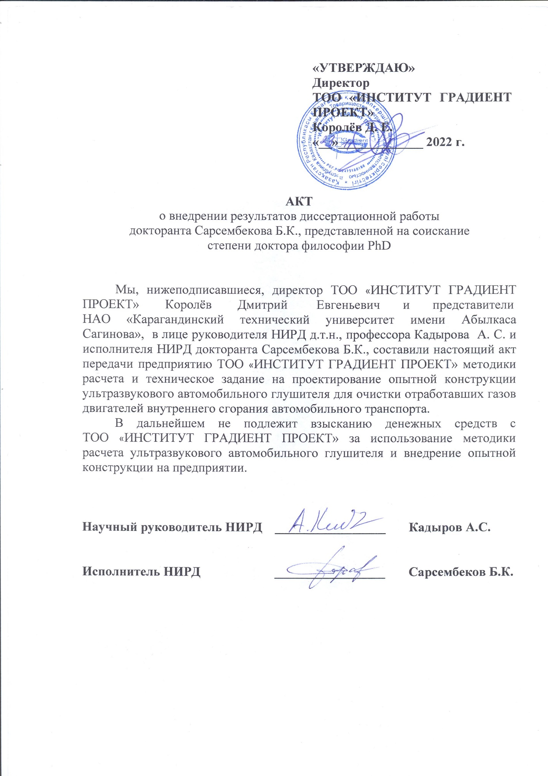
Приложение Е
